EDITAL N° 026/2024.

PROCESSO LICITATÓRIO Nº 1495/2024

MODALIDADE: PREGÃO ELETRÔNICO
TIPO: MENOR PREÇO GLOBAL
REGISTRO DE PREÇOS

O Fundo Municipal de Saúde de Bom Jardim, Estado do Rio de Janeiro/RJ, torna público, para conhecimento dos interessados, que fará licitação para registro de preços, na modalidade PREGÃO, na forma ELETRÔNICA, tipo MENOR PREÇO GLOBAL, nos termos da Lei nº 14.133, de 1º de abril 2021, Decreto nº 11.462, de 31 de março de 2023 (que regulamenta o Sistema de Registro de Preços), e demais legislações aplicáveis, e de acordo com as normas e condições fixadas neste instrumento, destinado à eventual e futura Contratação de Serviços de Manutenção Preventiva e Corretiva de 01 (um) motor gerador de energia a diesel 33KVA / 72KV, através de Sistema de Registro de Preços, para atendimento da Secretaria de Saúde – SMS, conforme as especificações e demais condições constantes no ANEXO I deste edital e os seus Anexos, conforme cronograma abaixo:

DATA 09/09/2024_ E HORA _17h00min | INÍCIO DO RECEBIMENTO DAS PROPOSTAS NO SITE  (https://www.licitanet.com.br/)
24/09/2024 às 09h29min | FIM DO RECEBIMENTO DAS  PROPOSTAS (https://www.licitanet.com.br/)
DATA 24/09/2024 e HORA 09h30min | ABERTURA E AVALIAÇÃO DAS PROPOSTAS  (https://www.licitanet.com.br/)
Tão logo encerrada a abertura, Análise e Aceitabilidade das Propostas | ABERTURA E DISPUTA DE LANCES  (https://www.licitanet.com.br/)

DISPOSIÇÕES PRELIMINARES:
LOCAL DA SESSÃO DO CERTAME: A LICITANET – Licitações On-line atua como Órgão provedor do Sistema Eletrônico. Para todas as referências de tempo será observado o horário de Brasília/DF.
Modo de Disputa: Aberto
O Pregão Eletrônico será realizado em sessão pública, por meio da INTERNET, mediante condições de segurança - criptografia e autenticação - em todas as suas fases através do Sistema de Pregão Eletrônico (licitações) da LICITANET – Licitações On-line.
Os trabalhos serão conduzidos pela Pregoeira mediante a inserção e monitoramento de dados gerados ou transferidos para o aplicativo “LICITANET – Licitações On-line” constante na página da internet. (https://www.licitanet.com.br/).
Os esclarecimentos e as informações necessárias aos licitantes serão prestados nos seguintes endereços eletrônicos:
- no site https://www.licitanet.com.br/
- no site https://www.bomjardim.rj.gov.br
- no endereço de e-mail licitacao.bomjardim@gmail.com
O fornecedor / prestador deverá observar as datas e os horários limites previstos no presente edital para o credenciamento junto ao provedor do sistema para participação da licitação, bem como cadastramento e a abertura da proposta, atentando também para a data e horário para início da disputa.
O fornecimento do edital será preferencialmente através do sítio https://www.licitanet.com.br/ e no https://www.bomjardim.rj.gov.br independentemente de qualquer pagamento.
A apresentação das propostas pressupõe conhecimento de todos os dados e informações necessárias ao seu preparo e a aceitação das condições estipuladas nesta Licitação.
O intervalo mínimo de diferença de valores entre os lances, que incidirá tanto em relação aos lances intermediários quanto em relação à proposta que cobrir a melhor oferta deverá ser R$ 0,01.
O encaminhamento da proposta poderá ocorrer até o dia 24/09/2024 no horário limite de início da sessão pública. Durante esse período, o licitante poderá incluir ou excluir sua proposta.
ADEQUAÇÃO ORÇAMENTÁRIA
As despesas decorrentes da presente contratação correrão à conta de recursos específicos consignados no Orçamento Geral do Município, através do Fundo Municipal de Saúde, sendo:
PT: 04.800.10.304.0067.2.206, N.D. 3390.39.00.
DO OBJETO
1 – DEFINIÇÃO DO OBJETO
1.1 – O objeto desta licitação é o Registro de Preços para eventual e futura Contratação de Serviços de Manutenção Preventiva e Corretiva de 01 (um) motor gerador de energia a diesel 33KVA / 72KV, através de Sistema de Registro de Preços, para atendimento da Secretaria de Saúde – SMS, cujas especificações encontram-se detalhadas no Termo de Referência, constante do ANEXO I.
1.2 – O Fundo Municipal de Saúde não estará obrigado a adquirir os itens constantes deste Registro de Preços, podendo até realizar licitação específica para contratação de um ou de mais itens/lotes, hipótese em que, em igualdade de condições, o beneficiário do registro terá preferência, nos termos do art. 83, da Lei nº 14.133/2021.
  - – A licitação será composta por um lote, conforme tabela constante no subitem 1.5.4.
  - – DETALHAMENTO DO OBJETO
Vide Termo de Referência
  - – DA PLANILHA DE CUSTO ESTIMADO
    - – O custo estimado total da aquisição é de R$ 27.217,26 (vinte e sete mil e duzentos e dezessete reais e vinte e seis centavos), o valor descrito acima constitui mera estimativa, não se obrigando o Fundo Municipal de Saúde a utilizá-lo integralmente.
    - – Em caso de licitação para Registro de Preços, os preços registrados poderão ser alterados ou atualizados em decorrência de eventual redução dos preços praticados no mercado ou de fato que eleve o custo dos bens, das obras ou dos serviços registrados, nas seguintes situações (art. 25 do Decreto nº 11.462/2023):
1.5.3 – Em caso de força maior, caso fortuito ou fato do príncipe ou em decorrência de fatos imprevisíveis ou previsíveis de consequências incalculáveis, que inviabilizem a execução da ata tal como pactuada, nos termos do disposto na alínea “d” do inciso II do caput do art. 124 da Lei nº 14.133, de 2021;
1.5.3.1 – Em caso de criação, alteração ou extinção de quaisquer tributos ou encargos legais ou superveniência de disposições legais, com comprovada repercussão sobre os preços registrados;
1.5.3.2 – Serão reajustados os preços registrados, respeitada a contagem da anualidade e utilizando-se a variação do Índice Nacional de Preços ao Consumidor Amplo (IPCA), instituído pelo Instituto Brasileiro de Geografia e Estatística (IBGE).
1.5.3.3 – Poderão ser repactuados, a pedido do interessado, conforme critérios definidos para a contratação.
1.5.4 – PLANILHA DE CUSTO ESTIMADO
ITEM | DESCRIÇÃO | UNIDADE  DE MEDIDA | QUANT.  MÁXIMA | VALOR  UNITÁRIO ESTIMADO  R$ | VALOR  TOTAL ESTIMADO  R$
01 | MANUTENÇÃO PREVENTIVA (conforme anexo A do Termo de Referência)  Gerador 33kva / 72kva Turbo Motor a Diesel  Frequência: 60 HZ (1800rpm)  Voltagem 220/110v  Fases e fios: 3 fases  Fator de Potência COSF=0.8 (lagging)  Dados do motor: WEICHAI tipo MWM  Potência: 24kw  Painel de Controle: ATS (Automatic Transfer Swich)  Consumo: 14 litros/h  Capacidade do Tanque: 80 litros  Autonomia: Mais de 24h ligado. | Por visita | 06 | 1.603,63 | 9.621,78
02 | MANUTENÇÃO CORRETIVA  (Sem fornecimento de peças)  Gerador 33kva / 72kva Turbo Motor a Diesel  Frequência: 60 HZ (1800rpm)  Voltagem 220/110v  Fases e fios: 3 fases  Fator de Potência COSF=0.8 (lagging)  Dados do motor: WEICHAI tipo MWM  Potência: 24kw  Painel de Controle: ATS (Automatic Transfer Swich)  Consumo: 14 litros/h  Capacidade do Tanque: 80 litros  Autonomia: Mais de 24h ligado. | Por visita | 12 | 1466,29 | 17.595,48

2 – DAS CONDIÇÕES DE PARTICIPAÇÃO
2.1 – Poderão participar deste Pregão os interessados que estiverem previamente credenciados na Plataforma LICITANET.
2.2 – Os interessados deverão atender às condições exigidas no cadastramento na Plataforma Licitanet.
  - – O licitante responsabiliza-se exclusiva e formalmente pelas transações efetuadas em seu nome, assume como firmes e verdadeiras suas propostas e seus lances, inclusive os atos praticados diretamente ou por seu representante, excluída a responsabilidade do provedor do sistema ou do órgão ou entidade promotora da licitação por eventuais danos decorrentes de uso indevido das credenciais de acesso, ainda que por terceiros.
  - – É de responsabilidade do cadastrado conferir a exatidão dos seus dados cadastrais nos Sistemas relacionados no item anterior e mantê-los atualizados junto aos órgãos responsáveis pela informação, devendo proceder, imediatamente, à correção ou à alteração dos registros tão logo identifique incorreção ou aqueles se tornem desatualizados.
  - – A não observância do disposto no item anterior poderá ensejar desclassificação no momento da habilitação.
  - – Será concedido tratamento favorecido para as microempresas e empresas de pequeno porte, para as sociedades cooperativas mencionadas no artigo 16 da Lei nº 14.133, de 2021, para o microempreendedor individual - MEI, nos limites previstos da Lei Complementar nº 123, de 2006 e do Decreto n.º 8.538, de 2015.
  - – DA PARTICIPAÇÃO DE CONSÓRCIOS DE EMPRESAS.
2.7.1 – Quando permitida a participação de consórcio de empresas, a licitante deverá apresentar comprovação de compromisso público ou particular de constituição de consórcio, subscrito pelos consorciados, explicitando:
a) a composição e o percentual de participação de cada empresa integrante;
b) o objetivo da consorciação;
c) o prazo de duração do consórcio não inferior ao da duração do contrato;
d) a indicação da empresa líder do consórcio e de poderes expressos para a empresa líder se relacionar com a administração, receber citação e responder administrativa e/ou judicialmente pelas demais consorciadas, bem como para representar o consórcio em todas as fases da presente licitação, podendo, inclusive, interpor e desistir de recursos, receber e dar quitação, firmar contratos e praticar todos os atos necessários visando à perfeita execução do objeto do contrato;
e) a declaração de responsabilidade solidária das consorciadas pelos atos praticados sob consórcio em relação a presente licitação, e ao eventual contrato dela decorrente;
f) as obrigações das consorciadas, dentre as quais o de que cada consorciada responderá isolada e solidariamente por todas as exigências pertinentes ao objeto da presente licitação, até a extinção do contrato dela decorrente;
g) que o consórcio não terá sua constituição ou composição alterada sem a prévia e expressa anuência da contratante;
h) a designação do representante legal do consórcio.
2.7.1.1 – O licitante vencedor é obrigado a promover, antes da celebração do contrato, a constituição e o registro do consórcio, nos termos do compromisso referido no subitem anterior.
2.7.2 – O licitante deverá realizar a indicação da empresa líder do consórcio, que será responsável por sua representação perante a Administração;
2.7.3 – A habilitação técnica, quando exigida, será feita por meio do somatório dos quantitativos de cada consorciado e, para efeito de habilitação econômico-financeira, quando exigida, será observado o somatório dos valores de cada consorciado.
2.7.4 – Se o consórcio não for formado integralmente por microempresas ou empresas de pequeno porte e o termo de referência exigir requisitos de habilitação econômico-financeira, haverá um acréscimo de 30% (trinta por cento) para o consórcio em relação ao valor exigido para os licitantes individuais.
2.7.5 – Fica impedida a empresa consorciada participar, na mesma licitação, de mais de um consórcio ou de forma isolada;
2.7.6 – A substituição de consorciado deverá ser expressamente autorizada pelo órgão ou entidade contratante e condicionada à comprovação de que a nova empresa do consórcio possui, no mínimo, os mesmos quantitativos para efeito de habilitação técnica e os mesmos valores para efeito de qualificação econômico-financeira apresentados pela empresa substituída para fins de habilitação do consórcio no processo licitatório que originou o contrato.
  - – NÃO PODERÃO DISPUTAR ESTA LICITAÇÃO:
2.8.1– aquele que não atenda às condições deste Edital e seu(s) anexo(s);
    - – autor do anteprojeto, do projeto básico ou do projeto executivo, pessoa física ou jurídica, quando a licitação versar sobre serviços ou fornecimento de bens a ele relacionados;
    - – empresa, isoladamente ou em consórcio, responsável pela elaboração do projeto básico ou do projeto executivo, ou empresa da qual o autor do projeto seja dirigente, gerente, controlador, acionista ou detentor de mais de 5% (cinco por cento) do capital com direito a voto, responsável técnico ou subcontratado, quando a licitação versar sobre serviços ou fornecimento de bens a ela necessários;
    - – pessoa física ou jurídica que se encontre, ao tempo da licitação, impossibilitada de participar da licitação em decorrência de sanção que lhe foi imposta;
    - – aquele que mantenha vínculo de natureza técnica, comercial, econômica, financeira, trabalhista ou civil com dirigente do órgão ou entidade contratante ou com agente público que desempenhe função na licitação ou atue na fiscalização ou na gestão do contrato, ou que deles seja cônjuge, companheiro ou parente em linha reta, colateral ou por afinidade, até o terceiro grau;
    - – empresas controladoras, controladas ou coligadas, nos termos da Lei nº 6.404, de 15 de dezembro de 1976, concorrendo entre si;
    - – pessoa física ou jurídica que, nos 05 (cinco) anos anteriores à divulgação do edital, tenha sido condenada judicialmente, com trânsito em julgado, por exploração de trabalho infantil, por submissão de trabalhadores a condições análogas às de escravo ou por contratação de adolescentes nos casos vedados pela legislação trabalhista;
    - – Agente público do órgão ou entidade licitante;
    - – Não poderá participar, direta ou indiretamente, da licitação ou da execução do contrato agente público do órgão ou entidade contratante, devendo ser observadas as situações que possam configurar conflito de interesses no exercício ou após o exercício do cargo ou emprego, nos termos da legislação que disciplina a matéria, conforme § 1º do art. 9º da Lei nº 14.133, de 2021.
  - – O impedimento de que trata o item anterior será também aplicado ao licitante que atue em substituição a outra pessoa, física ou jurídica, com o intuito de burlar a efetividade da sanção a ela aplicada, inclusive a sua controladora, controlada ou coligada, desde que devidamente comprovado o ilícito ou a utilização fraudulenta da personalidade jurídica do licitante.
  - – A critério da Administração e exclusivamente a seu serviço, o autor dos projetos e a empresa a que se referem os itens 2.8.2 e 2.8.3 poderão participar no apoio das atividades de planejamento da contratação, de execução da licitação ou de gestão do contrato, desde que sob supervisão exclusiva de agentes públicos do órgão ou entidade.
  - – Equiparam-se aos autores do projeto as empresas integrantes do mesmo grupo econômico.
  - – O disposto nos itens 2.8.2 e 2.8.3 não impede a licitação ou a contratação de serviço que inclua como encargo do contratado a elaboração do projeto básico e do projeto executivo, nas contratações integradas, e do projeto executivo, nos demais regimes de execução.
  - – Em licitações e contratações realizadas no âmbito de projetos e programas parcialmente financiados por agência oficial de cooperação estrangeira ou por organismo financeiro internacional com recursos do financiamento ou da contrapartida nacional, não poderá participar pessoa física ou jurídica que integre o rol de pessoas sancionadas por essas entidades ou que seja declarada inidônea nos termos da Lei nº 14.133/2021.
  - – A vedação de que trata o item 2.8.8 estende-se a terceiro que auxilie a condução da contratação na qualidade de integrante de equipe de apoio, profissional especializado ou funcionário ou representante de empresa que preste assessoria técnica.
- – DO PROCEDIMENTO DE REGISTRO DE PREÇOS
  - – O presente certame licitatório é destinado ao registro de preços e não obriga o Fundo Municipal de Saúde – RJ a firmar contratações, podendo ocorrer licitações específicas para contratação de um ou mais itens, ficando assegurado ao detentor do registro à preferência de prestação, em igualdade de condições, em caso de menor preço.
  - – Ao licitante vencedor do item, fica assegurada a preferência em igualdade de condições com os demais licitantes ocorrentes em futuros certames ou mediante utilização de quaisquer outros meios, respeitada a legislação relativa às licitações durante o prazo de validade do registro de preços.
  - – O Sistema de Registro de Preços (SRP) é um conjunto de procedimentos para o registro formal de preços relativos à eventual e prestação do serviço.
  - – A Ata de Registro de Preços (ARP) é um documento vinculativo, obrigacional, com as condições de compromisso de futura contratação em que se registram os preços, especificações técnicas, fornecedores e órgãos participantes, conforme as disposições contidas neste instrumento convocatório e nas respectivas propostas aduzidas.
4- DA IMPUGNAÇÃO DO ATO CONVOCATÓRIO
  - – Qualquer pessoa é parte legítima para impugnar este Edital por irregularidade na aplicação da Lei nº 14.133, de 2021, devendo protocolar o pedido até 03 (três) dias úteis antes da data da abertura do certame.
  - –A resposta à impugnação ou ao pedido de esclarecimento será divulgada em sítio eletrônico oficial no prazo de até 02 (dois) dias úteis, limitado ao último dia útil anterior à data da abertura do certame, conforme previsto no Decreto Municipal nº 4.558, de 08 de agosto de 2023.
4.3 – Caso seja acolhida a impugnação contra o ato convocatório, será designada nova data para a realização do certame, exceto quando, inquestionavelmente, a alteração não afetar a formulação das propostas (art. 55,§1º, da Lei 14.133/2021).
4.4 - Decairá do direito de impugnar os termos deste edital, por falhas ou irregularidades, o licitante que não o fizer até o terceiro dia útil que anteceder à data de realização da sessão pública do pregão eletrônico, hipótese em que tal comunicação não terá efeito de recurso.
4.5 - A impugnação feita tempestivamente pelo licitante não o impedirá de participar do processo licitatório.
4.6 - Não será aceita em hipótese alguma petição contra o ato convocatório sem assinatura do responsável legal ou preposto da empresa.
4.7 - Os pedidos de impugnação, bem como a sua decisão, deverão ser no sistema, antes da data e horários previstos para abertura da sessão pública e estarão disponíveis no site https://www.licitanet.com.br/, para consulta dos fornecedores e da sociedade.
  - - As impugnações e pedidos de esclarecimentos não suspendem os prazos previstos no certame.
4.8.1 - A impugnação não possui efeito suspensivo, sendo a sua concessão medida excepcional que deverá ser motivada pelo agente de contratação ou pela comissão de contratação, quando o substituir, nos autos do processo de licitação.
5 - DO REGULAMENTO OPERACIONAL DO CERTAME
  - O certame será conduzido pela Pregoeira, que terá, em especial, as seguintes atribuições:
    - Verificar a conformidade da proposta em relação aos requisitos estabelecidos no edital;
    - Coordenar a sessão pública e o envio de lances;
    - Verificar e julgar as condições de habilitação;
    - Sanear erros ou falhas que não alterem a substância das propostas, dos documentos de habilitação e sua validade jurídica;
    - Receber, examinar e decidir os recursos e encaminhá-los à autoridade competente quando mantiver sua decisão;
    - Indicar o vencedor do certame;
    - Conduzir os trabalhos da equipe de apoio; e
    - Encaminhar o processo devidamente instruído à autoridade competente e propor a sua homologação.
6. DO CREDENCIAMENTO DO LICITANTE NO PORTAL LICITANET
  - Os procedimentos para credenciamento e obtenção da chave e senha de acesso poderão ser iniciados diretamente no site de licitações no endereço eletrônico https://www.licitanet.com.br/, acesso “credenciamento – licitantes (fornecedores)”.
  - As dúvidas e esclarecimentos sobre credenciamento no sistema eletrônico poderão ser dirimidas através da central de atendimento aos licitantes, por telefone, WhatsApp, Chat ou e- mail, disponíveis no endereço eletrônico https://www.licitanet.com.br/.
    - Qualquer dúvida dos interessados em relação ao acesso no sistema LICITANET - Licitações online poderá ser esclarecida, de segunda a sexta-feira, das 8:00 às 18:00 horas (horário de Brasília) através dos canais informados no site https://www.licitanet.com.br/.
    - As informações complementares para credenciamento poderão ser obtidas pelos telefones: (34) 3014-6633, (34) 99678-7950 e (34) 99807-6633 ou pelo e-mail contato@licitanet.com.br.
7. DA PARTICIPAÇÃO
7.1 A participação no certame dar-se-á por meio da digitação da senha pessoal e intransferível do representante credenciado e subsequente encaminhamento da proposta de preços (sem qualquer informação que identifique o licitante) por meio do sistema eletrônico no sítio https://www.licitanet.com.br/, opção "Login" opção “Licitação Pública” “Sala de Negociação”.
7.2 O andamento do procedimento de licitação entre a data de abertura das propostas e a adjudicação do objeto deve ser acompanhado pelos participantes por meio do portal “https://www.licitanet.com.br/”, que veiculará avisos, convocações, desclassificações de licitantes, justificativas e outras decisões referentes ao procedimento.
8. DO ENVIO DA PROPOSTA DE PREÇOS E DOS DOCUMENTOS DE HABILITAÇÃO
  - Os licitantes encaminharão, exclusivamente por meio do sistema, a proposta com a descrição do objeto ofertado e o preço, até a data e horário limite para o início da sessão, e os documentos de habilitação exigidos no edital, dentro do prazo em que forem solicitados.
  - O encaminhamento de proposta pressupõe também pleno conhecimento e atendimento de todas as exigências contidas no edital e seus anexos. O fornecedor será responsável por todas as transações que forem efetuadas em seu nome no sistema eletrônico, assumindo como firmes e verdadeiras suas propostas e lances.
  - As propostas encaminhadas terão prazo de validade de 60 (sessenta) dias consecutivos, contados da data da sessão de abertura desta licitação, conforme disposição legal.
    - Ao apresentar sua proposta o licitante concorda especificamente com as seguintes condições:
      - Os materiais ofertados deverão atender a todas as especificações constantes deste Edital e Termo de Referência.
8.3.2 - Se por motivo de força maior, a adjudicação não puder ocorrer dentro do período de validade da proposta, e caso, persista o interesse da Administração esta poderá solicitar a prorrogação da validade da proposta por igual prazo.
  - Os preços deverão ser cotados em moeda corrente nacional e preenchidos no campo apropriado do sistema eletrônico com o VALOR UNITÁRIO e VALOR GLOBAL;
  - O licitante deverá enviar sua proposta mediante o preenchimento, no sistema eletrônico, dos seguintes campos, a depender do objeto da contratação:
    - - Descrição detalhada do objeto, contendo as informações similares à especificação do Termo de Referência, indicando, no que for aplicável: o modelo, prazo de validade ou de garantia, número do registro ou inscrição do bem no órgão competente, quando for o caso;
8.5.2- Todas as especificações do objeto contidas na proposta vinculam a licitante.
8.5.2.1 - O licitante NÃO poderá oferecer proposta em quantitativo inferior ao máximo previsto para contratação.
8.5.3 – Nos valores propostos estarão inclusos todos os custos operacionais, encargos previdenciários, trabalhistas, tributários, comerciais e quaisquer outros que incidam direta ou indiretamente na execução do objeto.
8.5.3.1 - A Administração não reembolsará ou indenizará qualquer custo operacional, tais como: frete, depósito, guarda de material e/ou bens; encargos previdenciários, trabalhistas, tributários e comerciais; bem como quaisquer outros que incidam direta ou indiretamente na execução do objeto.
8.5.4 - Os preços ofertados, tanto na proposta inicial, quanto na etapa de lances, serão de exclusiva responsabilidade do licitante, não lhe assistindo o direito de pleitear qualquer alteração, sob alegação de erro, omissão ou qualquer outro pretexto.
8.5.5 - A apresentação das propostas implica obrigatoriedade do cumprimento das disposições nelas contidas, em conformidade com o que dispõe o Termo de Referência, assumindo o proponente o compromisso de executar o objeto licitado nos seus termos, bem como de fornecer os materiais, equipamentos, ferramentas e utensílios necessários, em quantidades e qualidades adequadas à perfeita execução contratual, promovendo, quando requerido, sua substituição.
8.5.6 - O descumprimento das regras supramencionadas pela Administração ou por parte dos contratados pode ensejar a responsabilização pelo órgão de controle externo, após o devido processo legal, gerar as seguintes consequências: assinatura de prazo para a adoção das medidas necessárias ao exato cumprimento da lei, nos termos do art. 71, inciso IX, da Constituição; ou condenação dos agentes públicos responsáveis e da empresa contratada ao pagamento dos prejuízos ao erário, caso verificada a ocorrência de superfaturamento por sobre preço na execução do contrato.
  - Ao encaminhar a proposta de preços na forma prevista pelo sistema eletrônico, a licitante deverá preencher os campos apropriados do sistema da LICITANET, SENDO VEDADA A IDENTIFICAÇÃO DO LICITANTE POR QUALQUER MEIO.
    - Verificar a condição da empresa caso ela seja ME/EPP e informar em campo próprio da plataforma LICITANET - Licitações online.
    - O licitante deverá apresentar a PROPOSTA (sem elementos que o identifique).
  - Os preços deverão ser cotados em moeda corrente nacional e preenchidos no campo apropriado do sistema eletrônico e neles deverão estar inclusas todas e quaisquer despesas, tais como frete, encargos sociais, seguros, tributos diretos e indiretos incidentes sobre os serviços licitados.
  - A apresentação das propostas implica obrigatoriedade do cumprimento das disposições nelas contidas, em conformidade com o que dispõe o Termo de Referência, assumindo o proponente o compromisso de executar o objeto licitado nos seus termos, bem como de fornecer os materiais, equipamentos, ferramentas e utensílios necessários, em quantidades e qualidades adequadas à perfeita execução contratual, promovendo, quando requerido, sua substituição.
8.9 – O Setor Requisitante fará a análise da marca indicada na Proposta, quando tratar-se de aquisição.
8.9.1 – A etapa de encaminhamento da documentação será realizada após a fase final de lances e negociação, quando o fornecedor será declarado vencedor no item, e deverá ser inserido na plataforma dentro do prazo de 02 (duas) horas por meio de uso da chave de acesso e senha, intransferíveis.
8.9.2 – O licitante declarará, em campo próprio do sistema, o cumprimento dos requisitos para a habilitação e a conformidade de sua proposta com as exigências do edital.
8.9.3 – A falsidade das declarações sujeitará o licitante às sanções legais cabíveis.
8.9.4 – Os licitantes poderão retirar ou substituir a proposta até a abertura da sessão.
8.9.5 – Os documentos de habilitação do licitante melhor somente serão disponibilizados para avaliação da pregoeira e para acesso público após o encerramento do envio de lances e negociação.
8.10 - Franqueada vista aos interessados e decorrido o prazo de 30 (trinta) minutos, será aberto o prazo para manifestação da intenção de interposição de recurso quanto à proposta.
  - A etapa de encaminhamento da documentação será encerrada com a abertura da sessão pública.
    - O envio da proposta, acompanhada dos documentos de habilitação (original) exigidos, deverá ser ENVIADO na ordem em que foram solicitados, por meio de uso da chave de acesso e senha, intransferíveis.
    - O licitante declarará, em campo próprio do sistema, o cumprimento dos requisitos para habilitação e a conformidade de sua proposta com as exigências do edital.
    - A falsidade das declarações sujeitará o licitante às sanções legais cabíveis.
    - Os licitantes poderão retirar ou substituir a proposta e os documentos de habilitação anteriormente inseridos no sistema, até a abertura da sessão pública.
    - Os documentos que compõem a proposta e a habilitação do licitante melhor classificado somente serão disponibilizados para avaliação da pregoeira e para acesso público após o encerramento do envio de lances.
    - Os documentos complementares, a proposta e a habilitação, quando necessários à confirmação daqueles exigidos no edital e já apresentados, serão encaminhados pelo licitante melhor classificado após o encerramento do envio de lances, exclusivamente pelo sistema, observado o prazo de 02 (duas) horas, conforme o § 2º do art. 38 do Decreto Federal 10.024/2019.
    - O Licitante será inteiramente responsável por todas as transações assumidas em seu nome no sistema eletrônico, assumindo como verdadeiras e firmes suas propostas e subsequentes lances, se for o caso, bem como acompanhar as operações no sistema durante a sessão, ficando responsável pelo ônus decorrente da perda de negócios diante da inobservância de quaisquer mensagens emitidas pelo sistema ou de sua desconexão.
    - As propostas de preços registradas no Sistema LICITANET, implicarão em plena aceitação, por parte da Licitante, das condições estabelecidas neste Edital e seus Anexos;

9. DA ABERTURA DA SESSÃO, DA FORMULAÇÃO DE LANCES E DO JULGAMENTO DAS PROPOSTAS:
  - A partir da data e horário definidos para abertura do presente certame, em conformidade com o estabelecido neste Edital, a Pregoeira abrirá a sessão pública, por meio do sistema eletrônico, na data e horário indicados neste Edital, verificando as propostas de preços lançadas no sistema, as quais deverão estar em perfeita consonância com as especificações e condições detalhadas neste edital.
9.1.1 – O sistema disponibilizará campo próprio para troca de mensagens entre a Pregoeira e os licitantes.
  - - O lance deverá ser ofertado pelo MENOR PREÇO GLOBAL.
9.3- As propostas de preço deverão ser encaminhadas eletronicamente até a data e horário definido para abertura da sessão pública, conforme indicação neste edital.
9.4 – Os licitantes poderão oferecer lances sucessivos, observando o horário fixado para abertura da sessão e as regras estabelecidas no Edital.
9.5 - O procedimento seguirá de acordo com o modo de disputa aberto.
9.6 - Ocorrerá o início da etapa de lances, única e exclusivamente, no site www.licitanet.com.br, conforme Edital, devendo os licitantes encaminhar lances exclusivamente por meio de sistema eletrônico.
9.7 - O licitante somente poderá oferecer lance de valor inferior ou percentual de desconto superior ao último por ele ofertado e registrado pelo sistema.
9.7.1- O intervalo mínimo de diferença de valores ou percentuais entre os lances, que incidirá tanto em relação aos lances intermediários quanto em relação à proposta que cobrir a melhor oferta deverá ser de R$0,01.
9.7.2- A etapa de lances da sessão pública terá duração de 10 minutos, após isso, será prorrogada automaticamente pelo sistema quando houver lance ofertado nos últimos dois minutos do período de duração da sessão pública.
9.7.3 - A prorrogação automática da etapa de lances, de que trata o subitem anterior, será de dois minutos e ocorrerá sucessivamente sempre que houver lances enviados nesse período de prorrogação, inclusive no caso de lances intermediários.
9.7.4- Não havendo novos lances na forma estabelecida nos itens anteriores, a sessão pública encerrar-se-á automaticamente, e o sistema ordenará e divulgará os lances conforme a ordem final de classificação.
9.7.5- Definida a melhor proposta, se a diferença em relação à proposta classificada em segundo lugar for de pelo menos 5% (cinco por cento), a pregoeira, auxiliada pela equipe de apoio, poderá admitir o reinício da disputa aberta, para a definição das demais colocações.
9.7.6- Após o reinício previsto no item supra, os licitantes serão convocados para apresentar lances intermediários.
  - Caso o licitante não apresente lances, concorrerá com o valor de sua proposta.
  - Após o término dos prazos estabelecidos nos subitens anteriores, o sistema ordenará e divulgará os lances segundo a ordem crescente de valores.
  - Não serão aceitos dois ou mais lances de mesmo valor, prevalecendo aquele que for recebido e registrado em primeiro lugar.
  - Durante o transcurso da sessão pública, os licitantes serão informados, em tempo real, do valor do menor lance registrado, vedada a identificação do licitante.
  - Caso haja desconexão com a pregoeira no decorrer da etapa competitiva do pregão, o sistema eletrônico poderá permanecer acessível aos licitantes para a recepção dos lances, retornando o pregoeiro, quando possível, sua atuação no certame, sem prejuízo dos atos realizados.
  - Quando a desconexão persistir por tempo superior a 10 (dez) minutos, a sessão do pregão será suspensa e terá reinício depois de decorridas vinte e quatro horas da comunicação expressa aos participantes via “chat” do sistema eletrônico, onde será designado novo horário para a continuidade da sessão.
  - Caso exista a necessidade de ser suspenso o pregão, tendo em vista a quantidade de itens, a pregoeira designará novo horário ou, se necessário, novo dia, para a continuidade do certame.
  - O andamento do procedimento de licitação entre a data de abertura das propostas e a adjudicação do objeto deve ser acompanhado pelos participantes por meio do portal “https://www.licitanet.com.br/”, que veiculará avisos, convocações, desclassificações de licitantes, justificativas e outras decisões referentes ao procedimento.
  - Dos benefícios das ME’s, EPP’s e EQUIPARADAS, na fase competitiva.
9.16.1 - O sistema identificará em coluna própria às microempresas e empresas de pequeno porte participantes, procedendo à comparação com os valores da primeira colocada, se esta for empresa de maior porte, assim como das demais classificadas, para o fim de aplicar-se o disposto nos arts. 44 e 45 da Lei Complementar nº 123, de 2006, regulamentada pelo Decreto nº 8.538, de 2015.
9.16.2 - Nessas condições, as propostas de microempresas e empresas de pequeno porte que se encontrarem na faixa de até 5% (cinco por cento) acima da melhor proposta ou melhor lance serão consideradas empatadas com a primeira colocada.
9.16.3 - A melhor classificada nos termos do subitem anterior terá o direito de encaminhar uma última oferta para desempate, obrigatoriamente em valor inferior ao da primeira colocada, no prazo de 05 (cinco) minutos controlados pelo sistema, contados após a comunicação automática para tanto.
9.16.4 – Caso a microempresa ou a empresa de pequeno porte melhor classificada desista ou não se manifeste no prazo estabelecido, serão convocadas as demais licitantes microempresa e empresa de pequeno porte que se encontrem naquele intervalo de 5% (cinco por cento), na ordem de classificação, para o exercício do mesmo direito, no prazo estabelecido no subitem anterior.
9.16.5 - No caso de equivalência dos valores apresentados pelas microempresas e empresas de pequeno porte que se encontrem nos intervalos estabelecidos nos subitens anteriores, será realizado sorteio entre elas para que se identifique aquela que primeiro poderá apresentar melhor oferta.
9.16.6 - Havendo eventual empate entre propostas ou lances, o critério de desempate será aquele previsto no art. 60 da Lei nº 14.133, de 2021.
9.16.7 Na hipótese da não contratação nos termos previstos nas condições anteriores, o objeto licitado será adjudicado em favor da proposta originalmente mais bem classificada se, após negociação, houver compatibilidade de preço com o valor estimado para a contratação, a licitante for considerada habilitada e tiver sua amostra aceita, se for o caso.
  - Após o encerramento da fase de lances e estando o valor da melhor proposta acima do valor de referência, a pregoeira negociará a redução do preço com o seu detentor, para obtenção de condições mais vantajosas, observado o critério de julgamento e o valor estimado para a contratação, não se admitindo negociar condições diferentes das previstas neste edital.
  - Após a DISPUTA do preço, a Pregoeira iniciará a fase de aceitação e julgamento da proposta pelo critério de “MENOR PREÇO GLOBAL”, podendo negociar, pelo sistema eletrônico, encaminhando contraproposta diretamente ao licitante que tenha apresentado o lance de menor valor por lote, para que seja obtido preço melhor, bem assim decidir sobre sua aceitação, observados os prazos para fornecimento, as especificações técnicas, parâmetros mínimos de desempenho e de qualidade e demais condições definidas neste edital.
  - A negociação poderá ser feita com os demais licitantes, segundo a ordem de classificação inicialmente estabelecida, quando o primeiro colocado, mesmo após a negociação, for desclassificado em razão de sua proposta permanecer acima do preço máximo definido pela Administração.
  - A negociação será realizada por meio do sistema, podendo ser acompanhada pelos demais licitantes.
  - O resultado da negociação será divulgado a todos os licitantes e anexado aos autos do processo licitatório.
  - O pregoeiro solicitará ao licitante mais bem classificado que, no prazo de 2 (duas) horas, envie a proposta adequada ao último lance ofertado após a negociação realizada, acompanhada, se for o caso, dos documentos complementares, quando necessários à confirmação daqueles exigidos neste Edital e já apresentados.
  - É facultado a pregoeira prorrogar o prazo estabelecido, a partir de solicitação fundamentada feita no chat pelo licitante, antes de findo o prazo.
  - Encerrada a disputa, a pregoeira comprovará a regularidade de situação do autor da melhor proposta, avaliada na forma da Lei 14.133/2021. A pregoeira verificará, também, o cumprimento das demais exigências para habilitação.
  - A inobservância aos prazos elencados neste edital, ou ainda o envio da proposta de preços em desconformidade com o disposto neste edital ensejará a desclassificação no certame, salvo motivo devidamente justificado e aceito pelo pregoeiro.
  - Caso o licitante provisoriamente classificado em primeiro lugar tenha se utilizado de algum tratamento favorecido às ME/EPPs, o pregoeiro verificará se faz jus ao benefício, em conformidade com os itens deste edital.
  - Se a proposta ou lance de menor valor não for aceitável, ou se o licitante desatender às exigências habilitatórias, a pregoeira examinará a proposta ou o lance subsequente, verificando a sua aceitabilidade e procedendo à sua habilitação, na ordem de classificação e assim sucessivamente, até a apuração de uma proposta ou lance que atenda ao edital.
  - Considera-se inaceitável, para todos os fins aqui dispostos, a proposta que não atender as exigências fixadas neste Edital.
  - Havendo lances no tempo de disputa da sessão pública, a proposta final de preços do licitante detentor da melhor oferta deverá ter seus valores unitários e totais ajustados de forma que os preços de cada um dos itens não resultem, após os ajustes, inexequíveis ou superfaturados.
  - O preço proposto deverá ser expresso em moeda corrente nacional (Real), com até duas casas decimais (0,00).
  - Constatado o atendimento das exigências fixadas no edital, inclusive as exigências de habilitação, o licitante será declarado vencedor do certame pela pregoeira.
  - Caberá ao fornecedor acompanhar as operações no sistema eletrônico durante a sessão pública do pregão, ficando responsável pelo ônus decorrente da perda de negócios diante da inobservância de quaisquer mensagens emitidas pelo sistema ou de sua desconexão.
9.33- No julgamento da habilitação e das propostas, o pregoeiro poderá sanar erros ou falhas que não alterem a substância das propostas, dos documentos e sua validade jurídica, mediante despacho fundamentado, registrado em ata e acessível a todos, atribuindo-lhes validade e eficácia para fins de habilitação e classificação.
10. DA HABILITAÇÃO
  - Após a fase final de lances e negociação e declarado vencedor do item, o licitante deverá enviar os documentos relativos à Habilitação no prazo de 02 (duas) horas.
  - Encerrada a etapa de lances da sessão pública e ordenadas as ofertas, a pregoeira comprovará a regularidade de situação do autor da melhor proposta, avaliada na forma da Lei 14.133/2021. A pregoeira verificará, também, o cumprimento das demais exigências para habilitação.
  - No caso de desclassificação do licitante arrematante, o novo licitante convocado deverá apresentar documentação e proposta nos mesmos prazos previstos neste edital a contar da convocação pelo pregoeiro através do chat de mensagens.
  - A inobservância aos prazos elencados neste edital, ou ainda o envio dos documentos de habilitação com o disposto neste edital ensejará a inabilitação do licitante.
  - A documentação exigida para a habilitação poderá ser apresentada em original, por cópia ou publicação em órgão da imprensa oficial. Em caso de dúvidas quanto a veracidade/autenticidade do documento poderá, ser verificada pela Equipe de Apoio, através de consulta via Internet aos “sites” dos órgãos emitentes dos documentos, conforme Acórdão 2036/2022 – Plenário do TCU.
  - Franqueada vista aos interessados e decorrido o prazo de 30 (trinta) minutos, será aberto o prazo para manifestação da intenção de interposição de recurso.
  - O não cumprimento do envio dos documentos de habilitação dentro dos prazos estabelecidos acarretará a desclassificação e/ou inabilitação da licitante, bem como as sanções previstas neste Edital, podendo a pregoeira convocar a empresa que apresentou a proposta ou o lance subsequente.
  - A empresa participante e seu representante legal são responsáveis pela autenticidade e veracidade dos documentos enviados eletronicamente.
  - Os documentos previstos no Termo de Referência, necessários e suficientes para demonstrar a capacidade do licitante de realizar o objeto da licitação, serão exigidos para fins de habilitação, nos termos dos arts. 62 a 70 da Lei nº 14.133, de 2021.
  - Será verificado se o licitante apresentou declaração de que atende aos requisitos de habilitação, e o declarante responderá pela veracidade das informações prestadas, na forma da lei (art. 63, I, da Lei nº 14.133/2021).
  - Será verificado se o licitante apresentou no sistema, sob pena de inabilitação, a declaração de que cumpre as exigências de reserva de cargos para pessoa com deficiência e para reabilitado da Previdência Social, previstas em lei e em outras normas específicas.
  - O licitante deverá apresentar, sob pena de desclassificação, declaração de que suas propostas econômicas compreendem a integralidade dos custos para atendimento dos direitos trabalhistas assegurados na Constituição Federal, nas leis trabalhistas, nas normas infralegais, nas convenções coletivas de trabalho e nos termos de ajustamento de conduta vigentes na data de entrega das propostas.
  - Após a entrega dos documentos para habilitação, não será permitida a substituição ou a apresentação de novos documentos, salvo em sede de diligência, para (Lei 14.133/21, art. 64, e IN 73/2022, art. 39, §4º):
    - Complementação de informações acerca dos documentos já apresentados pelos licitantes e desde que necessária para apurar fatos existentes à época da abertura do certame; e
    - Atualização de documentos cuja validade tenha expirado após a data de recebimento das propostas;
  - Na análise dos documentos de habilitação, a comissão de contratação poderá sanar erros ou falhas, que não alterem a substância dos documentos e sua validade jurídica, mediante decisão fundamentada, registrada em ata e acessível a todos, atribuindo-lhes eﬁcácia para fins de habilitação e classificação.
  - Na hipótese de o licitante não atender às exigências para habilitação, a pregoeira examinará a proposta subsequente e assim sucessivamente, na ordem de classificação, até a apuração de uma proposta que atenda ao presente edital.
  - Somente serão disponibilizados para acesso público os documentos de habilitação do licitante cuja proposta atenda ao edital de licitação, após concluídos os procedimentos de que trata o subitem anterior.
  - A comprovação de regularidade fiscal e trabalhista das microempresas e das empresas de pequeno porte somente será exigida para efeito de contratação, e não como condição para participação na licitação (art. 4º do Decreto nº 8.538/2015).
  - A empresa detentora da proposta de menor preço por lote deverá apresentar os seguintes documentos comprobatórios de habilitação e qualificação:

11 - Habilitação jurídica
11.1 - Pessoa física: cédula de identidade (RG) ou documento equivalente que, por força de lei, tenha validade para fins de identificação em todo o território nacional;
11.2 - Empresário individual: inscrição no Registro Público de Empresas Mercantis, a cargo da Junta Comercial da respectiva sede;
11.3 - Microempreendedor Individual - MEI: Certificado da Condição de Microempreendedor Individual - CCMEI, cuja aceitação ficará condicionada à verificação da autenticidade no sítio https://www.gov.br/empresas-e-negocios/pt-br/empreendedor;
11.4 - Sociedade empresária, sociedade limitada unipessoal – SLU ou sociedade identificada como empresa individual de responsabilidade limitada - EIRELI: inscrição do ato constitutivo, estatuto ou contrato social no Registro Público de Empresas Mercantis, a cargo da Junta Comercial da respectiva sede, acompanhada de documento comprobatório de seus administradores;
11.5- Sociedade empresária estrangeira: portaria de autorização de funcionamento no Brasil, publicada no Diário Oficial da União e arquivada na Junta Comercial da unidade federativa onde se localizar a filial, agência, sucursal ou estabelecimento, a qual será considerada como sua sede, conforme Instrução Normativa DREI/ME nº 77, de 18 de março de 2020.
11.6 - Sociedade simples: inscrição do ato constitutivo no Registro Civil de Pessoas Jurídicas do local de sua sede, acompanhada de documento comprobatório de seus administradores;
11.7 - Filial, sucursal ou agência de sociedade simples ou empresária: inscrição do ato constitutivo da filial, sucursal ou agência da sociedade simples ou empresária, respectivamente, no Registro Civil das Pessoas Jurídicas ou no Registro Público de Empresas Mercantis onde opera, com averbação no Registro onde tem sede a matriz
11.8 - Os documentos apresentados deverão estar acompanhados de todas as alterações ou da consolidação respectiva.

12 - Habilitação fiscal, social e trabalhista
12.1 - Prova de inscrição no Cadastro Nacional de Pessoas Jurídicas ou no Cadastro de Pessoas Físicas, conforme o caso;
12.2 - Prova de regularidade fiscal perante a Fazenda Nacional, mediante apresentação de certidão expedida conjuntamente pela Secretaria da Receita Federal do Brasil (RFB) e pela Procuradoria-Geral da Fazenda Nacional (PGFN), referente a todos os créditos tributários federais e à Dívida Ativa da União (DAU) por elas administrados, inclusive aqueles relativos à Seguridade Social, nos termos da Portaria Conjunta nº 1.751, de 02 de outubro de 2014, do Secretário da Receita Federal do Brasil e da Procuradora-Geral da Fazenda Nacional.
12.3 - Prova de regularidade com o Fundo de Garantia do Tempo de Serviço (FGTS);
12.4 - Prova de inexistência de débitos inadimplidos perante a Justiça do Trabalho, mediante a apresentação de certidão negativa ou positiva com efeito de negativa, nos termos do Título VII-A da Consolidação das Leis do Trabalho, aprovada pelo Decreto-Lei nº 5.452, de 1º de maio de 1943;
12.5 - Prova de inscrição no cadastro de contribuintes Municipal relativo ao domicílio ou sede do fornecedor, pertinente ao seu ramo de atividade e compatível com o objeto contratual;
12.6 - Prova de regularidade com a Fazenda Municipal do domicílio ou sede do fornecedor, relativa à atividade em cujo exercício contrata ou concorre;
12.7 – Certidão de Regularidade para com a Fazenda Estadual, por meio de Certidão Negativa de Débito em relação a tributos estaduais;
12.8 – Certidão emitida pela Procuradoria Geral do Estado, caso tenha sede no Estado do Rio de Janeiro.
12.9- Caso o fornecedor seja considerado isento dos tributos relacionados ao objeto contratual, deverá comprovar tal condição mediante a apresentação de declaração da Fazenda respectiva do seu domicílio ou sede, ou outra equivalente, na forma da lei.
12.10 - O fornecedor enquadrado como microempreendedor individual que pretenda auferir os benefícios do tratamento diferenciado previstos na Lei Complementar n. 123, de 2006, estará dispensado da prova de inscrição nos cadastros de contribuintes estadual e municipal.
13 - Qualificação Econômico-Financeira
13.1 - Certidão negativa de insolvência civil expedida pelo distribuidor do domicílio ou sede do licitante, caso se trate de pessoa física, desde que admitida a sua participação na licitação, ou de sociedade simples;
13.2 - Certidão negativa de falência expedida pelo distribuidor da sede do prestador de serviço - Lei nº 14.133, de 2021, art. 69, caput, inciso II);
13.3 - Balanço patrimonial, demonstração de resultado de exercício e demais demonstrações contábeis dos 2 (dois) últimos exercícios sociais, comprovando índices de Liquidez Geral (LG), Liquidez Corrente (LC), e Solvência Geral (SG) superiores a 1 (um);
13.4 - As empresas criadas no exercício financeiro da licitação deverão atender a todas as exigências da habilitação e poderão substituir os demonstrativos contábeis pelo balanço de abertura. (Lei nº 14.133, de 2021, art. 65, §1º).
13.5 - Os documentos referidos acima limitar-se-ão ao último exercício no caso de a pessoa jurídica ter sido constituída há menos de 2 (dois) anos.
13.6 - Os documentos referidos acima deverão ser exigidos conforme definido pela Receita Federal do Brasil para transmissão da Escrituração Contábil Digital - ECD ao Sped.
13.7 - Caso a empresa licitante apresente resultado inferior ou igual a 1 (um) em qualquer dos índices de Liquidez Geral (LG), Solvência Geral (SG) e Liquidez Corrente (LC), será exigido para fins de habilitação patrimônio líquido mínimo de 2% (dois por cento) do valor total estimado da contratação.

13.8 - As empresas criadas no exercício financeiro da licitação deverão atender a todas as exigências da habilitação e poderão substituir os demonstrativos contábeis pelo balanço de abertura. (Lei nº 14.133, de 2021, art. 65, §1º)..

14 - Qualificação Técnica
14.1 - Comprovação de capacidade técnico-operacional, através de no mínimo 01 (um) atestado de capacidade técnica, em favor da licitante, expedido por pessoa jurídica de direito público ou privado, assinado por representante legal ou funcionário autorizado, discriminando o teor da contratação e os dados da contratada, que comprove que a licitante prestou serviços em prazo, características e quantidades compatíveis os descritos no instrumento convocatório e seus anexos.
- - DEMAIS DOCUMENTOS
15.1 Declaração conjunta, expressa, de que o licitante:
a) não possui em seu quadro de pessoal empregado(s) com menos de 18 (dezoito) anos em trabalho noturno, perigoso ou insalubre e de 16 (dezesseis) anos em qualquer trabalho, salvo na condição de aprendiz, nos termos do inciso XXXIII do art. 7º da Constituição Federal de 1998 (Lei nº. 9.854/99);
b) declaração de enquadramento em ME ou EPP;

c) Se o licitante participante for Microempreendedor Individual deverá apresentar o Certificado da Condição caso queira usufruir dos benefícios da Lei Complementar nº 123/2006 ou a Declaração de Microempresa – ME ou Empresa de Pequeno Porte – EPP;

d) detém conhecimento de todas as informações contidas neste edital e em seus anexos, e que a sua proposta atende integralmente aos requisitos constantes do edital;
e) não incursa nos impedimentos de que trata o artigo 14 da Lei Federal nº 14.133/2021, conforme modelo do Anexo II;
- Certidão do TCU ATUALIZADA.
  - Os documentos que não tiverem data de validade serão considerados válidos se emitidos nos 60 (sessenta) dias anteriores à data da entrega dos envelopes, COM EXCEÇÃO DOS SEGUINTES DOCUMENTOS: CNPJ, prova de inscrição no cadastro dos contribuintes municipal e/ou estadual, os comprobatórios da habilitação jurídica, ou quando for o caso.
- - DAS MICROEMPRESAS E EMPRESAS DE PEQUENO PORTE
16.1- Às Microempresas e às Empresas de Pequeno Porte serão aplicadas as disposições da Lei Complementar nº 123/06.
  - Caso o licitante detentor do menor preço seja qualificado como microempresa ou empresa de pequeno porte, deverá apresentar toda a documentação exigida para efeito de comprovação de regularidade fiscal, mesmo que esta apresente alguma restrição, sob pena de inabilitação.
    - A existência de restrição relativamente à regularidade fiscal e trabalhista não impede que a licitante qualificada como microempresa ou empresa de pequeno porte seja declarada vencedora, uma vez que atenda a todas as demais exigências do edital.
    - Caso a proposta mais vantajosa seja ofertada por licitante qualificada como microempresa ou empresa de pequeno porte e, uma vez constatada a existência de alguma restrição na comprovação da regularidade fiscal de microempresas ou de empresas de pequeno porte que tenham formalizado solicitação para usufruir dos benefícios da Lei Complementar Federal 123/06, alterada pelas Leis 147/14 e 155/16, será assegurado às mesmas empresas o prazo de 5 (cinco) dias úteis, cujo termo inicial corresponderá ao momento em que o proponente for adjudicado vencedor do certame e/ou comunicado pelo pregoeiro, prorrogáveis por igual período - a critério único dessa Administração, para a regularização da documentação, pagamento ou parcelamento do débito e apresentação de eventuais certidões negativas ou positivas com efeito de negativas.
    - A não regularização da documentação no prazo previsto no subitem anterior implicará decadência do direito à contratação, sem prejuízo das sanções previstas no artigo 156 da Lei 14.133/2021, sendo facultado a Administração convocar os licitantes remanescentes, na ordem de classificação, para a assinatura do contrato ou anular a licitação.
16.2.4- Todas as declarações assinadas pelos proponentes deverão observar a necessidade de comprovar serem seus subscritores representantes legais da empresa, caso tais comprovações já não tenham sido apresentadas anteriormente neste processo licitatório.
    - - A falsidade de declaração prestada objetivando os benefícios da Lei Complementar nº 123/06, alterada pelas Leis 147/14 e 155/16, caracterizará o crime de que trata o art. 299 do Código Penal, sem prejuízo do enquadramento em outras figuras penais.
    - Havendo necessidade de analisar minuciosamente os documentos exigidos, a pregoeira suspenderá a sessão, informando no “chat” a nova data e horário para a continuidade da mesma.
  - Será inabilitado o licitante que não comprovar sua habilitação, seja por não apresentar quaisquer dos documentos exigidos ou apresentá-los em desacordo com o estabelecido neste Edital.
  - Constatado o atendimento às exigências de habilitação fixadas no Edital o licitante será declarado provisoriamente em primeiro lugar.
17. DOS RECURSOS
  - Proferida a decisão que declarar o vencedor na Plataforma LICITANET, a PREGOEIRA INFORMARÁ AOS LICITANTES, POR MEIO DA PLATAFORMA, QUE PODERÃO INTERPOR RECURSO imediata e motivadamente, por meio eletrônico, utilizando para tanto, exclusivamente, em campo próprio disponibilizado no sistema https://www.licitanet.com.br/, sob pena de preclusão;
  - A interposição de recurso referente ao julgamento das propostas, à habilitação ou inabilitação de licitantes, à anulação ou revogação da licitação, observará o disposto no art. 165 da Lei nº 14.133, de 2021.
  - O prazo recursal é de 03 (três) dias úteis, contados da data de intimação ou de lavratura da ata.
  - Quando o recurso apresentado impugnar o julgamento das propostas ou o ato de habilitação ou inabilitação do licitante:
- A intenção de recorrer deverá ser manifestada imediatamente, sob pena de preclusão;
- O prazo para a manifestação da intenção de recorrer não será inferior a 10 (dez) minutos.
- O prazo para apresentação das razões recursais será iniciado na data de intimação ou de lavratura da ata de habilitação ou inabilitação;
- Na hipótese de adoção da inversão de fases prevista no § 1º do art. 17 da Lei nº 14.133, de 2021, o prazo para apresentação das razões recursais será iniciado na data de intimação da ata de julgamento.
  - Os memoriais de recurso e as contrarrazões serão oferecidos exclusivamente por meio eletrônico, no sítio https://www.licitanet.com.br/, opção RECURSO, observados os prazos estabelecidos.
  - A falta de interposição de recurso importará a decadência do direito de recurso e a pregoeira remeterá o processo à autoridade competente, propondo a adjudicação do objeto do certame ao vencedor e a homologação do procedimento licitatório.
  - Na hipótese de interposição, o recurso será dirigido à autoridade que tiver editado o ato ou proferido a decisão recorrida, a qual poderá reconsiderar sua decisão no prazo de 3 (três) dias úteis, ou, nesse mesmo prazo, encaminhar recurso para a autoridade superior, a qual deverá proferir sua decisão no prazo de 10 (dez) dias úteis, contado do recebimento dos autos
  - O recurso contra decisão da pregoeira terá efeito suspensivo e o seu acolhimento resultará na invalidação apenas dos atos insuscetíveis de aproveitamento.

  - Uma vez decididos os recursos administrativos eventualmente interpostos e, constatada a regularidade dos atos praticados, a autoridade competente, no interesse público, adjudicará o objeto do certame à licitante vencedora e homologará o procedimento licitatório.
  - Os recursos interpostos fora do prazo não serão conhecidos.
  - O prazo para apresentação de contrarrazões ao recurso pelos demais licitantes será de 03 (três) dias úteis, contados da data da intimação pessoal ou da divulgação da interposição do recurso, assegurada a vista imediata dos elementos indispensáveis à defesa de seus interesses.
  - O recurso e o pedido de reconsideração terão efeito suspensivo do ato ou da decisão recorrida até que sobrevenha decisão final da autoridade competente.
  - O acolhimento do recurso invalida tão somente os atos insuscetíveis de aproveitamento.
  - Os autos do processo permanecerão com vista franqueada aos interessados no sítio eletrônico https://www.licitanet.com.br/, no que tange a fase externa.
  - No que tange a parte que não for referente ao sistema, deverá ser formalmente solicitada vista dos autos, via Protocolo na Prefeitura Municipal de Bom Jardim/RJ, situado à Praça Governador Roberto Silveira, 44, Centro, Bom Jardim/RJ, sendo devidamente protocolizada e dirigida à Procuradoria Jurídica do Fundo Municipal de Saúde/RJ.
  - - O acesso à fase de manifestação da intenção de recurso será assegurado aos licitantes.
- - DO REGISTRO DE PREÇOS, DA ATA DE REGISTRO DE PREÇOS E DA FORMAÇÃO DO CADASTRO DE RESERVA
18. 1 – DO REGISTRO DE PREÇOS
As regras referentes aos órgãos gerenciadores e participantes, bem como a eventuais adesões são as que constam da minuta de Ata de Registro de Preços.

19- DA ATA DE REGISTRO DE PREÇOS
  - Homologado o resultado da licitação, o licitante mais bem classificado terá o prazo de 05 (cinco) dias corridos, contados a partir da data de sua convocação, para assinar a Ata de Registro de Preços, cujo prazo de validade encontra-se nela fixado, sob pena de decadência do direito à contratação, sem prejuízo das sanções previstas na Lei nº 14.133, de 2021.
  - O prazo de convocação poderá ser prorrogado uma vez, por igual período, mediante solicitação do licitante mais bem classificado ou do fornecedor convocado, desde que:
(a) a solicitação seja devidamente justificada e apresentada dentro do prazo; e
(b) a justificativa apresentada seja aceita pela Administração.
    - Serão formalizadas tantas Atas de Registro de Preços quantas forem necessárias para o registro de todos os itens constantes no Termo de Referência, com a indicação do licitante vencedor, a descrição do(s) item(ns), as respectivas quantidades, preços registrados e demais condições.
    - O preço registrado, com a indicação dos fornecedores, será divulgado no PNCP e disponibilizado durante a vigência da ata de registro de preços.
    - A existência de preços registrados implicará compromisso de fornecimento nas condições estabelecidas, mas não obrigará a Administração a contratar, facultada a realização de licitação específica para a contratação pretendida, desde que devidamente justificada.
    - Na hipótese de o convocado não assinar a ata de registro de preços no prazo e nas condições estabelecidas, fica facultado à Administração convocar os licitantes remanescentes do cadastro de reserva, na ordem de classificação, para fazê-lo em igual prazo e nas condições propostas pelo primeiro classificado.
- - DA FORMAÇÃO DO CADASTRO DE RESERVA
  - Após a homologação da licitação, será incluído na ata, na forma de anexo, o registro:.
- Dos licitantes que aceitarem cotar o objeto com preço igual ao do adjudicatário, observada a classificação na licitação; e
- Dos licitantes que mantiverem sua proposta original
  - Será respeitada, nas contratações, a ordem de classificação dos licitantes ou fornecedores registrados na ata.
    - A apresentação de novas propostas na forma deste item não prejudicará o resultado do certame em relação ao licitante mais bem classificado.
    - Para fins da ordem de classificação, os licitantes ou fornecedores/prestadores que aceitarem cotar o objeto com preço igual ao do adjudicatário antecederão aqueles que mantiverem sua proposta original.
    - A habilitação dos licitantes que comporão o cadastro de reserva será efetuada quando houver necessidade de contratação dos licitantes remanescentes, nas seguintes hipóteses:
a) quando o licitante vencedor não assinar a ata de registro de preços no prazo e nas condições estabelecidos no edital; ou
b) quando houver o cancelamento do registro do fornecedor ou do registro de preços, nas hipóteses previstas nos art. 28 e art. 29 do Decreto nº 11.462/23.
    - Na hipótese de nenhum dos licitantes que aceitaram cotar o objeto com preço igual ao do adjudicatário concordar com a contratação nos termos em igual prazo e nas condições propostas pelo primeiro classificado, a Administração, observados o valor estimado e a sua eventual atualização na forma prevista no edital, poderá:
- Convocar os licitantes que mantiveram sua proposta original para negociação, na ordem de classificação, com vistas à obtenção de preço melhor, mesmo que acima do preço do adjudicatário; ou
- Adjudicar e firmar o contrato nas condições ofertadas pelos licitantes remanescentes, observada a ordem de classificação, quando frustrada a negociação de melhor condição.
21. DA REABERTURA DA SESSÃO PÚBLICA

  - A sessão pública poderá ser reaberta:
  - Nas hipóteses de provimento de recurso que acarrete na anulação de atos anteriores à realização da sessão pública precedente ou em que seja anulada a própria sessão pública, situação em que serão repetidos os atos anulados e os que dele dependam.
    - Quando houver erro na aceitação do preço melhor classificado ou quando o licitante declarado vencedor não assinar o contrato, não retirar o instrumento equivalente ou não comprovar a regularização fiscal e trabalhista, nos termos do art. 43, § 1º da Lei Complementar nº 123/2006. Nessas hipóteses, serão adotados os procedimentos imediatamente posteriores ao encerramento da etapa de lances.
  - Todos os licitantes remanescentes deverão ser convocados para acompanhar a sessão reaberta.
  - A convocação se dará por meio do sistema eletrônico (“chat”), e-mail, de acordo com a fase do procedimento licitatório.
22. DA ADJUDICAÇÃO E HOMOLOGAÇÃO
  - O objeto da licitação será adjudicado ao licitante declarado vencedor pela autoridade competente, após a regular decisão de eventuais recursos apresentados.
  - - Após a fase recursal, constatada a regularidade dos atos praticados, a autoridade competente homologará o procedimento licitatório.
- – REQUISITOS DA CONTRATAÇÃO
Vide Termo de Referência
- – SUBCONTRATAÇÃO
Vide Termo de Referência
- – GARANTIA DA CONTRATAÇÃO
Vide Termo de Referência
- – EXECUÇÃO DO OBJETO
Vide Termo de Referência
- – NORMAS TÉCNICAS
Vide Termo de Referência
28 – GESTÃO DA ATA DE REGISTRO DE PREÇOS
Vide Termo de Referência
29 – OBRIGAÇÕES DA CONTRATADA
Vide Termo de Referência
30 – OBRIGAÇÕES DA ADMINISTRAÇÃO
Vide Termo de Referência
31 – CRITÉRIO DE MEDIÇÃO E PAGAMENTO
Vide Termo de Referência
32 – VIGÊNCIA DA ATA DE REGISTRO DE PREÇOS
Vide Termo de Referência
33 – CANCELAMENTO/REVOGAÇÃO DA ATA DE REGISTRO DE PREÇOS
Vide Termo de Referência
34 – VISTORIA FACULTATIVA

34.1 - A avaliação prévia do equipamento e do local de execução dos serviços é imprescindível para o conhecimento pleno das condições e peculiaridades do objeto a ser contratado, sendo assegurado ao interessado o direito de realização de vistoria prévia, acompanhado por servidor designado para esse fim, de segunda à sexta-feira, das 9h horas às 17h horas, inclusive para conhecimento do equipamento. Serão disponibilizados data e horário diferentes aos interessados em realizar a vistoria prévia.

34.2 - Para a vistoria, o representante legal da empresa ou responsável técnico deverá estar devidamente identificado, apresentando documento de identidade civil e documento expedido pela empresa comprovando sua habilitação para a realização da vistoria.
34.3 - O agendamento poderá ser feito através dos seguintes meios: na Secretaria de Saúde, situada na Praça Gov. Roberto Silveira, nº 44 – 3º andar - Centro – Bom Jardim/RJ, de segunda a sexta-feira, das 9h às 12h e das 13h às 17h ou pelo e-mail planejamentosaudebj@gmail.com;

34.4 - A não realização da vistoria não poderá embasar posteriores alegações de desconhecimento das instalações, dúvidas ou esquecimentos de quaisquer detalhes dos locais da prestação dos serviços e do equipamento, devendo o contratado assumir os ônus dos serviços decorrentes.
35 – DA CONVOCAÇÃO PARA ASSINATURA CONTRATUAL
35.1 – Uma vez homologado o resultado da licitação, a licitante vencedora será convocada para assinar e retirar o termo de contrato ou instrumento equivalente, sendo cientificada de que sua omissão ensejará decaimento do direito à contratação, sem prejuízo à aplicação das penalidades dispostos no instrumento convocatório e seus anexos.
35.2 – Alternativamente ao comparecimento perante o órgão ou entidade para a assinatura do contrato, a licitante vencedora poderá enviar o termo de contrato ou aceite assinado mediante correspondência postal com aviso de recebimento (AR) ou por meio eletrônico com a respectiva assinatura digital, cujo marco do cumprimento será contado a partir da data de postagem.
35.3 – O aceite de nota de empenho ou instrumento equivalente, emitida à licitante vencedora, implica no reconhecimento que:
35.3.1 – A nota ou instrumento está substituindo o contrato, aplicando-se à relação de negócios ali estabelecida as disposições da Lei Federal nº 14.133/21;
35.3.2 – A contratada se vincula à sua proposta e às previsões contidas no instrumento convocatório e seus anexos.
35.4 – O prazo para assinar, aceitar ou retirar o termo de contrato ou instrumento equivalente será de 05 (cinco) dias úteis, contados da data do recebimento da convocação, podendo ser prorrogado por igual período, desde que solicitado pela parte durante o seu transcurso e tenha ocorrido fato justificado aceito pela Administração.
35.5 – Serão aceitos os contratos assinados de forma eletrônica, desde que a assinatura digital seja reconhecida pelo sistema brasileiro de certificação digital, operado pela Infraestrutura de Chaves Públicas Brasileiras- ICP-Brasil.
35.6 – Como requisito para celebração do contrato, a licitante vencedora deverá manter as mesmas condições de habilitação consignadas no instrumento convocatório e seus anexos.
36 – DAS INFRAÇÕES ADMINISTRATIVAS E SANÇÕES
36.1- Comete infração administrativa, nos termos da lei, o licitante que, com dolo ou culpa:
36.1.1 deixar de entregar a documentação exigida para o certame ou não entregar qualquer documento que tenha sido solicitado pelo/a pregoeiro/a durante o certame;
36.1.2 Salvo em decorrência de fato superveniente devidamente justificado, não mantiver a proposta em especial quando:
a) não enviar a proposta adequada ao último lance ofertado ou após a negociação;
b) recusar-se a enviar o detalhamento da proposta quando exigível;
c) pedir para ser desclassificado quando encerrada a etapa competitiva; ou
d) deixar de apresentar amostra, quando solicitado e compatível com o objeto contratual;
e) apresentar proposta ou amostra em desacordo com as especificações do edital;
36.1.3- não celebrar o contrato ou não entregar a documentação exigida para a contratação, quando convocado dentro do prazo de validade de sua proposta;
36.1.3.1 recusar-se, sem justificativa, a assinar o contrato ou a ata de registro de preço, ou a aceitar ou retirar o instrumento equivalente no prazo estabelecido pela Administração;
36.1.4- apresentar declaração ou documentação falsa exigida para o certame ou prestar declaração falsa durante a licitação
36.1.5- fraudar a licitação
36.1.6- comportar-se de modo inidôneo ou cometer fraude de qualquer natureza, em especial quando:
a) agir em conluio ou em desconformidade com a lei;
b) induzir deliberadamente a erro no julgamento;
c) apresentar amostra falsificada ou deteriorada;
36.1.7- praticar atos ilícitos com vistas a frustrar os objetivos da licitação
36.1.8- praticar ato lesivo previsto no art. 5º da Lei n.º 12.846, de 2013.
36.2- Com fulcro na Lei nº 14.133, de 2021, a Administração poderá, garantida a prévia defesa, aplicar aos licitantes e/ou adjudicatários as seguintes sanções, sem prejuízo das responsabilidades civil e criminal:
a) advertência;
b) multa;
c) impedimento de licitar e contratar e
d) declaração de inidoneidade para licitar ou contratar, enquanto perdurarem os motivos determinantes da punição ou até que seja promovida sua reabilitação perante a própria autoridade que aplicou a penalidade.
36.3- Na aplicação das sanções serão considerados:
a) a natureza e a gravidade da infração cometida.
b) as peculiaridades do caso concreto
c) as circunstâncias agravantes ou atenuantes
d) os danos que dela provierem para a Administração Pública
e) a implantação ou o aperfeiçoamento de programa de integridade, conforme normas e orientações dos órgãos de controle.
36.4 A multa será recolhida em percentual de 0,5% a 30% incidente sobre o valor do contrato licitado.
36.5- As sanções de advertência, impedimento de licitar e contratar e declaração de inidoneidade para licitar ou contratar poderão ser aplicadas, cumulativamente ou não, à penalidade de multa.
36.6- Na aplicação da sanção de multa será concedido o prazo de 15 (quinze) dias úteis, a contar da comunicação oficial, para recolhimento da multa fixada e/ou apresentação de defesa do interessado.
36.7- A recusa injustificada do adjudicatário em assinar o contrato ou a ata de registro de preço, ou em aceitar ou retirar o instrumento equivalente no prazo estabelecido pela Administração, descrita no item 36.1.3, caracterizará o descumprimento total da obrigação assumida e o sujeitará às penalidades e à imediata perda da garantia de proposta em favor do órgão ou entidade promotora da licitação, nos termos do art. 45, §4º da IN SEGES/ME n.º 73, de 2022.
36.8- A apuração de responsabilidade relacionadas às sanções de impedimento de licitar e contratar e de declaração de inidoneidade para licitar ou contratar demandará a instauração de processo de responsabilização a ser conduzido por comissão composta por 02 (dois) ou mais servidores estáveis, que avaliará fatos e circunstâncias conhecidos e intimará o licitante ou o adjudicatário para, no prazo de 15 (quinze) dias úteis, contado da data de sua intimação, apresentar defesa escrita e especificar as provas que pretenda produzir.
36.9- Caberá recurso no prazo de 15 (quinze) dias úteis da aplicação das sanções de advertência, multa e impedimento de licitar e contratar, contado da data da intimação, o qual será dirigido à autoridade que tiver proferido a decisão recorrida, que, se não a reconsiderar no prazo de 05 (cinco) dias úteis, encaminhará o recurso com sua motivação à autoridade superior, que deverá proferir sua decisão no prazo máximo de 20 (vinte) dias úteis, contado do recebimento dos autos.
36.10- Caberá a apresentação de pedido de reconsideração da aplicação da sanção de declaração de inidoneidade para licitar ou contratar no prazo de 15 (quinze) dias úteis, contado da data da intimação, e decidido no prazo máximo de 20 (vinte) dias úteis, contado do seu recebimento.
36.11- O recurso e o pedido de reconsideração terão efeito suspensivo do ato ou da decisão recorrida até que sobrevenha decisão final da autoridade competente.
36.12- aplicação das sanções previstas neste edital não exclui, em hipótese alguma, a obrigação de reparação integral dos danos causados.
35.13 - A sanção de impedimento de licitar e contratar será aplicada ao responsável em decorrência das infrações administrativas relacionadas nos itens 36.1.1, 36.1.2 e 36.1.3, quando não se justificar a imposição de penalidade mais grave, e impedirá o responsável de licitar e contratar no âmbito da Administração Pública direta e indireta do Fundo Municipal de Saúde, pelo prazo máximo de 3 (três) anos
36.14 - Poderá ser aplicada ao responsável a sanção de declaração de inidoneidade para licitar ou contratar, em decorrência da prática das infrações dispostas nos itens 36.1.4, 36.1.5, 36.1.6, 36.1.7 e 36.1.8, bem como pelas infrações administrativas previstas nos itens 36.1.1, 36.1.2 e 36.1.3 que justifiquem a imposição de penalidade mais grave que a sanção de impedimento de licitar e contratar, cuja duração observará o prazo previsto no art. 156, §5º, da Lei n.º 14.133/2021.
37 – DAS DISPOSIÇÕES FINAIS
37.1- Será divulgada ata da sessão pública no sistema eletrônico.
37.2- A simples participação na presente licitação, caracterizada pela inscrição e credenciamento para participar do pregão, implica para a licitante a observância dos preceitos legais e regulamentares em vigor, bem como a integral e incondicional aceitação de todos os termos e condições deste edital e de seus anexos, aos quais se submete; implica, também, no reconhecimento de que este instrumento convocatório e seus anexos caracterizaram perfeitamente o objeto do certame, sendo os mesmos suficientes para a exata compreensão do objeto e para seu perfeito atendimento, não cabendo, posteriormente, o direito a qualquer indenização.
37.3- A fidelidade e legitimidade de todos os documentos, informações e declarações prestadas em atendimento às normas deste instrumento editalício sujeitam-se às penas da lei. A falsidade de qualquer documento ou a inverdade das informações nele contidas implicará na imediata desclassificação da licitante que o tiver apresentado; ou, caso tenha sido a vencedora, na rescisão do ajuste, sem prejuízo das demais sanções cabíveis.
  - Cada proponente arcará com todos os custos diretos ou indiretos para a preparação e apresentação de sua proposta, independentemente do resultado deste procedimento licitatório.
  - As comunicações decorrentes de eventuais recursos, bem como quaisquer outras comunicações poderão ser comunicadas aos proponentes por qualquer meio de comunicação que comprove o recebimento ou, ainda, dar-se-ão por meio de publicações no link https://www.bomjardim.rj.gov.br e https://www.licitanet.com.br/.
  - A pregoeira, se entender conveniente ou necessário, poderá utilizar-se de assessoramento técnico e específico para tomar decisões relativas ao presente certame licitatório, o qual se efetivará através de parecer formal que integrará o respectivo processo.
  - As normas disciplinadoras deste pregão serão interpretadas em favor da ampliação da disputa, observada a igualdade de oportunidades entre as proponentes, sem comprometimento do interesse público, da finalidade e da segurança do procedimento e dos futuros ajustes dele decorrentes.
  - Muito embora os documentos estejam apresentados de forma individualizada, todos eles se completam, sendo que cada proponente deverá, para a apresentação de PROPOSTA DE PREÇOS e DOCUMENTOS DE HABILITAÇÃO, bem como eventuais outros documentos, ao se valer do edital e anexos, inteirar-se de sua composição, tomando conhecimento, assim, das condições administrativas e técnicas que nortearão o desenvolvimento do certame e a formalização da contratação, de sorte que todos os aspectos mencionados em cada documento deverão ser observados, ainda que não repetidos em outros.
  - A pregoeira, conforme o caso poderá, no interesse da Administração Pública, relevar aspectos puramente formais nas propostas e nos documentos de habilitação apresentados pelas licitantes, desde que não comprometa a lisura e o caráter competitivo desta licitação.
  - Reserva-se à pregoeira o direito de solicitar, em qualquer época ou oportunidade, informações complementares.
  - No caso de alteração deste Edital no curso do prazo estabelecido para recebimento de propostas de preços e documentos de habilitação, este prazo será reaberto, exceto quando, inquestionavelmente, a alteração não afetar a formulação das propostas.
  - Os casos omissos serão solucionados diretamente pelo pregoeiro ou autoridade competente, observados os preceitos de direito público e as disposições da Lei n° 14.133/2021 e demais legislação aplicáveis.
  - Para dirimir, na esfera judicial, as questões oriundas do presente Edital, será competente o juízo da Comarca de Bom Jardim/RJ.
  - È responsabilidade do Licitante, o acompanhamento de todos os andamentos do presente processo licitatório pelos links: https://www.bomjardim.rj.gov.br e https://www.licitanet.com.br/.
  - Não havendo expediente ou ocorrendo qualquer fato superveniente que impeça a realização do certame na data marcada, a sessão será automaticamente transferida para o primeiro dia útil subsequente, no mesmo horário anteriormente estabelecido, desde que não haja comunicação em contrário, pelo Pregoeiro.
  - Todas as referências de tempo no Edital, no aviso e durante a sessão pública observarão o horário de Brasília - DF.
  - A homologação do resultado desta licitação não implicará direito à contratação.
  - As normas disciplinadoras da licitação serão sempre interpretadas em favor da ampliação da disputa entre os interessados, desde que não comprometam o interesse da Administração, o princípio da isonomia, a finalidade e a segurança da contratação.
  - Os licitantes assumem todos os custos de preparação e apresentação de suas propostas e a Administração não será, em nenhum caso, responsável por esses custos, independentemente da condução ou do resultado do processo licitatório.
  - Na contagem dos prazos estabelecidos neste Edital e seus Anexos, excluir-se-á o dia do início e incluir-se-á o do vencimento. Só se iniciam e vencem os prazos em dias de expediente na Administração.
  - O desatendimento de exigências formais não essenciais não importará o afastamento do licitante, desde que seja possível o aproveitamento do ato, observados os princípios da isonomia e do interesse público.
  - Em caso de divergência entre disposições deste Edital e de seus anexos ou demais peças que compõem o processo, prevalecerá as deste Edital.
O Edital e seus anexos estão disponíveis, na íntegra, no Portal Nacional de Contratações Públicas (PNCP) e endereço eletrônico https://www.bomjardim.rj.gov.br e https://www.licitanet.com.br/).
38 – ANEXOS DO EDITAL:
38.1- ANEXO I – TERMO DE REFERÊNCIA
38.2 - ANEXO II – MODELO DE PROPOSTA
38.3 - ANEXO III – MODELO DE ATA DE REGISTRO DE PREÇOS
38.4 - ANEXO IV – Declaração conjunta, expressa, de que o licitante: (a) não possui em seu quadro de pessoal empregado(s) com menos de 18 (dezoito) anos em trabalho noturno, perigoso ou insalubre e de 16 (dezesseis) anos em qualquer trabalho, salvo na condição de aprendiz, nos termos do inciso XXXIII do art. 7º da Constituição Federal de 1998 (Lei nº. 9.854/99); (b) detém conhecimento de todas as informações contidas neste edital e em seus anexos, e que a sua proposta atende integralmente aos requisitos constantes do edital; e (c) não incursa nos impedimentos de que trata o artigo 14 da Lei Federal nº 14.133/2021;
38.5 - ANEXO V – CARTA DE CREDENCIAMENTO (modelo)
38.6 - ANEXO VI – MINUTA DE CONTRATO

________________________________
Carlos Augusto Sardinha Nunes
Secretário Municipal de Gestão e Compras

________________________________
Max de Lima Cariello
Secretário Municipal de Saúde

EDITAL
PREGÃO ELETRÔNICO Nº 026/2024
ANEXO I
TERMO DE REFERÊNCIA
Processo nº 1495/24 – SMS

1 – DEFINIÇÃO DO OBJETO
1.1 – O presente Termo de Referência destina-se a estabelecer os parâmetros mínimos para eventual e futura Contratação de Serviços de Manutenção Preventiva e Corretiva de 01 (um) motor gerador de energia a diesel 33KVA / 72KV, através de Sistema de Registro de Preços, para atendimento da Secretaria de Saúde – SMS.
1.2 – DETALHAMENTO DO OBJETO
ITEM | DESCRIÇÃO | CATSER | UNIDADE DE MEDIDA | QUANT.  MÍNIMA | QUANT.  MÁXIMA
 | MANUTENÇÃO PREVENTIVA (conforme anexo A)  Gerador 33kva / 72kva Turbo Motor a Diesel  Frequência: 60 HZ (1800rpm)  Voltagem 220/110v  Fases e fios: 3 fases  Fator de Potência COSF=0.8 (lagging)  Dados do motor: WEICHAI tipo MWM  Potência: 24kw  Painel de Controle: ATS (Automatic Transfer Swich)  Consumo: 14 litros/h  Capacidade do Tanque: 80 litros  Autonomia: Mais de 24h ligado.  (Manual em anexo) | 19810 | Por visita | 01 | 06
 | MANUTENÇÃO CORRETIVA  (Sem fornecimento de peças)  Gerador 33kva / 72kva Turbo Motor a Diesel  Frequência: 60 HZ (1800rpm)  Voltagem 220/110v  Fases e fios: 3 fases  Fator de Potência COSF=0.8 (lagging)  Dados do motor: WEICHAI tipo MWM  Potência: 24kw  Painel de Controle: ATS (Automatic Transfer Swich)  Consumo: 14 litros/h  Capacidade do Tanque: 80 litros  Autonomia: Mais de 24h ligado.  (Manual em anexo) | 19810 | Por visita | 01 | 12

1.2.1 – As especificações dos serviços técnicos de manutenção preventiva do Grupo Gerador encontram-se no Anexo A deste Termo de Referência.
1.2.2 - Os itens objetos desta contratação são caracterizados como comuns, conforme Art. 6º, XIII, da Lei Federal 14.133/2021.
1.2.3 - O contrato oferece maior detalhamento das regras que serão aplicadas em relação à vigência da contratação.
1.2.4 – Optou-se pelo Sistema de Registro de Preços, pela natureza do objeto, não sendo possível definir previamente o quantitativo exato a ser demandado pela Secretaria requisitante.

1.3 - FUNDAMENTAÇÃO E DESCRIÇÃO DA NECESSIDADE DA CONTRATAÇÃO
1.3.1 - A Fundamentação e a descrição da necessidade da contratação encontram-se pormenorizadas no item 5 dos Estudos Técnicos Preliminares, apêndice deste Termo de Referência.
2 - DESCRIÇÃO DA SOLUÇÃO COMO UM TODO CONSIDERADO O CICLO DE VIDA DO OBJETO
2.1 - A descrição da solução como um todo encontra-se pormenorizada no item 7 dos Estudos Técnicos Preliminares, apêndice deste Termo de Referência.
2.2 – REQUISITOS DA CONTRATAÇÃO
2.2.1 - Observância aos termos do instrumento convocatório da contratação e às legislações federal, estadual e municipal e normatizações relacionadas vigentes;
2.2.2 – Observância às normas técnicas em geral, em especial às relacionadas com saúde operacional e segurança do trabalho;
2.2.3 – Combate ao trabalho infantil ilegal e ao trabalho escravo e análogo a escravo;
2.2.4 – Comprometimento com o uso de produtos certificados e que não contenham potencial agressivo e prejudicial às pessoas, aos animais, ao meio ambiente e ao patrimônio;
2.2.5 – Compromisso com a redução do impacto ambiental negativo e com a proteção ao meio natural e antrópico;
2.2.6 – Adoção de requisitos que não limitem a competição e não deixe a requisitante dependente da Contratada;
2.2.7 – Garantia da prevalência dos princípios da legalidade, isonomia, publicidade, probidade administrativa, julgamento objetivo e vinculação ao instrumento convocatório em todo o processo licitatório.
Sustentabilidade

2.3 - Além dos critérios de sustentabilidade eventualmente inseridos na descrição do objeto, devem ser atendidos os seguintes requisitos, que se baseiam no Guia Nacional de Contratações Sustentáveis:
2.3.1 - Como critérios e práticas de sustentabilidade, sob os aspectos socioambientais, socioeconômicos e socioculturais, deverão ser observadas, no que couber, legislações como: Lei nº 12.305/2010, Decreto nº 10.936/2022, Resolução CONAMA nº 362/2005, Norma Regulamentadora nº 10, bem como legislação complementar, correlata e alterações supervenientes.

Subcontratação
2.2.9 - Não será admitida a subcontratação do objeto contratual.

Garantia da contratação
    - - Não haverá exigência da garantia da contratação dos artigos 96 e seguintes da Lei nº 14.133, de 2021.

Vistoria Facultativa

2.4 - A avaliação prévia do equipamento e também do local de execução dos serviços é imprescindível para o conhecimento pleno das condições e peculiaridades do objeto a ser contratado, sendo assegurado ao interessado o direito de realização de vistoria prévia, acompanhado por servidor designado para esse fim, de segunda à sexta-feira, das 9h horas às 17h horas. Serão disponibilizados data e horário diferentes aos interessados em realizar a vistoria prévia.

2.5 - Para a vistoria, o representante legal da empresa ou responsável técnico deverá estar devidamente identificado, apresentando documento de identidade civil e documento expedido pela empresa comprovando sua habilitação para a realização da vistoria.
2.6 - O agendamento poderá ser feito através dos seguintes meios: na Secretaria de Saúde, situada na Praça Gov. Roberto Silveira, nº 44 – 3º andar - Centro – Bom Jardim/RJ, de segunda a sexta-feira, das 9h às 12h e das 13h às 17h ou pelo e-mail planejamentosaudebj@gmail.com;

2.7 - A não realização da vistoria não poderá embasar posteriores alegações de desconhecimento das instalações, dúvidas ou esquecimentos de quaisquer detalhes do local da prestação dos serviços e do equipamento, devendo o contratado assumir os ônus dos serviços decorrentes.

3 - EXECUÇÃO DO OBJETO
3.1 – A forma de execução será INDIRETA, com prestação de serviços PARCELADA, pelo regime de EMPREITADA POR PREÇO UNITÁRIO.
3.2 - A Administração emitirá por escrito ordem de início, com a quantidade e identificação dos serviços que serão prestados de forma parcelada, o prazo máximo e o local de entrega, a quantidade, a identificação e assinatura do gestor responsável pela emissão da ordem e a identificação da pessoa jurídica a que se destina a ordem.
3.3 – Os serviços serão prestados conforme a ordem de execução e conforme prazos definidos neste Termo e após o recebimento da mesma, no seguinte endereço:
3.3.1 – Centro de Saúde José Alberto Erthal, Av. Venâncio Pereira Veloso, nº 78 – Centro – Bom Jardim / RJ.
3.4 - A empresa contratada deverá prestar o serviço conforme especificações abaixo:
3.4.1 – A CONTRATADA deverá executar todos os serviços de manutenção preventiva e corretiva necessários para permitir a operação contínua e ininterrupta do gerador, mantendo as características técnicas do sistema.
3.4.2 – Manutenção Preventiva: A previsibilidade é que seja realizada 01 (uma) vez a cada dois meses no grupo gerador. No entanto, visto tratar-se de demanda eventual e futura, a Administração não fica obrigada a realizar o quantitativo máximo estimado, podendo as mesmas também ocorrerem em períodos diversos ou serem substituídas por manutenções corretivas, caso necessário.
3.4.3 - Manutenção Corretiva: Será realizada sempre que for necessário para o bom funcionamento do equipamento, estimando-se o quantitativo máximo de 12 (dose) visitas.
3.4.4 - Abastecimento de combustível: Deverá ser realizado o reabastecimento do gerador conforme a necessidade nas manutenções preventivas. Esse reabastecimento ocorrerá sempre que, na manutenção preventiva for constatado que o nível do diesel está baixo. O abastecimento deve ser sempre acompanhado pelo Fiscal Técnico ou funcionário indicado pela fiscalização. A Empresa deverá sempre apresentar o relatório do serviço realizado, constando todas as observações realizadas.
3.4.5 - Excepcionalmente quando devidamente justificado, a CONTRATADA poderá efetuar reparos em oficina própria, sendo os custos de transporte (ida e vinda) por conta exclusiva da contratada, seja do total ou parte do gerador.
3.4.6 - Os serviços de manutenção preventiva serão iniciados no prazo de até 05 (cinco) dias úteis após solicitação da Administração. Os serviços de manutenção corretiva serão iniciados no prazo máximo de 02 (dois) dias corridos, após demanda da Administração.
3.4.6.1 – Tais prazos poderão ser prorrogados, caso solicitados pela contratada (justificadamente) e acatados pela Administração, desde que não comprometa a conservação de insumos que dependem do gerador em momentos de queda de energia.
3.4.7 - Os serviços de manutenção preventiva e corretiva deverão ser prestados de acordo com os manuais dos fabricantes e normas técnicas específicas, a fim de manter os equipamentos em perfeitas condições de uso (em anexo segue manual do equipamento).
3.4.8 - A CONTRATADA deverá contatar o fiscal do contrato imediatamente, para fins de aprovação, na hipótese de haver necessidade de substituição do responsável técnico durante o período de vigência da contratação.
3.4.9 - Os horários de trabalho e a execução dos serviços deverão observar o atendimento aos horários de funcionamento do Centro de Saúde José Alberto Erthal, salvo a necessidade de um reparo que exija serem feitos fora desse horário de funcionamento ou aos finais de semana. Caso ocorra essa necessidade, a CONTRATADA deverá informar ao fiscal do contrato imediatamente, para que ele tome as providências necessárias de liberação de acesso ao local, para a realização do reparo em dias e horários extraordinários.
3.4.10 - Todos os equipamentos, ferramentas e profissionais técnicos necessários à execução dos serviços (manutenções preventivas e corretivas) serão de responsabilidade da CONTRATADA.
3.4.10.1 – Nas manutenções preventivas os insumos necessários, conforme anexo A, serão de responsabilidade da contratada, exceto o combustível.
3.4.11 - A manutenção será realizada em dias e horários combinados com o fiscal do contrato, para inspeção geral, mecânica e elétrica do equipamento.
3.4.12 - A CONTRATADA deverá realizar as trocas de óleo e filtros do motor, aditivo radiador, mangueiras d’água, correias, diesel e demais componentes do gerador, sempre que detectado a necessidade na manutenção preventiva. No caso do abastecimento do diesel, este deverá ser feito sempre que necessário, tanto pela verificação na manutenção preventiva ou corretiva;
3.4.13 - O fornecimento do combustível para abastecimento nas manutenções é de obrigação da CONTRATANTE.
3.4.14 - Entende-se por manutenção preventiva aquela destinada a reduzir ou evitar falhas que possam surgir nos grupo motor-gerador. O detalhamento dos itens que compõem esta manutenção encontra-se descritos no Anexo A deste instrumento.
3.4.15 - A CONTRATADA, na qualidade de especialista no assunto, promoverá a substituição de peças que apresentem desgaste natural e que possam comprometer a segurança ou o bom funcionamento do gerador, após apresentação de relatório ao fiscal do contrato e aprovação por este. A aquisição dessas peças correrá por conta da contratante e após aquisição das mesmas, a troca deverá ocorrer sem cobrança adicional ou de nova visita.
3.4.16 - Entende-se por manutenção corretiva, aquela destinada a consertar e reparar os defeitos apresentados pelos grupos motor-gerador. O detalhamento dos itens que compõem esta manutenção encontra-se descritos no Anexo A deste instrumento.
3.4.17 - Os serviços de manutenção corretiva poderão ser solicitados de segunda-feira a domingo, 24 (vinte e quatro) horas por dia, através do fiscal do contrato, caso o defeito no gerador aconteça, independente da manutenção preventiva bimestral.
3.4.18 - A substituição dos insumos deverá ser efetuada de acordo com os recomendados pelo fabricante e por normas técnicas vigentes.
3.4.19 - Apresentar relatório técnico das vistorias, com prazo de envio em até 3 (três) dias úteis após a vistoria (nas manutenções preventivas) e 02 (dois) dias corridos nas manutenções corretivas.
3.4.20 – Deverão ser prestados todos os serviços de assistência e suporte técnico, em caráter preventivo e corretivo, nos equipamentos mencionados no item 1.2 deste Termo, por meio de um corpo técnico especializado, com a utilização de ferramentas apropriadas, disponibilizadas pela CONTRATADA, e de acordo com as recomendações dos fabricantes, de modo a garantir a conservação e o perfeito funcionamento do sistema.
4 – NORMAS TÉCNICAS
4.1 – A execução dos serviços de manutenção deverá atender às normas internas da Contratante; Normas da ABNT e do INMETRO; códigos, leis, decretos, portarias e normas federais, estaduais e do município; instruções e resoluções do sistema CREA/CONFEA e orientações do fabricante.
5 - GESTÃO DA ATA DE REGISTRO DE PREÇOS
5.1 – A Ata de Registro de Preços e os Contratos dela derivados deverão ser executados fielmente pelas partes, de acordo com as cláusulas avençadas e as normas da Lei nº 14.133, de 2021, e cada parte responderá pelas consequências de sua inexecução total ou parcial.
Atribuições do Gestor da Ata de Registro de Preços
5.2 - O gestor promoverá o gerenciamento permanente e formal da Ata de Registro de Preços, inclusive com registro em processo administrativo de gestão de todas contratações dela decorrentes, como também de todos os demais atos inerentes aos procedimentos de gestão.
5.2.1 – Será gestora da Ata de Registro de Preços a Secretaria Municipal de Saúde, representada pelo secretário Max de Lima Cariello, Matrícula nº 41/7422, CPF nº 003.184.107-45.
5.3 - Cabe ao gestor da Ata de Registro de Preços, as atribuições inerentes ao gerenciamento, particularmente quanto a:
5.3.1 - Providenciar a elaboração e publicação da Ata de Registro de Preços.
5.3.2 - Encaminhar Secretarias Municipais participantes a Ata de Registro de Preços, como também suas eventuais e posteriores alterações, devidamente assinadas e publicadas;
5.3.3 - Controlar, de forma permanente, a utilização da Ata de Registro de Preços para fins de contratações, durante toda sua vigência;
5.3.4 - Conduzir eventuais procedimentos de alterações dos preços registrados para fins de adequação às novas condições de mercado, observada a legislação vigente e jurisprudência do TCU;
5.3.5 - Propor, conduzir e pronunciar-se nos procedimentos de eventuais reajustes e revisões de preços, como também de cancelamentos e rescisões de registro contidos na Ata de Registro de Preços, bem como realizar, nesses casos, a publicação das novas condições da Ata de Registro de Preços e comunicação aos órgãos e às entidades participantes;
5.3.6 - Propor aplicação, garantida a ampla defesa e o contraditório, de sanções decorrentes do descumprimento das obrigações assumidas na Ata de Registro de Preços, ou até em relação ao descumprimento das obrigações contratuais, unicamente referentes às contratações realizadas pelo ÓRGÃO GERENCIADOR;
5.4 - As comunicações entre o órgão ou entidade e a contratada devem ser realizadas por escrito sempre que o ato exigir tal formalidade, admitindo-se o uso de mensagem eletrônica para esse fim.
5.5 - O órgão ou entidade poderá convocar representante da empresa para adoção de providências que devam ser cumpridas de imediato.
5.6 - Após a assinatura da Ata de Registro de Preços, do contrato ou instrumento equivalente, o órgão ou entidade poderá convocar o representante da empresa contratada para reunião inicial para apresentação do plano de fiscalização, que conterá informações acerca das obrigações contratuais, dos mecanismos de fiscalização, das estratégias para execução do objeto, do plano complementar de execução da contratada, quando houver, do método de aferição dos resultados e das sanções aplicáveis, dentre outros.
5.7 - A execução da Ata de Registro de Preços e do contrato deverão ser acompanhada e fiscalizada pelos fiscais do contrato, ou pelos respectivos substitutos (Lei nº 14.133, de 2021, art. 117, caput).
5.8 - No caso de ocorrências que possam inviabilizar a execução do contrato nas datas aprazadas, o fiscal do contrato comunicará o fato imediatamente ao gestor do contrato. (Decreto nº 11.246, de 2022, art. 22, V);
5.9 - O gestor do contrato acompanhará os registros realizados pelos fiscais do contrato, de todas as ocorrências relacionadas à execução do contrato e as medidas adotadas, informando, se for o caso, à autoridade superior àquelas que ultrapassarem a sua competência. (Decreto nº 11.246, de 2022, art. 21, II).
5.10 - Caso ocorram descumprimento das obrigações contratuais, o fiscal do contrato atuará tempestivamente na solução do problema, reportando ao gestor do contrato para que tome as providências cabíveis, quando ultrapassar a sua competência; (Decreto nº 11.246, de 2022, art. 23, IV).
5.11 - O gestor do contrato coordenará a atualização do processo de acompanhamento e fiscalização do contrato contendo todos os registros formais da execução no histórico de gerenciamento do contrato, a exemplo da ordem de execução, do registro de ocorrências, das alterações e das prorrogações contratuais, elaborando relatório com vistas à verificação da necessidade de adequações do contrato para fins de atendimento da finalidade da administração. (Decreto nº 11.246, de 2022, art. 21, IV).
5.12 - O gestor do contrato acompanhará a manutenção das condições de habilitação da contratada, para fins de empenho de despesa e pagamento, e anotará os problemas que obstem o fluxo normal da liquidação e do pagamento da despesa no relatório de riscos eventuais. (Decreto nº 11.246, de 2022, art. 21, III).
5.13 - O gestor do contrato emitirá documento comprobatório da avaliação realizada pelos fiscais técnico, administrativo e setorial quanto ao cumprimento de obrigações assumidas pelo contratado, com menção ao seu desempenho na execução contratual, baseado nos indicadores objetivamente definidos e aferidos, e a eventuais penalidades aplicadas, devendo constar do cadastro de atesto de cumprimento de obrigações. (Decreto nº 11.246, de 2022, art. 21, VIII).
5.14 - O gestor do contrato tomará providências para a formalização de processo administrativo de responsabilização para fins de aplicação de sanções, a ser conduzido pela comissão de que trata o art. 158 da Lei nº 14.133, de 2021, ou pelo agente ou pelo setor com competência para tal, conforme o caso. (Decreto nº 11.246, de 2022, art. 21, X).
5.15 - O gestor do contrato deverá elaborar relatório final com informações sobre a consecução dos objetivos que tenham justificado a contratação e eventuais condutas a serem adotadas para o aprimoramento das atividades da Administração. (Decreto nº 11.246, de 2022, art. 21, VI).
5.16 - O gestor do contrato deverá enviar a documentação pertinente ao setor de contratos para a formalização dos procedimentos de liquidação e pagamento, no valor dimensionado pela fiscalização e gestão nos termos do contrato.
5.17 - O contratado deverá manter preposto aceito pela Administração para representá-lo na execução do contrato.
5.18 - A indicação ou a manutenção do preposto da empresa poderá ser recusada pelo órgão ou entidade, desde que devidamente justificada, devendo a empresa designar outro para o exercício da atividade.
Fiscalização
5.19 - O fiscal do contrato acompanhará a execução do contrato, para que sejam cumpridas todas as condições estabelecidas no contrato, de modo a assegurar os melhores resultados para a Administração (Decreto nº 11.246, de 2022, art. 22, VI);
5.20 - O fiscal do contrato anotará no histórico de gerenciamento do contrato todas as ocorrências relacionadas à execução do contrato, com a descrição do que for necessário para a regularização das faltas ou dos defeitos observados. (Lei nº 14.133, de 2021, art. 117, §1º, e Decreto nº 11.246, de 2022, art. 22, II);
5.21 - Identificada qualquer inexatidão ou irregularidade, o fiscal do contrato emitirá notificações para a correção da execução do contrato, determinando prazo para a correção. (Decreto nº 11.246, de 2022, art. 22, III);
5.22 - O fiscal do contrato informará ao gestor da Ata de Registro de Preços, em tempo hábil, a situação que demandar decisão ou adoção de medidas que ultrapassem sua competência, para que adote as medidas necessárias e saneadoras, se for o caso. (Decreto nº 11.246, de 2022, art. 22, IV);
4.23 - O fiscal do contrato comunicará ao gestor do contrato, em tempo hábil, o término do contrato sob sua responsabilidade, com vistas à tempestiva renovação ou à prorrogação contratual (Decreto nº 11.246, de 2022, art. 22, VII).
5.24 - O fiscal do contrato verificará a manutenção das condições de habilitação da contratada, acompanhará o empenho, o pagamento, as garantias, as glosas e a formalização de apostilamento e termos aditivos, solicitando quaisquer documentos comprobatórios pertinentes, caso necessário (Art. 23, I e II, do Decreto nº 11.246, de 2022).
5.25 - O fiscal do contrato comunicará ao gestor do contrato, em tempo hábil, o término do contrato sob sua responsabilidade, com vistas à tempestiva renovação ou prorrogação contratual. (Decreto nº 11.246, de 2022, art. 22, VII).
Atribuições dos Fiscais da Ata de Registro de Preços
5.26 – Serão fiscais da Ata de Registro de Preços, conforme sua cota parte:
- Janea Maria Fontoura Faccini, Matrícula nº 41/7012, CPF nº 571.636.007-63
- Fellipe Robadey França, Matrícula nº 10/6214, CPF nº 095.026.167-07.
- O Fiscal técnico da prestação do serviço será um dos engenheiros municipais.
Além do disposto acima, a fiscalização contratual obedecerá às seguintes rotinas:
5.27 – Realizar os procedimentos de acompanhamento da execução do contrato;
5.28 - Verificar pessoalmente e espontaneamente a execução do contrato, recebendo-os após sua conclusão;
5.29 – Apurar ouvidorias, reclamações ou denúncias relativas à execução do contrato, inclusive anônimas;
5.30 – Receber e analisar os documentos emitidos pela CONTRATADA que são exigidos no instrumento convocatório e seus anexos;
5.31 – Elaborar o registro próprio e emitir termo circunstanciando, recibos e demais instrumentos de fiscalização, anotando todas as ocorrências da execução do contrato;
5.31 – Verificar a quantidade, qualidade e conformidade dos serviços;
5.32 – Recusar os serviços prestados em desacordo com o instrumento convocatório e seus anexos, exigindo sua substituição no prazo disposto no instrumento convocatório e seus anexos;
5.33 – Atestar o recebimento definitivo dos objetos entregues em acordo com o instrumento convocatório e seus anexos.
5.34 – Encaminhar relatório relativo à fiscalização do contrato ao Gestor do Contrato, contendo informações relevantes quanto à fiscalização e execução do instrumento contratual.
Adesão de Secretaria Municipal não participante
5.35 - Não será permitida a adesão de qualquer Secretaria da Administração Pública Municipal e demais órgãos externos à Ata de Registro de Preços.
6 - Vínculos da Ata de Registro de Preços
6.1 - A existência da Ata de Registro de Preços não obriga a Administração a contratar, facultando-se a realização de licitação específica para a aquisição pretendida, assegurada preferência ao prestador de serviço registrado em igualdade de condições.
6.2 - O titular do registro de preços vincula-se integralmente, durante a vigência da Ata de Registro de Preços, ao cumprimento das obrigações contidas na mesma, bem como à formalização das contratações dela decorrentes, salvo cancelamento ou rescisão do registro, sob pena de sofrer as sanções administrativas previstas no Termo de Referência.
7 – OBRIGAÇÕES DA CONTRATADA
7.1 – A CONTRATADA deve cumprir todas as obrigações constantes no instrumento convocatório, seus anexos e sua proposta, assumindo como exclusivamente seus os riscos e as despesas decorrentes da boa execução do objeto e, ainda:
7.1.1 – Efetuar a entrega do serviço em perfeitas condições, conforme especificações, prazo e local constantes no Termo de Referência e seus anexos.
7.1.2 – Responsabilizar-se pelos vícios e danos decorrentes do objeto, de acordo com o Código de Defesa do Consumidor (Lei nº 8.078/1990);
7.1.3 – Refazer, no prazo máximo de 72 (setenta e duas) horas, os serviços que apresentarem incompatibilidade com o manual do equipamento, apresentar defeitos ou estiverem danificados.
7.1.4 – Comunicar à Administração, com antecedência mínima de 48 (quarenta e oito) horas que antecede a data da prestação, os motivos que impossibilitem o cumprimento do prazo previsto, com a devida comprovação;
7.1.5 – Manter, durante toda a execução do contrato, em compatibilidade com as obrigações assumidas, todas as condições de habilitação e qualificação exigidas na licitação;
7.1.6 – Indicar preposto para representá-la durante a execução do contrato;
7.1.7 – Comunicar à Administração sobre qualquer alteração no endereço, conta bancária ou outros dados necessários para recebimento de correspondência, enquanto perdurar os efeitos da contratação;
7.1.8 – Receber as comunicações da Administração e respondê-las ou atendê-las nos prazos específicos constantes da comunicação;
7.1.9 – Arcar com todas as despesas diretas e indiretas decorrentes do objeto, tais como tributos, encargos sociais e trabalhistas, transporte, depósito e entrega dos objetos.
7.1.10 - Apresentar, no momento da assinatura do contrato, caso seja Fundação, junto ao ato constitutivo, Certidão de Regularidade expedida pelo Ministério Público do Rio de Janeiro, Promotoria de Justiça das Fundações, conforme determina Resolução Complementar nº 15/2005.
7.1.11 – A Contratada deverá possuir Responsável Técnico – RT – legalmente habilitado, com registro ativo e que assuma perante o Órgão de Classe ao qual esteja submetido (CREA/CRT) total responsabilidade pelos procedimentos e laudos por ele realizado e emitidos.
7.1.11.1 – Tal comprovação deverá ser feita no ato da assinatura do contrato, com a apresentação da ART / TRT ou documento técnico equivalente.
7.1.12 – Apresentar, no momento da assinatura contratual, Certidão de Acervo Técnico – CAT do Responsável Técnico - RT, emitida pela entidade profissional competente, que contemple objeto semelhante ao objeto desta contratação.
7.1.13 – Após homologação do certame a Administração poderá realizar a contratação após 15 dias corridos, em obediência ao informativo 375 do TCU.
8 – OBRIGAÇÕES DA ADMINISTRAÇÃO
8.1 – A Administração está sujeita às seguintes obrigações:
8.1.1 – Emitir a ordem de execução e receber o serviço no prazo e condições estabelecidas no instrumento convocatório e seus anexos;
8.1.2 – Verificar minuciosamente, no prazo fixado, a conformidade dos serviços recebidos provisoriamente com as especificações constantes do instrumento convocatório e da proposta, para fins de aceitação e recebimento definitivo;
8.1.3 – Comunicar à CONTRATADA, por escrito, sobre imperfeições, falhas ou irregularidades verificadas no serviço prestado, para que seja substituído, reparado ou corrigido;
8.1.4 – Acompanhar e fiscalizar o cumprimento das obrigações da CONTRATADA, através de comissão ou servidor especialmente designado para tanto, aplicando sanções administrativas em caso de descumprimento das obrigações sem justificativa;
8.1.5 – Efetuar o pagamento à CONTRATADA no valor correspondente à prestação do serviço, no prazo e forma estabelecidos no instrumento convocatório e seus anexos;
8.2 – A Administração não responderá por quaisquer compromissos assumidos pela CONTRATADA com terceiros, ainda que vinculados à execução do presente, bem como por qualquer dano causado a terceiros em decorrência de ato da CONTRATADA, de seus empregados, prepostos ou subordinados.
9 – CRITÉRIOS DE MEDIÇÃO E PAGAMENTO
9.1 – Os documentos fiscais serão emitidos em nome do FUNDO MUNICIPAL DE SAÚDE DE BOM JARDIM-RJ, CNPJ nº 11.867.889/0001-25, situado na Praça Governador Roberto Silveira, nº 44, Centro Bom Jardim/RJ, CEP 28.660-000.
9.2 - Deverá constar no documento fiscal a devida retenção do imposto de renda ou a sua não incidência conforme determinado no Decreto Municipal nº 4.619, de 20 de outubro de 2023, e Instrução Normativa RFB nº 1.234, de 12 de dezembro.
Do recebimento
9.3 - Os serviços serão recebidos provisoriamente, no prazo de 10(dez) dias úteis, pelos fiscais do contrato quando verificado o cumprimento das exigências. (Art. 140, I, a , da Lei nº 14.133 e Arts. 22, X e 23, X do Decreto nº 11.246, de 2022).
9.3.1 - O prazo da disposição acima será contado do recebimento de comunicação de cobrança oriunda do contratado com a comprovação da prestação dos serviços a que se referem a parcela a ser paga.
9.3.2 - O fiscal do contrato realizará o recebimento provisório do objeto do contrato mediante termo detalhado que comprove o cumprimento das exigências. (Art. 22, X, Decreto nº 11.246, de 2022).
9.4 - Para efeito de recebimento provisório, ao final de cada período de faturamento, o fiscal do contrato irá apurar o resultado das avaliações da execução do objeto e, se for o caso, a análise do desempenho e qualidade dos serviços prestados em consonância com os indicadores previstos, que poderá resultar no redimensionamento de valores a serem pagos à contratada, registrando em relatório a ser encaminhado ao gestor do contrato.
9.4.1 - O Contratado fica obrigado a reparar, corrigir, remover, reconstruir ou substituir, às suas expensas, no todo ou em parte, o objeto em que se verificarem vícios, defeitos ou incorreções resultantes da execução ou materiais empregados, cabendo à fiscalização não atestar a última e/ou única nota fiscal até que sejam sanadas todas as eventuais pendências que possam vir a ser apontadas no Recebimento Provisório.
9.4.2 - A fiscalização não efetuará o ateste da última e/ou única até que sejam sanadas todas as eventuais pendências que possam vir a ser apontadas no Recebimento Provisório. (Art. 119 c/c art. 140 da Lei nº 14133, de 2021)
9.4.3 - O recebimento provisório também ficará sujeito, quando cabível, à conclusão de todos os testes de campo e à entrega dos Manuais e Instruções exigíveis.
9.4.4 - Os serviços poderão ser rejeitados, no todo ou em parte, quando em desacordo com as especificações constantes neste Termo de Referência e na proposta, sem prejuízo da aplicação das penalidades.
9.5 – Os serviços serão recebidos definitivamente no prazo de 10(dez) dias úteis, contados do recebimento provisório, por servidor ou comissão designada pela autoridade competente, após a verificação da qualidade e quantidade dos mesmos.
9.5.2 – Realizar a análise dos relatórios e de toda a documentação apresentada pela fiscalização e, caso haja irregularidades que impeçam a liquidação e o pagamento da despesa, indicar as cláusulas contratuais pertinentes, solicitando à CONTRATADA, por escrito, as respectivas correções;
9.5.3 – Comunicar a empresa para que emita a Nota Fiscal ou Fatura, com o valor exato dimensionado pela fiscalização.
9.5.4 - Enviar a documentação pertinente ao setor de contratos para a formalização dos procedimentos de liquidação e pagamento, no valor dimensionado pela fiscalização e gestão.
9.6 - No caso de controvérsia sobre a execução do objeto, quanto à dimensão, qualidade e quantidade, deverá ser observado o teor do art. 143 da Lei nº 14.133, de 2021, comunicando-se à empresa para emissão de Nota Fiscal no que pertine à parcela incontroversa da execução do objeto, para efeito de liquidação e pagamento.
9.7 – Nenhum prazo de recebimento ocorrerá enquanto pendente a solução, pelo contratado, de inconsistências verificadas na execução do objeto ou no instrumento de cobrança.
9.8 - O recebimento provisório ou definitivo não excluirá a responsabilidade civil pela solidez e pela segurança do objeto nem a responsabilidade ético-profissional pela perfeita execução do contrato.

Liquidação
10.9 - Recebida a Nota Fiscal ou documento de cobrança equivalente, correrá o prazo de 10 (dez) dias úteis para fins de liquidação, na forma desta seção, prorrogáveis por igual período.
10.9.1 - O prazo de que trata o item anterior será reduzido à metade, mantendo-se a possibilidade de prorrogação, nos casos de contratações decorrentes de despesas cujos valores não ultrapassem o limite de que trata o inciso II do art. 75 da Lei nº 14.133, de 2021.
10.10 - Para fins de liquidação, o setor competente deve verificar se a Nota Fiscal ou Fatura apresentada expressa os elementos necessários e essenciais do documento, tais como:
- O prazo de validade;
- A data da emissão;
- Os dados do contrato e do órgão contratante;
- O período respectivo de execução do contrato;
- O valor a pagar; e
- Eventual destaque do valor de retenções tributárias cabíveis.
10.11 - Havendo erro na apresentação da Nota Fiscal/Fatura, ou circunstância que impeça a liquidação da despesa, esta ficará sobrestada até que o contratado providencie as medidas saneadoras, reiniciando-se o prazo após a comprovação da regularização da situação, sem ônus à contratante;
10.12 - A Nota Fiscal ou Fatura deverá ser obrigatoriamente acompanhada da comprovação da regularidade fiscal, mediante consulta aos sítios eletrônicos oficiais ou à documentação mencionada no art. 68 da Lei nº 14.133/2021.
10.13 – A Administração deverá realizar consulta para: a) verificar a manutenção das condições de habilitação exigidas no edital; b) identificar possível razão que impeça a participação em licitação, no âmbito do órgão ou entidade, proibição de contratar com o Poder Público, bem como ocorrências impeditivas indiretas.
10.14 – Constatando-se a situação de irregularidade do contratado, será providenciada sua notificação, por escrito, para que, no prazo de 5 (cinco) dias úteis, regularize sua situação ou, no mesmo prazo, apresente sua defesa. O prazo poderá ser prorrogado uma vez, por igual período, a critério do contratante.
10.15 – Não havendo regularização ou sendo a defesa considerada improcedente, o contratante deverá comunicar aos órgãos responsáveis pela fiscalização da regularidade fiscal quanto à inadimplência do contratado, bem como quanto à existência de pagamento a ser efetuado, para que sejam acionados os meios pertinentes e necessários para garantir o recebimento de seus créditos.
10.16 – Persistindo a irregularidade, o contratante deverá adotar as medidas necessárias à rescisão contratual nos autos do processo administrativo correspondente, assegurada ao contratado a ampla defesa.
10.17 - Havendo a efetiva execução do objeto, os pagamentos serão realizados normalmente, até que se decida pela rescisão do contrato, caso o contratado não regularize sua situação.

Prazo de pagamento
10.18 - O prazo de 05 (cinco) dias úteis, contados da data do recebimento definitivo dos serviços, para realizar o pagamento, nos casos de serviços prestados cujo valor não ultrapasse o limite do art. 75, II, da Lei Federal nº 14.133/2021, em consonância com Art. 4º do Decreto Municipal nº 4.441/2023, vedando-se o parcelamento de faturamento, solicitações de cobrança, ordens de pagamento que caracterizem inobservância da ordem cronológica estabelecidas no dispositivo citado.
10.19 - O prazo de 30 (trinta) dias corridos, contados da data do recebimento definitivo dos serviços, para realizar o pagamento, nas demais hipóteses.
10.20 - No caso de atraso pelo Contratante, os valores devidos ao contratado serão atualizados monetariamente entre o termo final do prazo de pagamento até a data de sua efetiva realização, mediante aplicação do índice IPC-A de correção monetária.

Forma de pagamento
10.21 - O pagamento será realizado através de ordem bancária, para crédito em banco, agência e conta corrente indicados pelo contratado.
10.22 - Será considerada data do pagamento o dia em que constar como emitida a ordem bancária para pagamento.
10.23 – Quando do pagamento, será efetuada a retenção tributária prevista na legislação aplicável.
10.23.1 - Independentemente do percentual de tributo inserido na planilha, quando houver, serão retidos na fonte, quando da realização do pagamento, os percentuais estabelecidos na legislação vigente.
10.24- O contratado regularmente optante pelo Simples Nacional, nos termos da Lei Complementar nº 123, de 2006, não sofrerá a retenção tributária quanto aos impostos e contribuições abrangidos por aquele regime. No entanto, o pagamento ficará condicionado à apresentação de comprovação, por meio de documento oficial, de que faz jus ao tratamento tributário favorecido previsto na referida Lei Complementar.

Antecipação de pagamento
10.25 - A presente contratação não permite a antecipação de pagamento parcial ou total, conforme as regras previstas no presente tópico.

11- FORMA E CRITÉRIOS DE SELEÇÃO DO PRESTADOS DE SERVIÇO

Forma de seleção e critério de julgamento da proposta
11.1 - O prestador de serviço será selecionado por meio da realização de procedimento de LICITAÇÃO, na modalidade PREGÃO, sob a forma ELETRÔNICA, com adoção do critério de julgamento pelo MENOR PREÇO GLOBAL.

Exigências de habilitação
11.4 - Para fins de habilitação, deverá o licitante comprovar os seguintes requisitos:

Habilitação jurídica
11.5 - Pessoa física: cédula de identidade (RG) ou documento equivalente que, por força de lei, tenha validade para fins de identificação em todo o território nacional;
11.6 - Empresário individual: inscrição no Registro Público de Empresas Mercantis, a cargo da Junta Comercial da respectiva sede;
11.7 - Microempreendedor Individual - MEI: Certificado da Condição de Microempreendedor Individual - CCMEI, cuja aceitação ficará condicionada à verificação da autenticidade no sítio https://www.gov.br/empresas-e-negocios/pt-br/empreendedor;
11.8 - Sociedade empresária, sociedade limitada unipessoal – SLU ou sociedade identificada como empresa individual de responsabilidade limitada - EIRELI: inscrição do ato constitutivo, estatuto ou contrato social no Registro Público de Empresas Mercantis, a cargo da Junta Comercial da respectiva sede, acompanhada de documento comprobatório de seus administradores;
11.9 - Sociedade empresária estrangeira: portaria de autorização de funcionamento no Brasil, publicada no Diário Oficial da União e arquivada na Junta Comercial da unidade federativa onde se localizar a filial, agência, sucursal ou estabelecimento, a qual será considerada como sua sede, conforme Instrução Normativa DREI/ME nº 77, de 18 de março de 2020.
11.10 - Sociedade simples: inscrição do ato constitutivo no Registro Civil de Pessoas Jurídicas do local de sua sede, acompanhada de documento comprobatório de seus administradores;
11.11 - Filial, sucursal ou agência de sociedade simples ou empresária: inscrição do ato constitutivo da filial, sucursal ou agência da sociedade simples ou empresária, respectivamente, no Registro Civil das Pessoas Jurídicas ou no Registro Público de Empresas Mercantis onde opera, com averbação no Registro onde tem sede a matriz
11.12 - Os documentos apresentados deverão estar acompanhados de todas as alterações ou da consolidação respectiva.

Habilitação fiscal, social e trabalhista
11.13 - Prova de inscrição no Cadastro Nacional de Pessoas Jurídicas ou no Cadastro de Pessoas Físicas, conforme o caso;
11.14 - Prova de regularidade fiscal perante a Fazenda Nacional, mediante apresentação de certidão expedida conjuntamente pela Secretaria da Receita Federal do Brasil (RFB) e pela Procuradoria-Geral da Fazenda Nacional (PGFN), referente a todos os créditos tributários federais e à Dívida Ativa da União (DAU) por elas administrados, inclusive aqueles relativos à Seguridade Social, nos termos da Portaria Conjunta nº 1.751, de 02 de outubro de 2014, do Secretário da Receita Federal do Brasil e da Procuradora-Geral da Fazenda Nacional.
11.18 - Prova de regularidade com o Fundo de Garantia do Tempo de Serviço (FGTS);
11.19 - Prova de inexistência de débitos inadimplidos perante a Justiça do Trabalho, mediante a apresentação de certidão negativa ou positiva com efeito de negativa, nos termos do Título VII-A da Consolidação das Leis do Trabalho, aprovada pelo Decreto-Lei nº 5.452, de 1º de maio de 1943;
11.20 - Prova de inscrição no cadastro de contribuintes Municipal relativo ao domicílio ou sede do prestador de serviço, pertinente ao seu ramo de atividade e compatível com o objeto contratual;
11.21 - Prova de regularidade com a Fazenda Municipal do domicílio ou sede do prestador de serviço, relativa à atividade em cujo exercício contrata ou concorre;

11.22 – Prova de Regularidade com a Fazenda Estadual do domicílio ou sede do prestador de serviço, em relação aos tributos estaduais.
11.23 - Certidão emitida pela Procuradoria Geral do Estado, caso tenha sede no Estado do Rio de Janeiro.
11.24 - Caso o prestador de serviço seja considerado isento dos tributos relacionados ao objeto contratual, deverá comprovar tal condição mediante a apresentação de declaração da Fazenda respectiva do seu domicílio ou sede, ou outra equivalente, na forma da lei.
11.25 - O prestador de serviço enquadrado como microempreendedor individual que pretenda auferir os benefícios do tratamento diferenciado previstos na Lei Complementar n. 123, de 2006, estará dispensado da prova de inscrição nos cadastros de contribuintes estadual e municipal.

Qualificação Econômico-Financeira
11.26 - Certidão negativa de insolvência civil expedida pelo distribuidor do domicílio ou sede do licitante, caso se trate de pessoa física, desde que admitida a sua participação na licitação, ou de sociedade simples;
11.27 - Certidão negativa de falência expedida pelo distribuidor da sede do prestador de serviço - Lei nº 14.133, de 2021, art. 69, caput, inciso II);
11.28 - Balanço patrimonial, demonstração de resultado de exercício e demais demonstrações contábeis dos 2 (dois) últimos exercícios sociais, comprovando índices de Liquidez Geral (LG), Liquidez Corrente (LC), e Solvência Geral (SG) superiores a 1 (um);
11.29 - As empresas criadas no exercício financeiro da licitação deverão atender a todas as exigências da habilitação e poderão substituir os demonstrativos contábeis pelo balanço de abertura. (Lei nº 14.133, de 2021, art. 65, §1º).
11.30 - Os documentos referidos acima limitar-se-ão ao último exercício no caso de a pessoa jurídica ter sido constituída há menos de 2 (dois) anos.
11.31 - Os documentos referidos acima deverão ser exigidos conforme definido pela Receita Federal do Brasil para transmissão da Escrituração Contábil Digital - ECD ao Sped.
11.32 - Caso a empresa licitante apresente resultado inferior ou igual a 1 (um) em qualquer dos índices de Liquidez Geral (LG), Solvência Geral (SG) e Liquidez Corrente (LC), será exigido para fins de habilitação patrimônio líquido mínimo de 2 % (dois por cento) do valor total estimado da contratação.
11.33 - As empresas criadas no exercício financeiro da licitação deverão atender a todas as exigências da habilitação e poderão substituir os demonstrativos contábeis pelo balanço de abertura. (Lei nº 14.133, de 2021, art. 65, §1º)

Qualificação Técnica
11.34 - Comprovação de capacidade técnico-operacional, através de no mínimo 01 (um) atestado de capacidade técnica, em favor da licitante, expedido por pessoa jurídica de direito público ou privado, assinado por representante legal ou funcionário autorizado, discriminando o teor da contratação e os dados da contratada, que comprove que a licitante prestou serviços em prazo, características e quantidades compatíveis os descritos no instrumento convocatório e seus anexos.
12 - VIGÊNCIA DA ATA DE REGISTRO DE PREÇOS
12.1 - A Ata de Registro de Preços tem vigência de 01(um) ano, contados a partir da data da sua assinatura, podendo ser prorrogada por igual período, nos termos permitidos no art. 84 da Lei 14.133/2021.
12.2 - A prorrogação da vigência da Ata de Registro de Preços dependerá da concordância das partes e de comprovação da vantajosidade dos preços.
12.3 - A prorrogação da vigência da Ata de Registro de Preços será registrada mediante termo de prorrogação pactuado pelas partes nos autos de gestão da Ata de Registro de Preços
12.4 - A prorrogação da vigência da Ata de Registro de Preços deverá ser publicada e divulgada.
12.5 - A formalização da Ata de Registro de Preços, como também suas possíveis alterações, prorrogações, cancelamento e rescisões, serão publicados e divulgados no PNCP – Portal Nacional de Contratações Públicas, bem como, em forma de extrato, no Diário Eletrônico Municipal.
13 – CANCELAMENTO/REVOGAÇÃO E RESCISÃO DA ATA DE REGISTRO DE PREÇOS
13.1 - O registro de preços poderá ser CANCELADO/REVOGADO, por ITEM/GRUPO, por iniciativa do ÓRGÃO GERENCIADOR, quando:
13.1.1 - Não houver acordo entre as partes para pactuação/negociação de novo preço nos casos de comprovado desequilíbrio econômico-financeiro em relação ao mercado, conforme regras previstas no item 22 da Ata de Registro de Preços, Lei 14.133/2021 e alterações posteriores.
13.1.2 - Por iniciativa do próprio titular do registro, desde que apresente solicitação formal, bem como haja comprovação de situação que impossibilite o cumprimento das exigências insertas nesta Ata de Registro de Preços, tendo em vista fato superveniente, decorrente de caso fortuito ou força maior, aceito pela Administração.
13.1.3 - Presentes razões de conveniência e oportunidade ao interesse público, devidamente justificadas.
13.1.4 . O registro de preços poderá ser RESCINDIDO, por iniciativa da Administração, observada a gravidade da conduta e os reflexos em relação ao interesse público, quando o titular do registro:
13.1.4.1 - Não executar de forma total ou parcial qualificada as obrigações presentes nesta Ata de Registro de Preços;
13.1.4.2 - Recusar-se a retirar e assinar a nota de empenho ou instrumento contratual no prazo estabelecido, salvo por motivo devidamente justificado e aceito pelo órgão ou entidade Contratante;
13.1.4.3 - Der causa à rescisão administrativa de dois ou mais contratos firmados com base neste Ata de Registro de Preços;
13.1.4.4 - Não mantiver as condições de participação e de habilitação exigidas na licitação, salvo irregularidade temporária e sanável em até 30 DIAS;
13.1.4.5 - Sofrer sanção prevista nos incisos III ou IV do artigo 156 da Lei nº 14.133/2021.
13.1.5 - O cancelamento/revogação do registro, assegurados o contraditório e a ampla defesa, deverá ser formalizado mediante competente processo administrativo com despacho fundamentado da autoridade competente da Administração, mediante registro em termo de cancelamento/revogação assinado pelas partes interessadas.
13.1.6 - Havendo cancelamento/revogação do registro, não caberá a aplicação de qualquer espécie de sanção administrativa ao titular do registro.
13.1.7 - O cancelamento/revogação do registro na hipótese prevista no item da Ata de Registro de Preços não poderá ser aceita em prejuízo ao interesse público.
13.1.8 - A rescisão do registro de preços será determinada em decisão unilateral e fundamentada da Administração, garantido o contraditório e a ampla defesa em processo administrativo.
13.1.9 - A rescisão do registro de preços poderá ensejar a abertura de procedimento de apuração da responsabilidade e aplicação de sanções administrativas em face do titular do registro.

14 - ESTIMATIVAS DO VALOR DA CONTRATAÇÃO
14.1 - O custo estimado preliminar total da contratação é de R$ 12.319,77 (Doze mil, trezentos e dezenove reais e setenta e sete centavos), conforme custos unitários apostos no Estudo Técnico Preliminar, podendo sofrer alterações com base no custo estimado apresentado após pesquisa de mercado apresentada pela Secretaria Municipal de Gestão e Compras.

15 - ADEQUAÇÃO ORÇAMENTÁRIA
15.1 - As despesas decorrentes da contratação correrão à conta de recursos específicos consignados no Orçamento Geral do Município, através do Fundo Municipal de Saúde de Bom Jardim– FMS.
15.2 - A licitação será regida pela Lei Federal nº 14.133/2021.

16 – OBSERVAÇÕES GERAIS
16.1 – Encontra-se anexo a este Termo o seguinte documento:
16.1.1 – Anexo A – Especificações dos serviços técnicos de manutenção preventiva e corretiva do grupo gerador.
16.1.2 – Anexo B – Manual do Equipamento

Carla Martins de Souza Dutra Silva
Chefe de Planejamento e Projetos Básicos
Responsável pela elaboração do Termo de Referência
Matrícula nº 12/3618

ANEXO A
ESPECIFICAÇÕES DOS SERVIÇOS TÉCNICOS DE MANUTENÇÃO DO GRUPO GERADOR.

- MANUTENÇÃO CORRETIVA:

A manutenção corretiva será realizada quando o objeto apresentar defeito, necessitando a correção do mesmo. Deverá ser Emitido Relatório técnico informando as necessidades de troca de peças que, após aprovação, serão adquiridas pela Contratante.

- MANUTENÇÃO PREVENTIVA:

1.1) Manutenções do tipo: Troca de óleo lubrificante, troca do filtro combustível, troca do filtro lubrificante, troca do filtro de ar, troca do aditivo radiador e troca água desmineralizada deverão ser executadas nas manutenções preventivas, sempre que necessário para garantir o bom funcionamento do equipamento.
1.2) Manutenções do tipo: Limpeza do tanque de combustível deverá ser realizada sempre que necessário para garantir o bom funcionamento do equipamento.
1.3) Abaixo seguem as atividades a serem realizadas nas manutenções preventivas sendo considerado como o Roteiro de Revisão Programada do Motor, além das acima informadas:
1.3.1) TANQUE DE COMBUSTÍVEL DE SERVIÇO
• Avaliar o estado de conservação do tanque;
• Verificar o nível do combustível na data;
• Verificar vazamentos pelas conexões/tubulações;
• Drenar para retirar a água e impurezas (quando existir dreno no tanque);
• Drenar água e sedimentos do filtro tipo RACOR (quando aplicável);
• Verificar respiro do tanque;
• Abastecer/completar o tanque com o combustível devido, sempre que identificado baixo nível do mesmo.
1.3.2) SISTEMA DE COMBUSTÍVEL E FILTROS
• Verificar as mangueiras e as tubulações de óleo combustível;
• Controlar e registrar a necessidade de troca dos filtros em conformidade com as necessidades técnicas do equipamento.
1.3.2) SISTEMA ÓLEO LUBRIFICANTE E FILTROS
• Verificar o nível de óleo lubrificante;
• Verificar vazamentos em juntas e bujões;
• Realizar limpeza do respiro do cárter;
• Controlar e registrar a necessidade de troca de óleo do cárter e dos filtros em conformidade com as necessidades técnicas do equipamento;
• Controlar a necessidade de troca do elemento do filtro de respiro do cárter em conformidade com as necessidades técnicas do equipamento;
1.3.3) SISTEMA DE ARREFECIMENTO
- Radiador ou Intercambiador:
- Verificar nível da água de arrefecimento;
- Controlar e registrar a necessidade de troca da água e anticorrosivo de acordo com as normas do fabricante;
- Verificar funcionamento e fixação;
- Verificar as mangueiras do radiador ou intercambiador;
- Verificar temperatura da água de arrefecimento;
- Verificar a existência de vazamentos na linha de arrefecimento;
- Controlar e registrar a troca do filtro da água de arrefecimento;
- Verificar a qualidade (marca homologada) do filtro instalado.
- Bomba de água:
- Verificar vazamentos e funcionamento.
- Ventilador:
- Verificar tensão da correia, fixação da grade de proteção e estado das pás e parafusos.
- Resfriador de óleo:
- Verificar a conservação, fixação e vedação.
1.3.4) BOMBA INJETORA E SISTEMA DE INJEÇÃO
• Verificar vazamentos externos e reaperto nos injetores;
• Verificar a necessidade de ajustar válvulas de admissão e escape de acordo com as normas do fabricante;
• Verificar a necessidade de ajustar bicos injetores de acordo com as normas do fabricante;
• Realizar limpeza do pick-up magnético;
• Ajustar a rotação do motor diesel;
• Verificar a necessidade de limpeza do pré-filtro da bomba alimentadora.
1.3.5) FILTRO DE AR
• Verificar conservação e fixação;
• Realizar limpeza no filtro do pré-filtro de ar e gamela
• coletora de pó;
• Verificar o indicador de restrição;
• Controlar e registrar a necessidade de troca do elemento filtrante de acordo com as normas do fabricante;
• Verificar a limpeza interna da tubulação do pós-filtro e anterior à turbina.
1.3.6) TURBINAS
• Verificar vazamentos externos, conservação e fixação;
• Verificar folga do turbo compressor de acordo com periodicidade específica;
• Controlar e registrar a necessidade de revisão das turbinas, em nível de oficina de acordo com as normas do fabricante.
1.3.7) SISTEMA DE PARTIDA
• Verificar motor de partida;
• Verificar chave de partida e contatos elétricos;
• Medir o nível de tensão e densidade das baterias;
• Revisar terminais de baterias;
• Monitorar a necessidade de substituição das baterias após 2 (dois) anos de uso, aproximadamente.
1.3.8) PROTEÇÕES DO MOTOR
• Simular eletricamente atuação do termostato de desligamento por alta temperatura d’água;
• Simular eletricamente a atuação do pressostato de desligamento por baixa pressão do óleo;
• Verificar a atuação do sensor de sobrevelocidade (parâmetro 65/66 HZ);
• Verificar eletricamente a atuação do sensor de baixo nível d’água do radiador / intercambiador, quando existente;
• Verificar atuação da válvula de fluxo d’água do intercambiador quando existente.
1.3.9) OUTRAS VERIFICAÇÕES
• Verificar ruídos estranhos e/ou anormais do motor;
• Verificar tensão, desgaste e vida útil das correias;
• Verificar as condições de funcionamento dos instrumentos;
• Verificar fiação, estado do sensor e valor ajustado do sistema de pré-aquecimento;
• Verificar amortecedores de vibrações;
• Realizar limpeza do(s) grupo(s) gerador(es).
1.4.1) VERIFICAÇÕES
• Verificar estado de conservação e realizar limpeza externa;
• Verificar obstrução de passagens de ar internas e externas;
• Avaliar a temperatura da carcaça do estator;
• Realizar aperto dos terminais de força e de comando na saída do gerador;
• Verificar e avaliar vibrações;
• Verificar acoplamento, borrachas e aperto dos parafusos;
• Realizar lubrificação dos rolamentos (de acordo com o modelo e tabela do fabricante);
1.5.1) REGULADOR DE TENSÃO DO GERADOR
• Verificar os ajustes de tensão, ganho e estabilidade do regulador;
• Verificar o comportamento dinâmico com carga e sem carga no grupo gerador;
• Verificar ajuste de compensação de reativo (quando aplicado em grupos paralelos);
1.5.2) REGULADOR DE VELOCIDADE
• Verificar ajustes de frequência, ganho e estabilidade;
• Verificar comportamento dinâmico com carga e sem carga;
• Verificar medições do sinal emitido pelo sensor magnético (pick-up);
• Realizar ajuste da faixa de atuação de sobrevelocidade do motor;
• Verificar conexões e contatos elétricos.
1.5.3) CARREGADOR DE BATERIAS (RETIFICADOR)
• Realizar medições de corrente em carga e flutuação;
• Realizar medições de tensão em carga e flutuação;
• Realizar simulação de defeitos no retificador;
• Verificar conexões e contatos elétricos;
1.5.4) PRÉ-AQUECIMENTO
• Verificar aquecimento no bloco do motor;
• Realizar medição da corrente de consumo da(s) resistência(s);
• Verificar conexões e contatos elétricos.
1.5.5) SISTEMA DE CONTROLE AUTOMÁTICO
• Realizar teste das funções lógicas do quadro de comando e proteções do grupo;
• Verificar conexões e contatos elétricos.
1.5.6) PARALELISMO
• Verificar os níveis de reativos entre os grupos;
• Analisar o funcionamento em conjunto dos grupos.
• Alternador carregador de baterias
• Realizar teste de funcionamento;
• Realizar medição da tensão e corrente de carga das baterias.

1.6) Todas as verificações deverão constar no Relatório Técnico apresentado, evidenciando a necessidade demanutenção corretiva para regularizar eventual falha observada.


ANEXO B – MANUAL DO EQUIPAMENTO

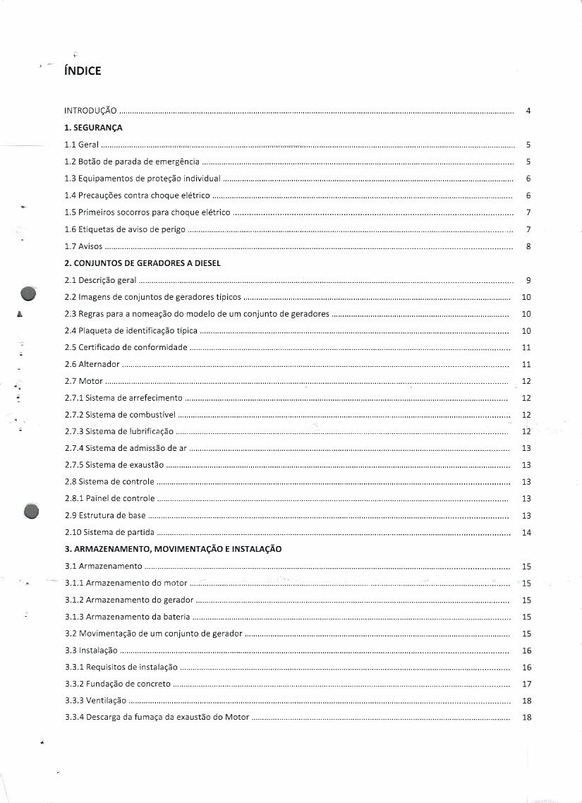

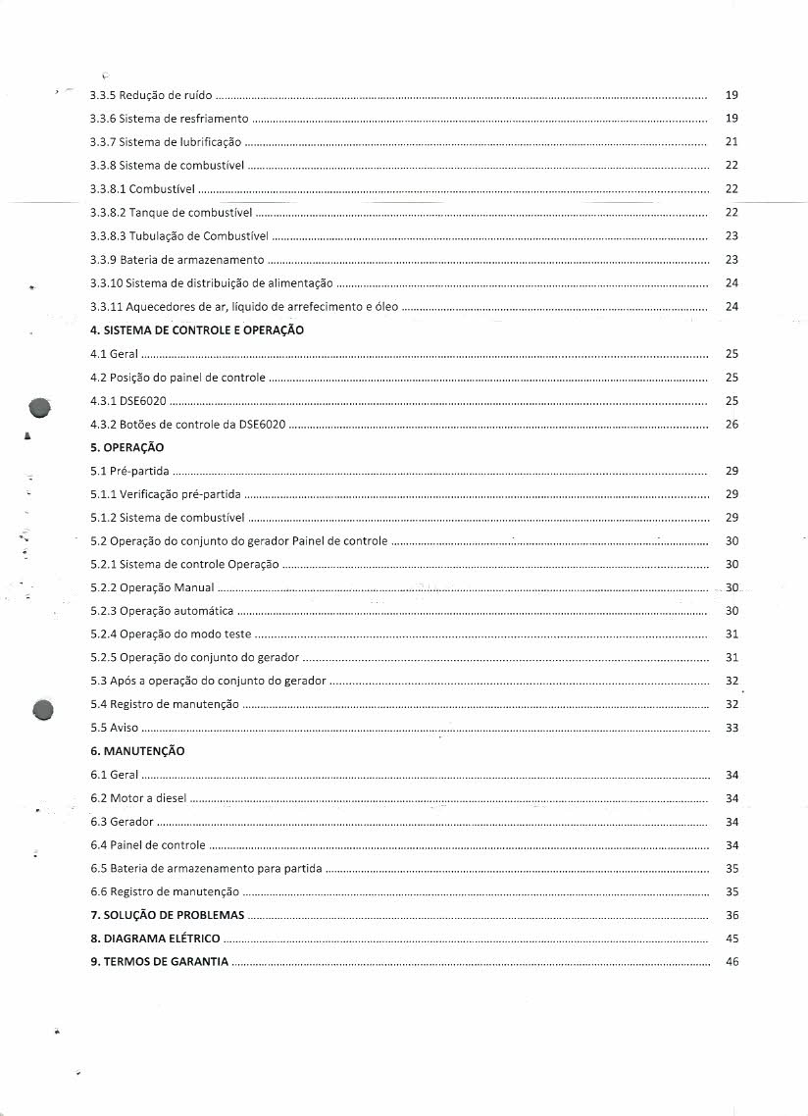

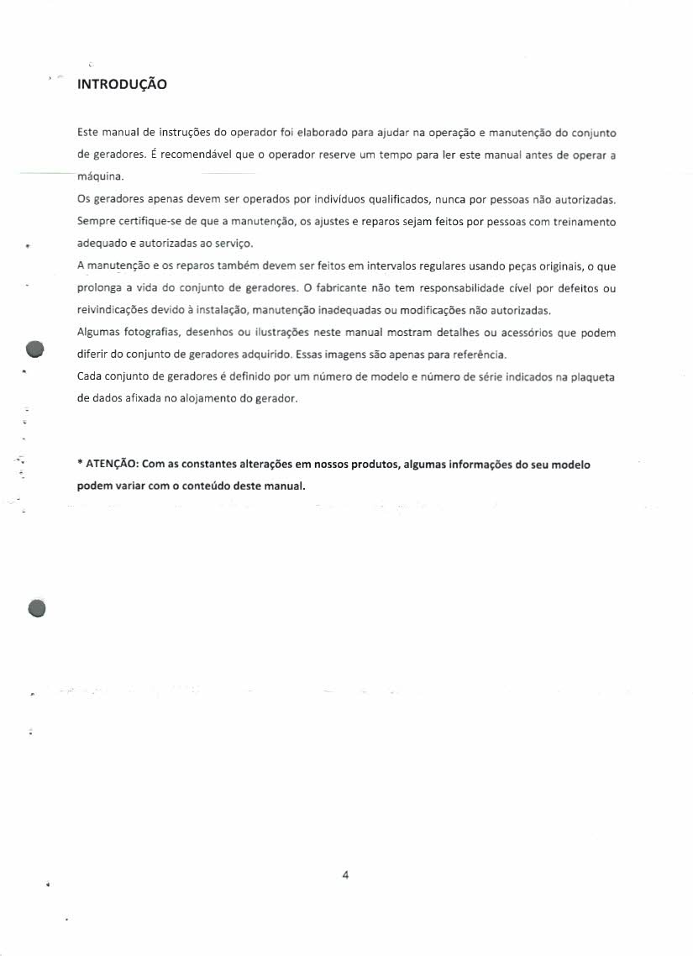

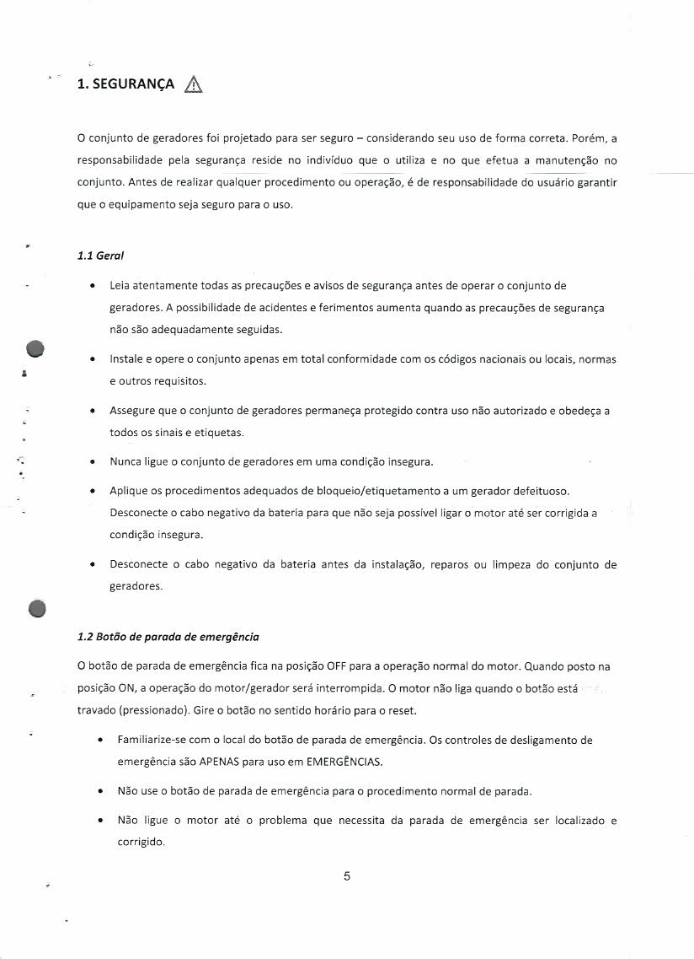




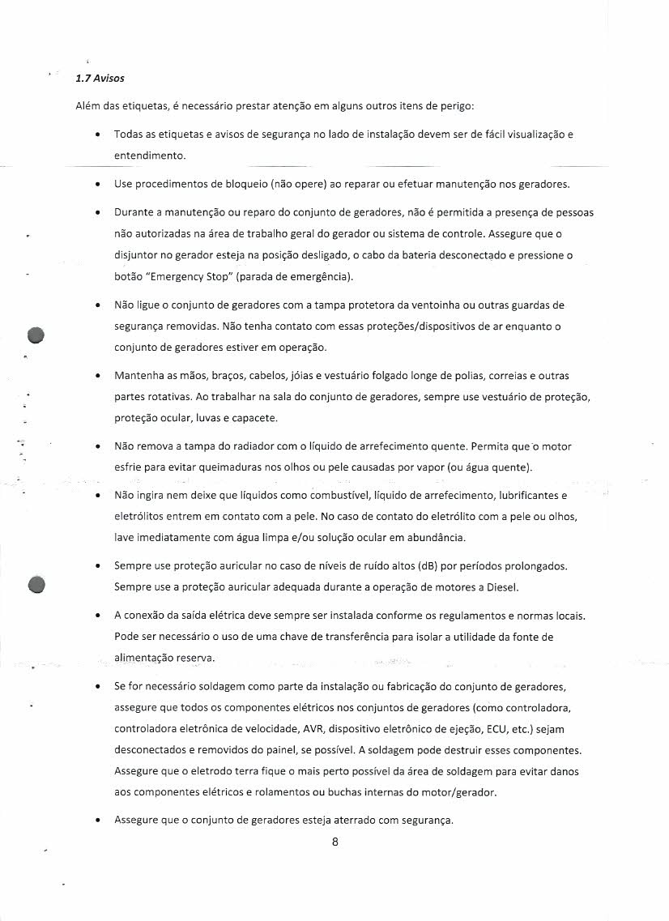

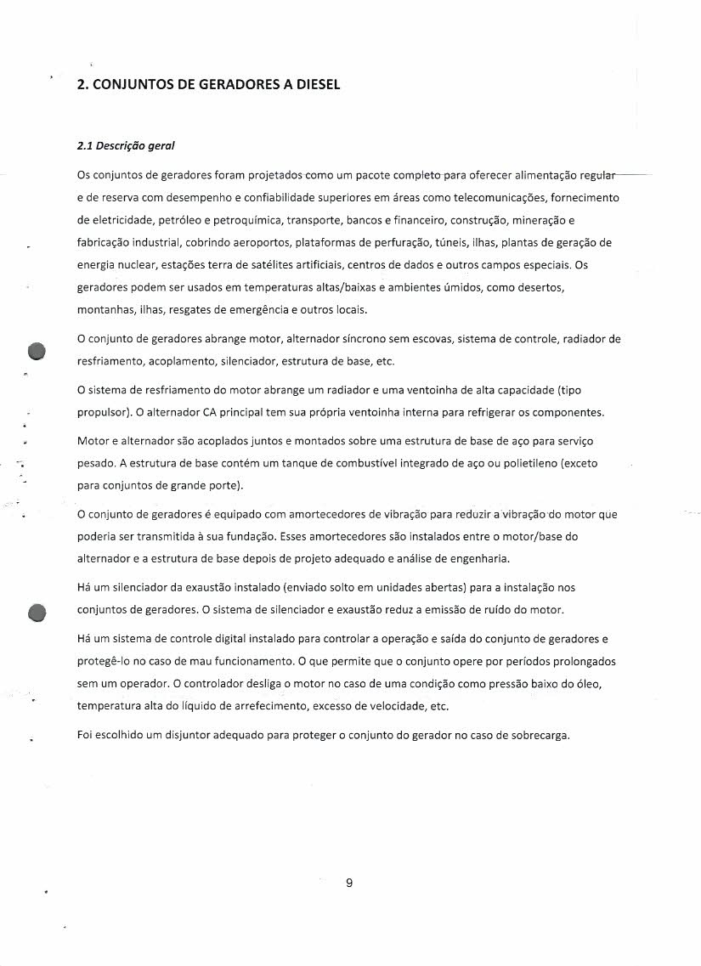

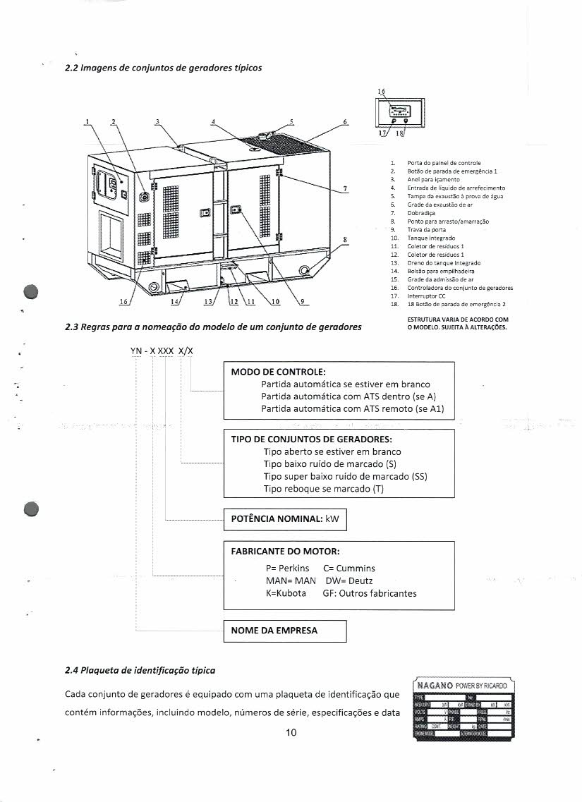

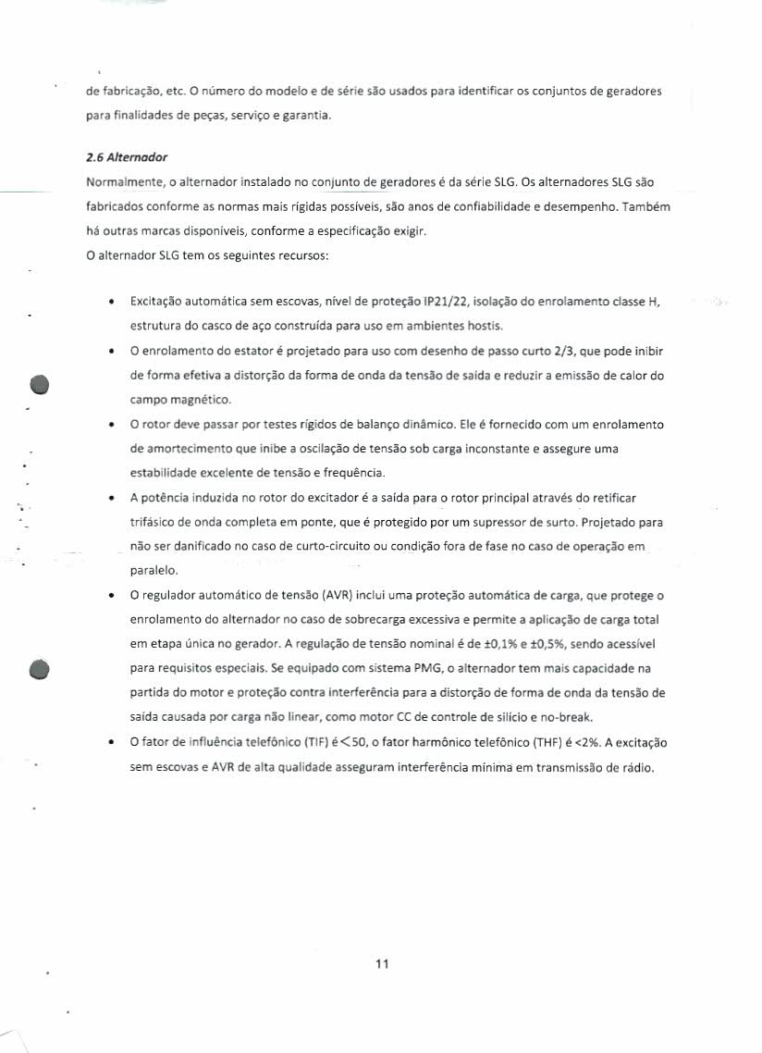

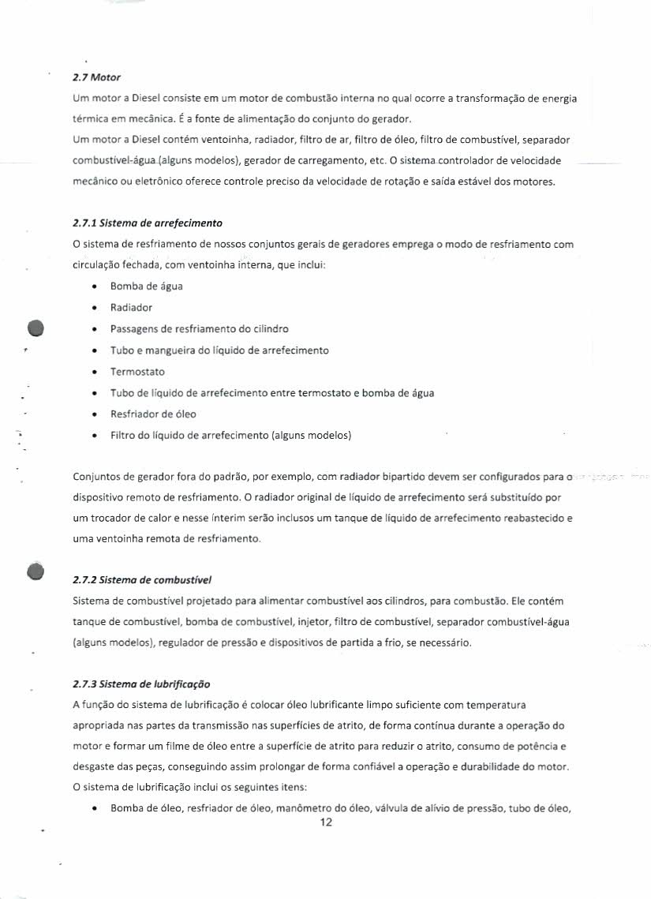

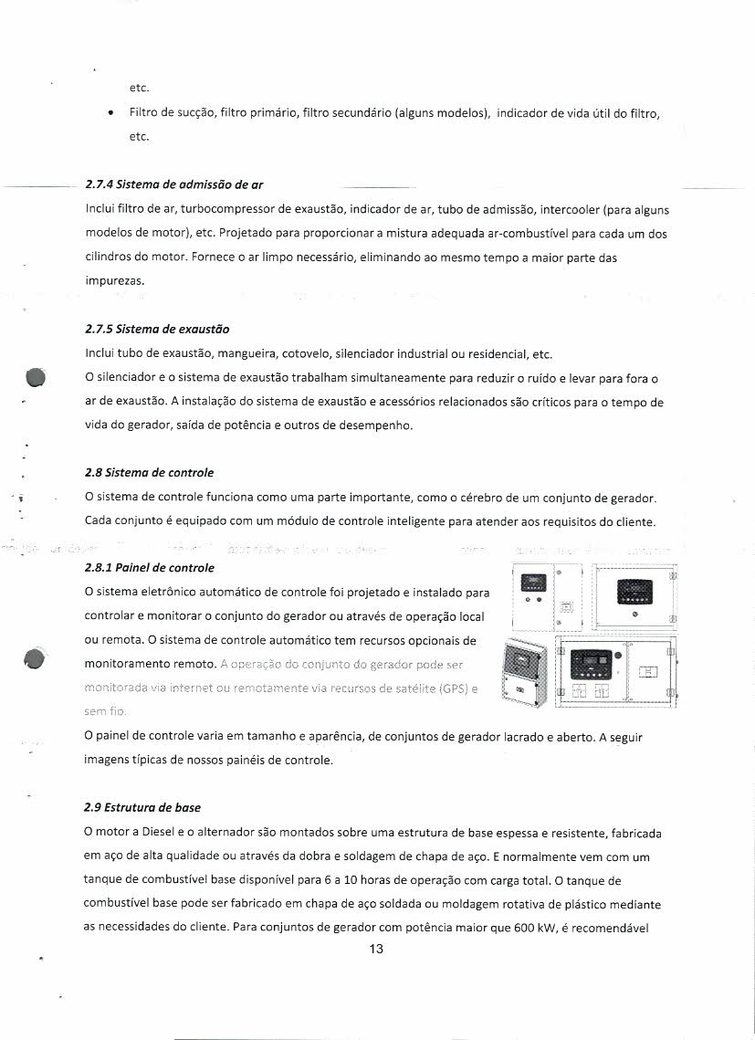



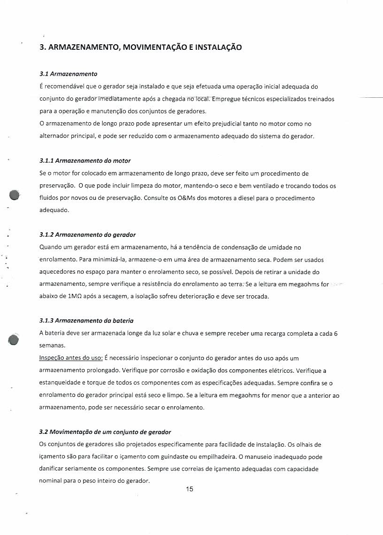

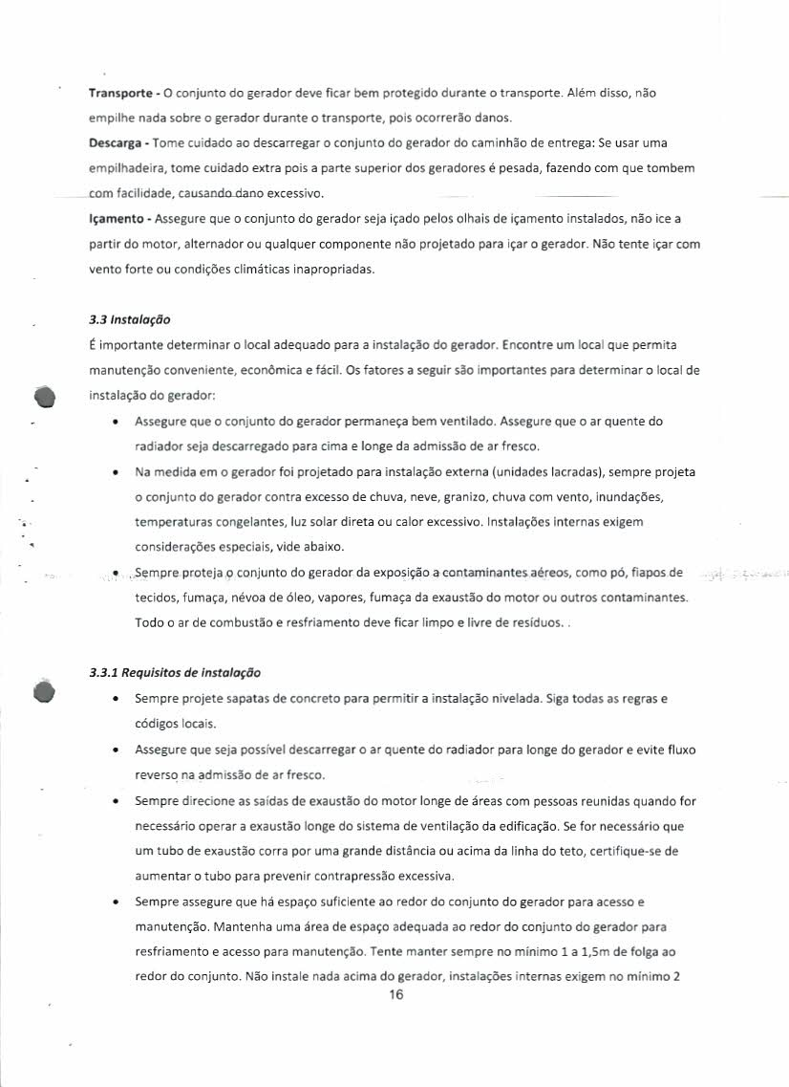

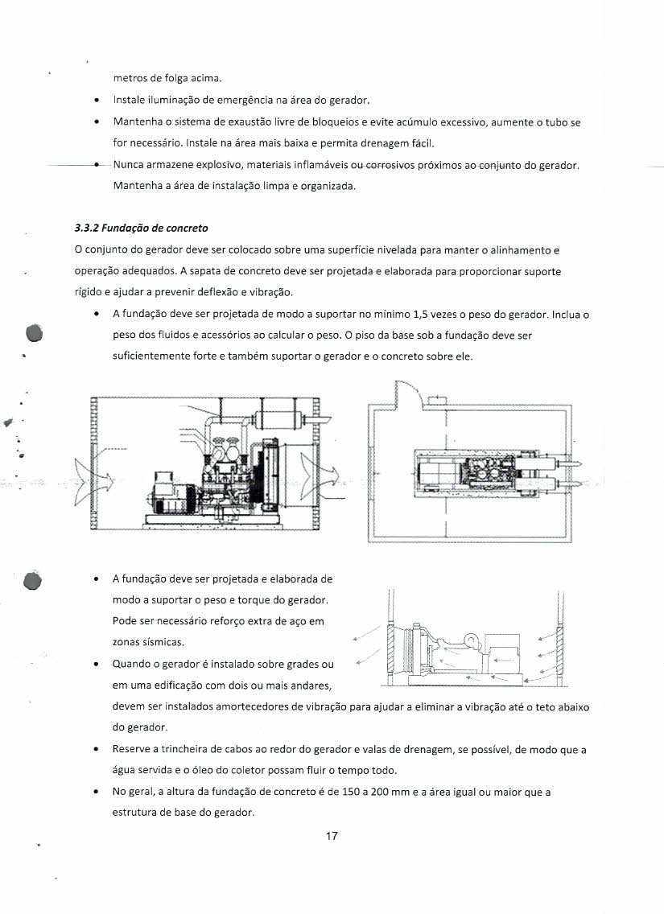

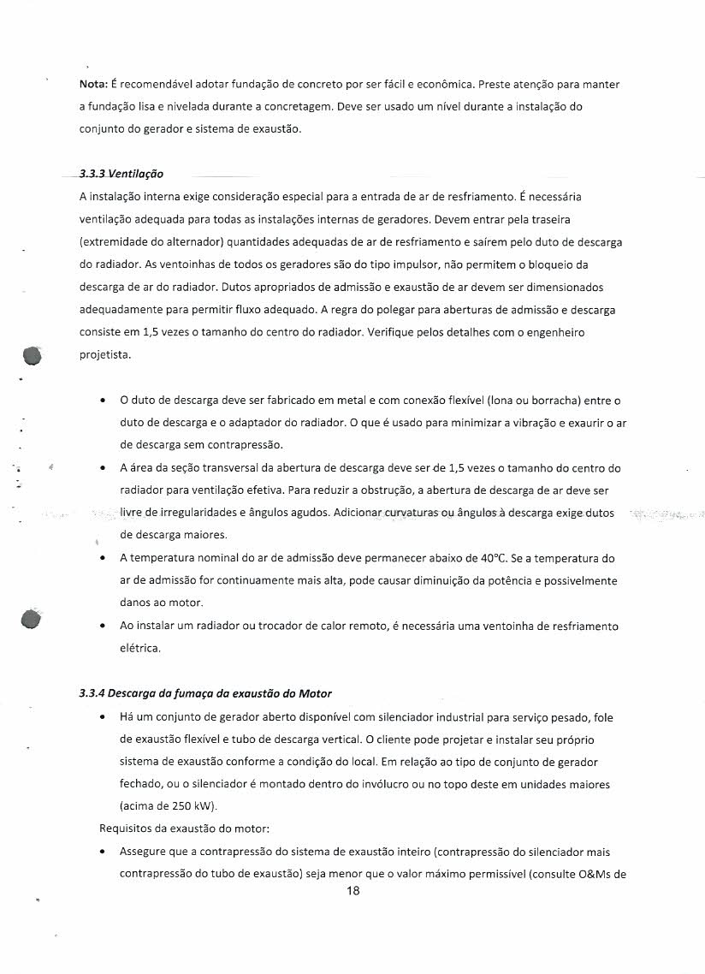

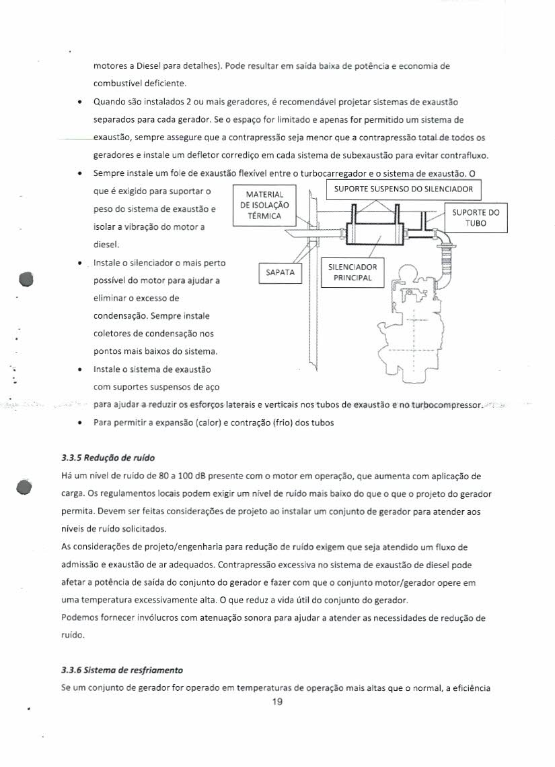

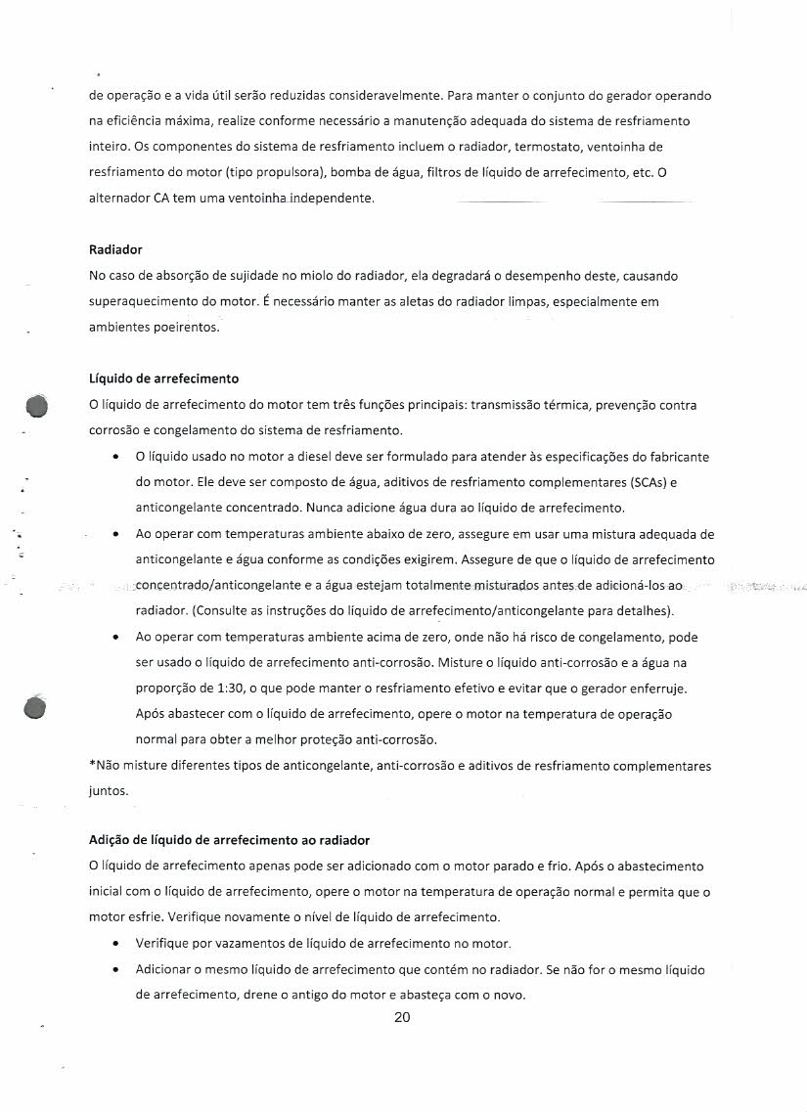

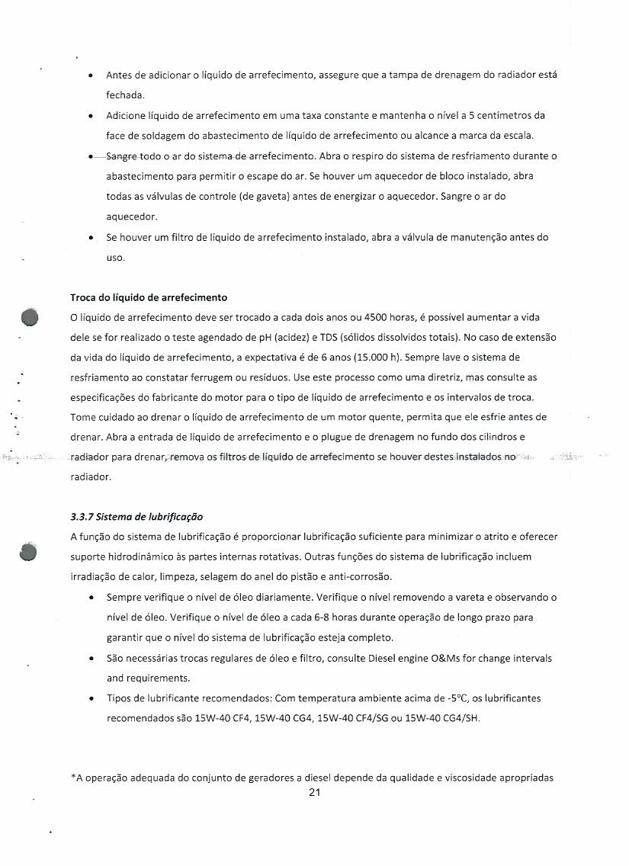

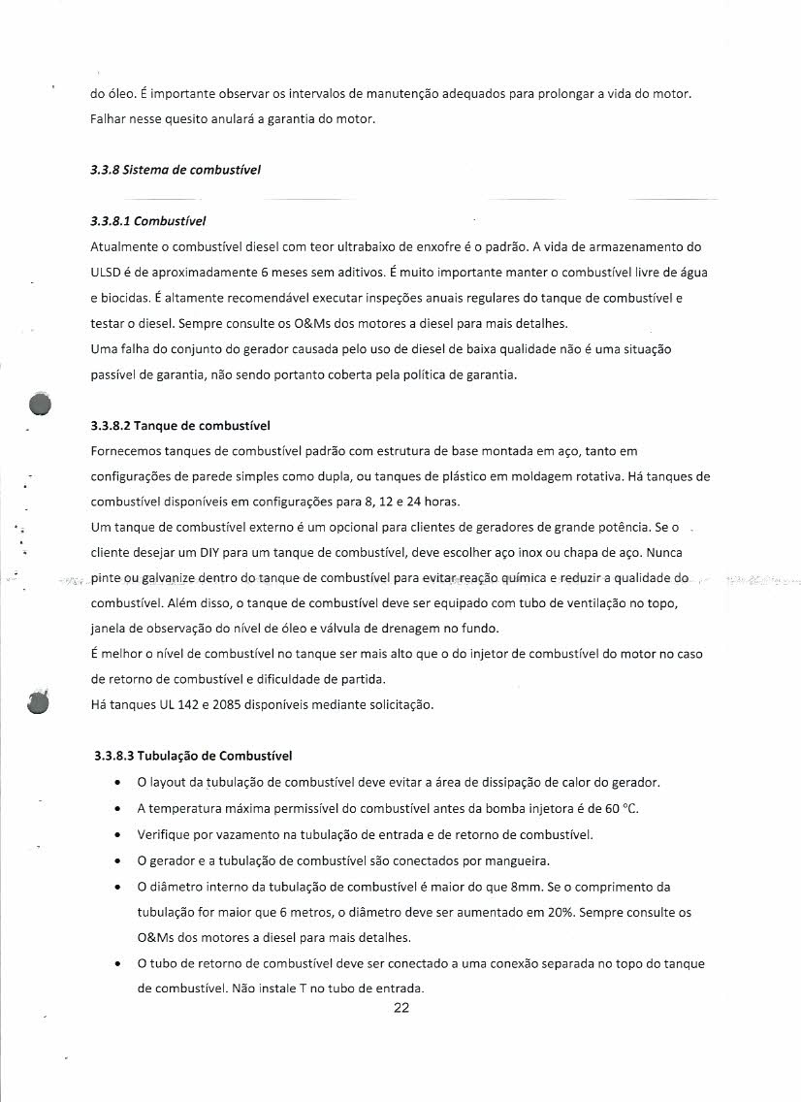

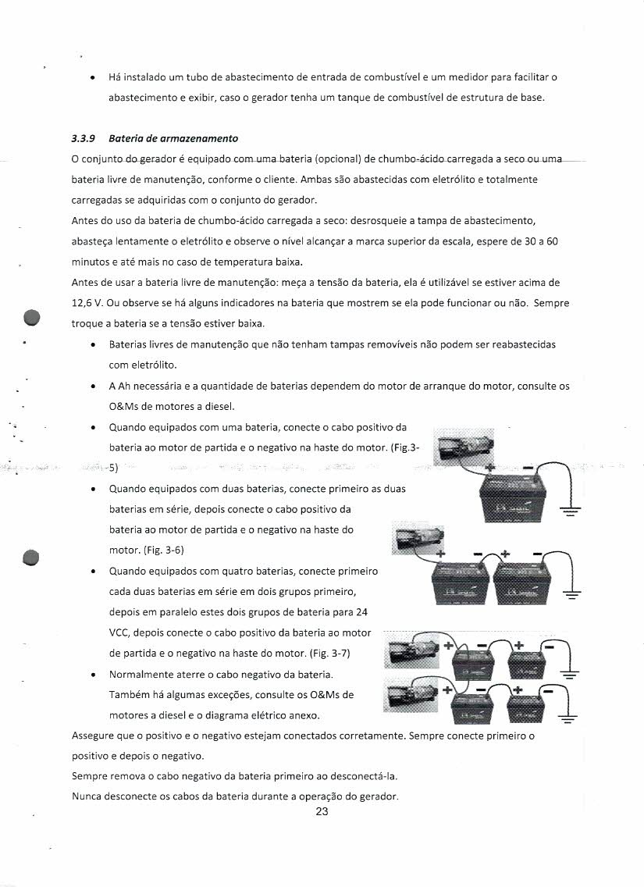

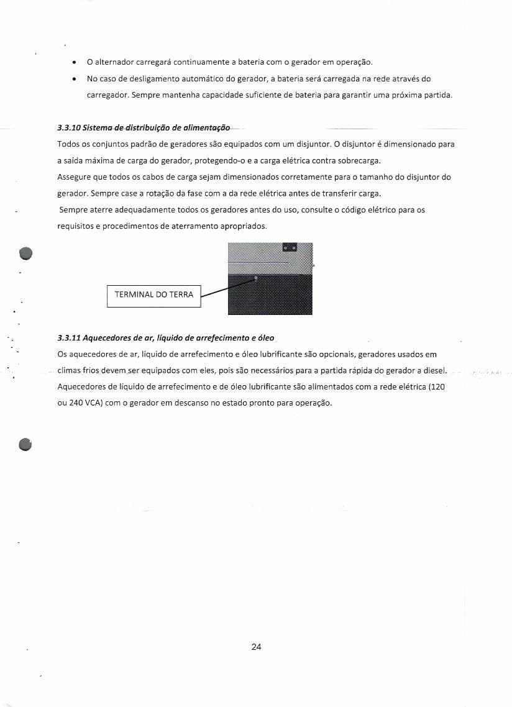

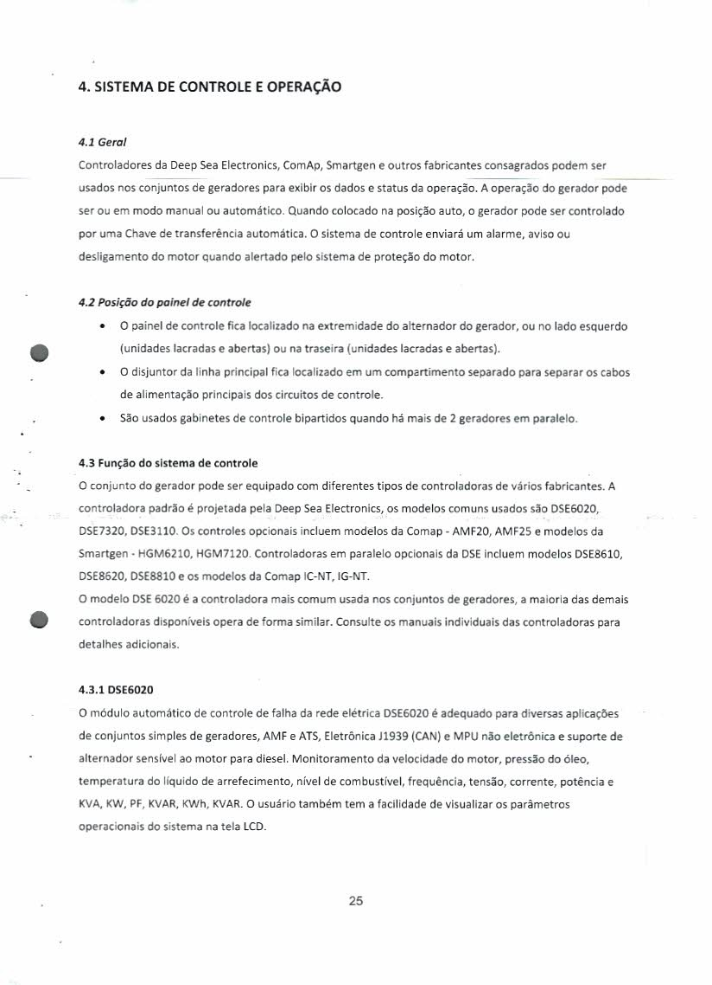

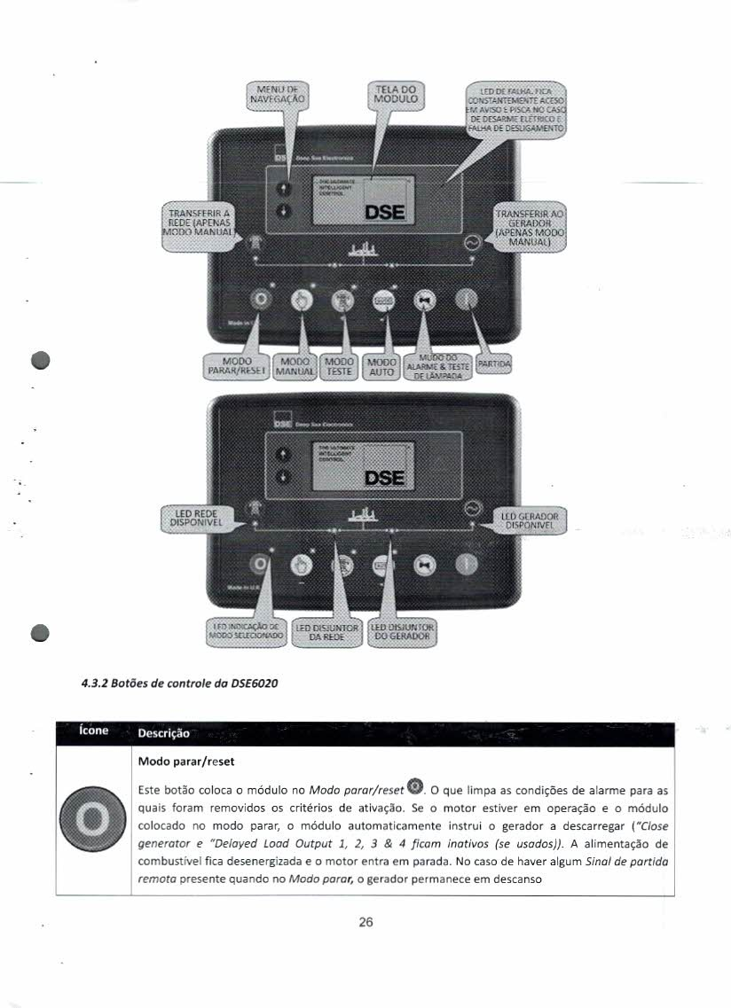



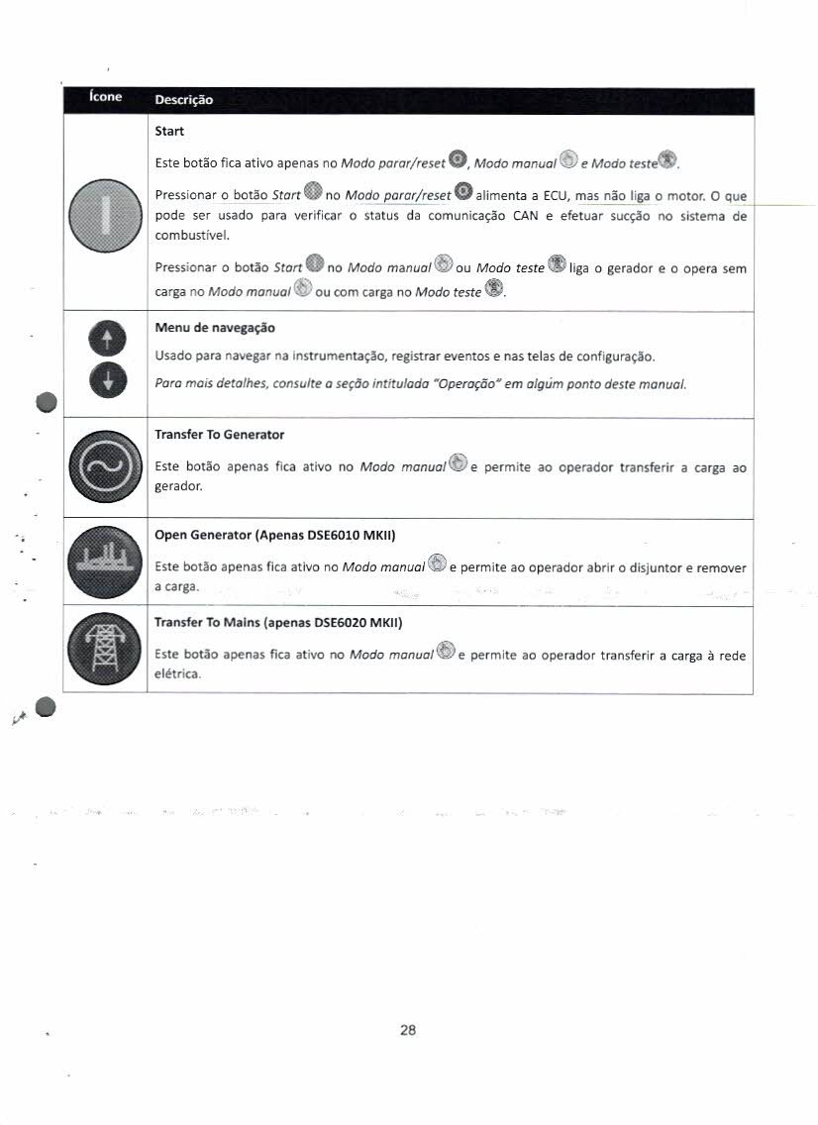

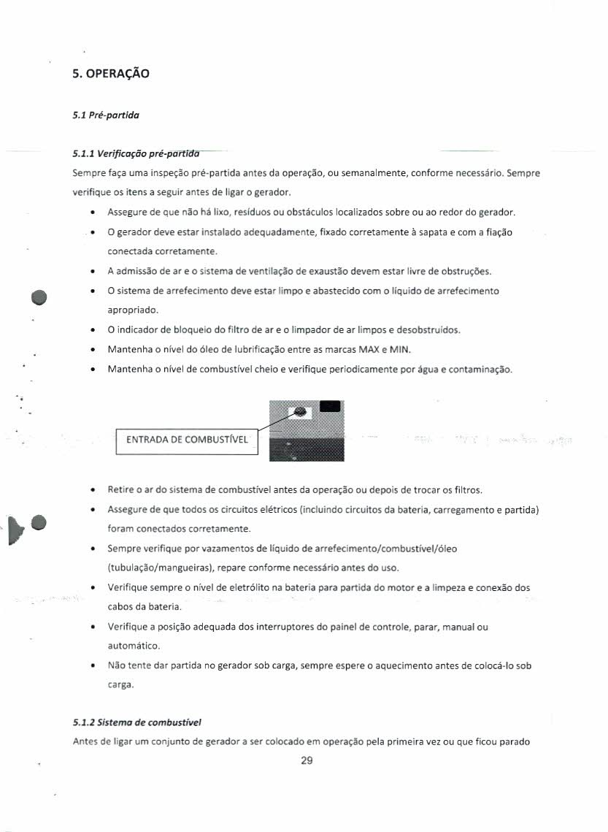

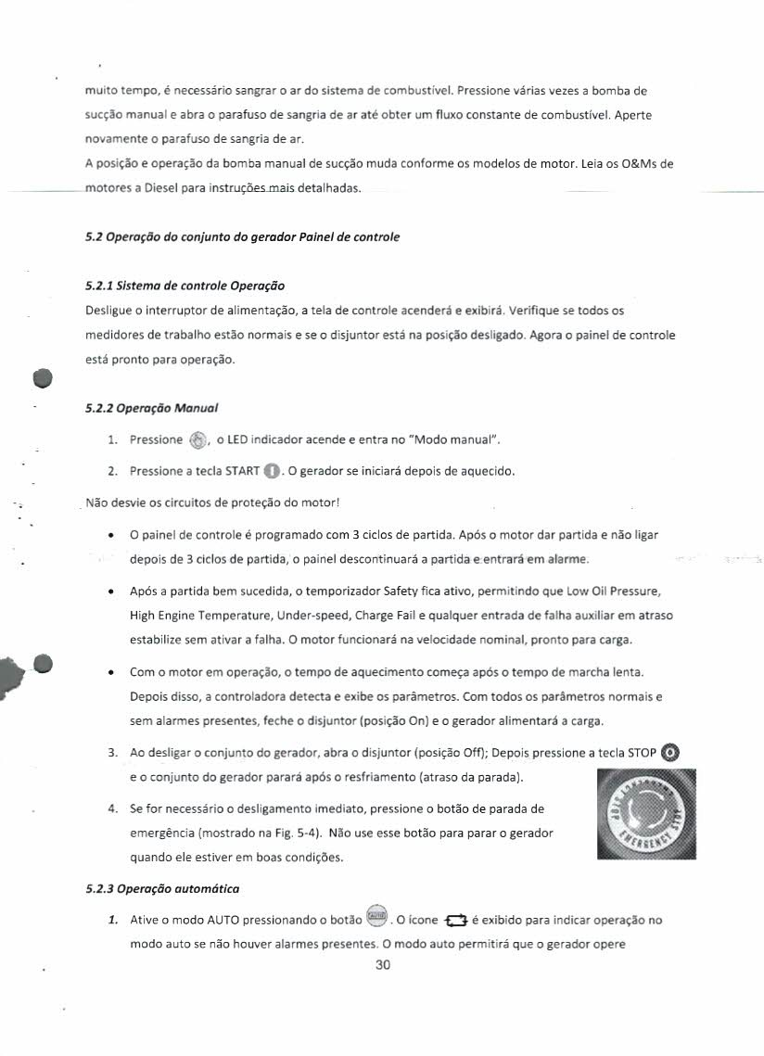





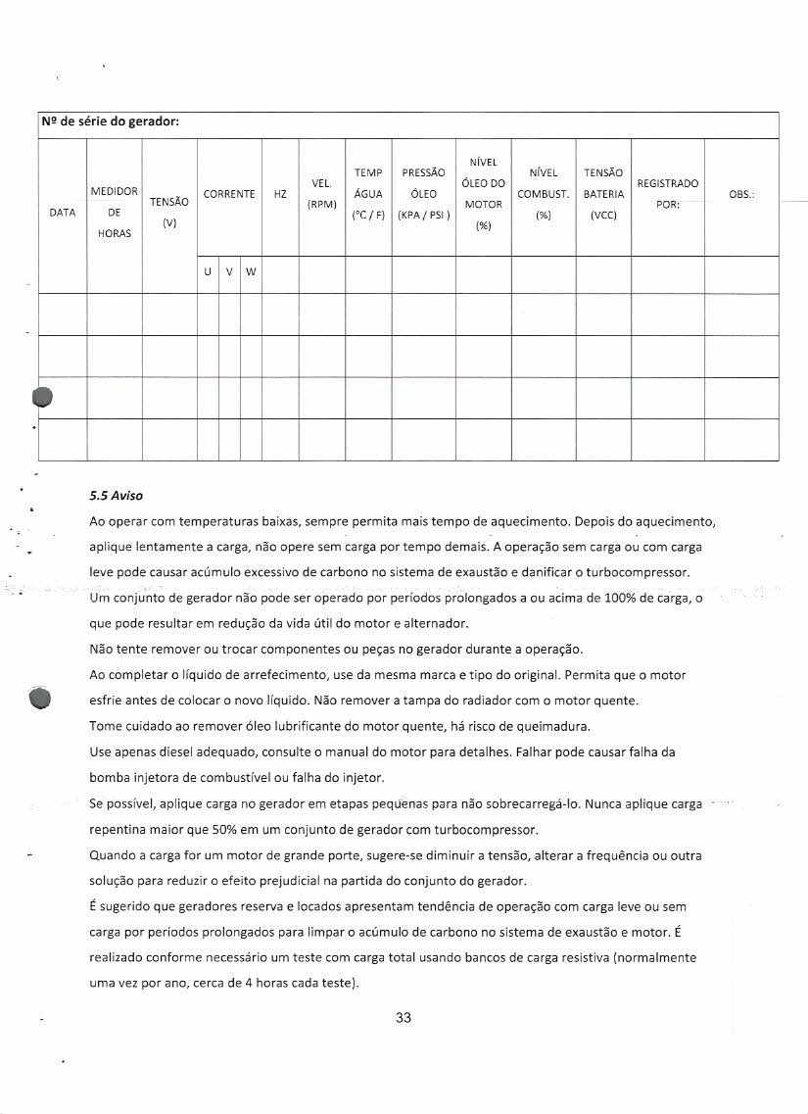

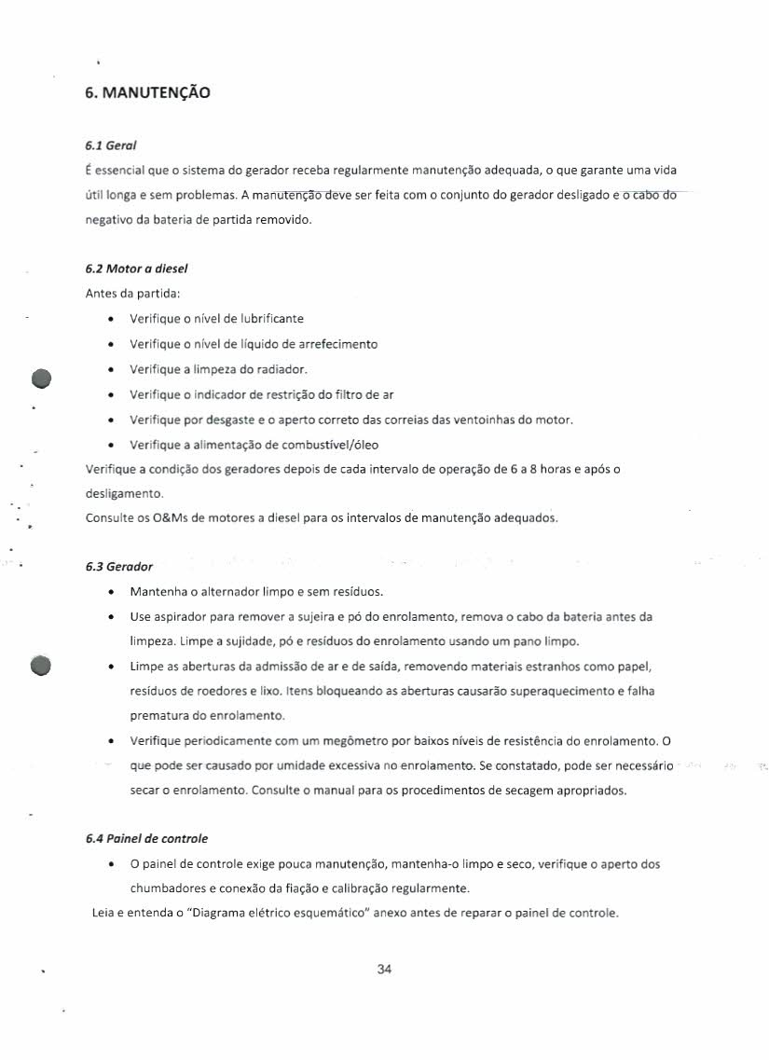





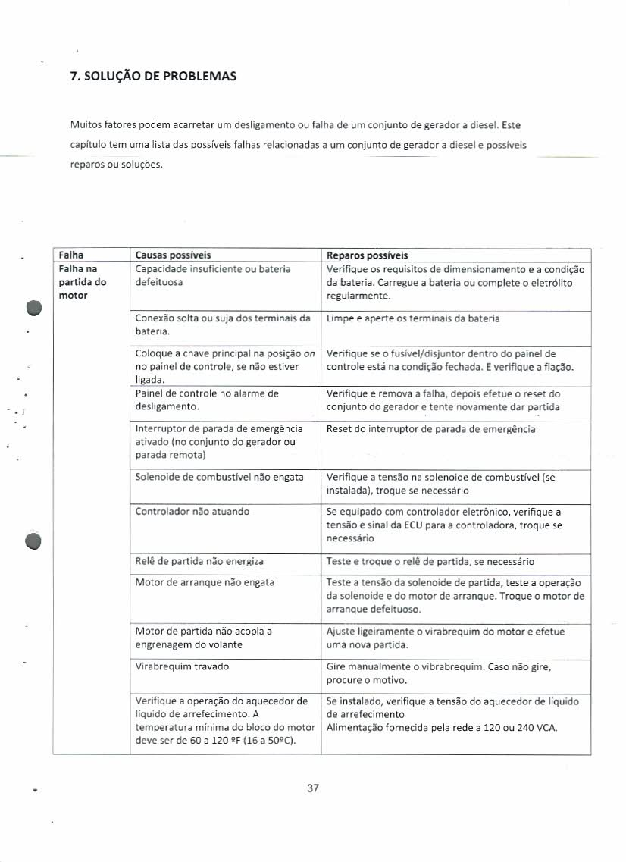

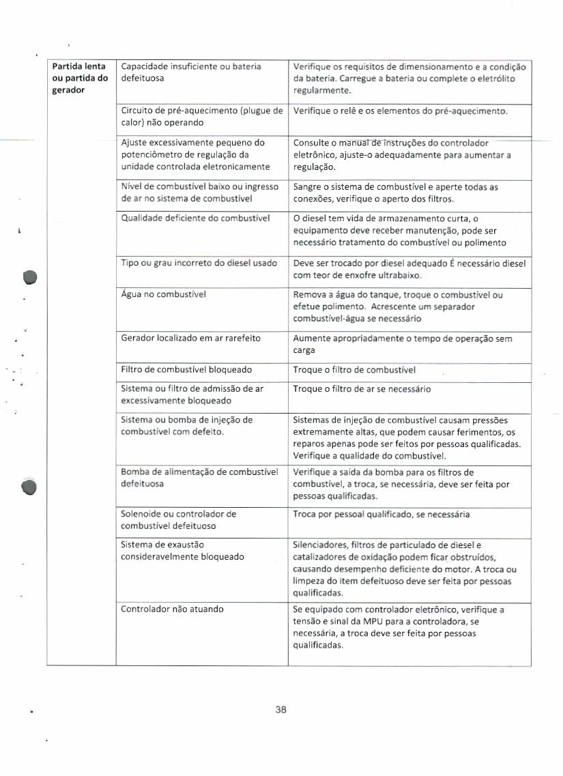

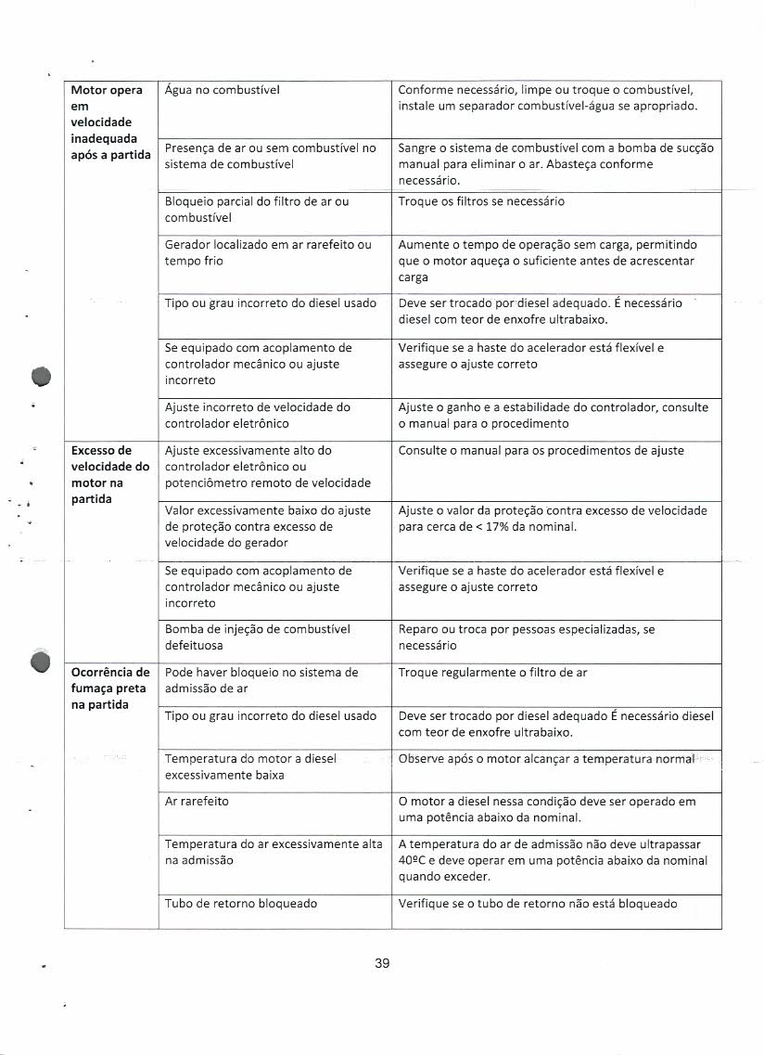

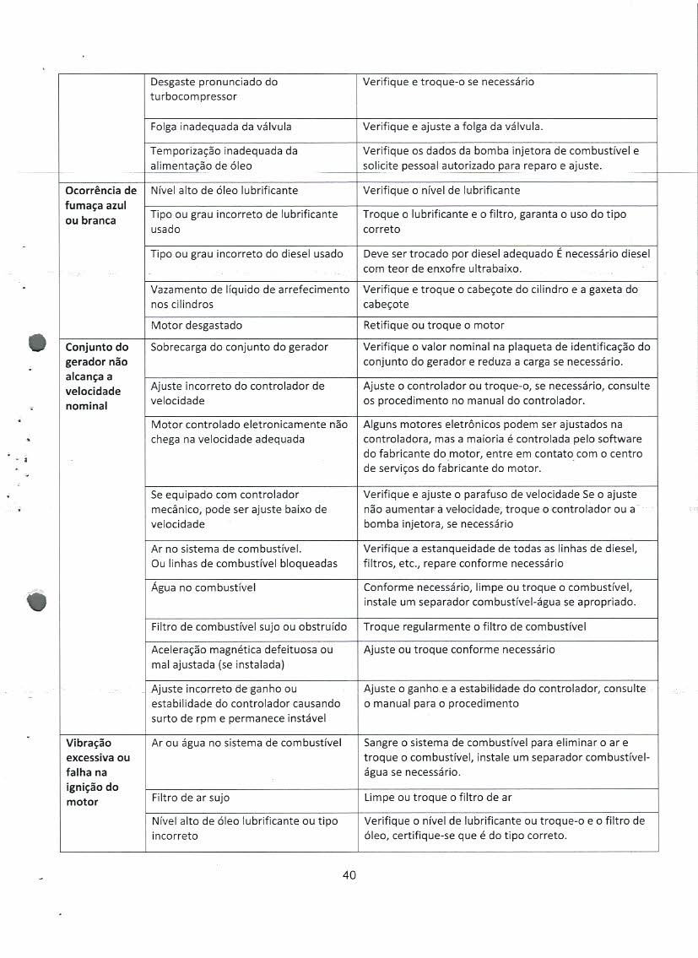

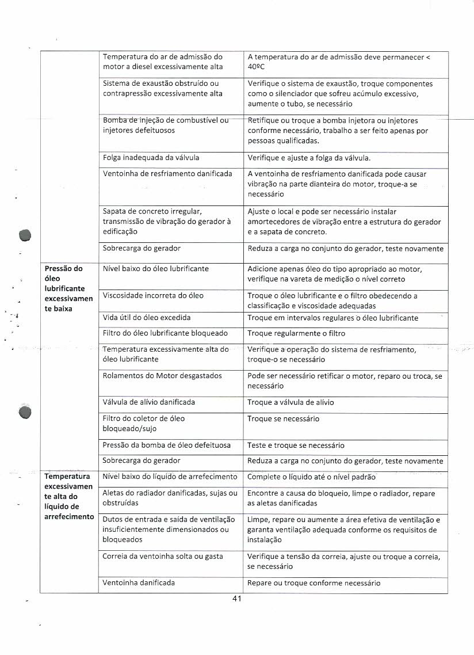

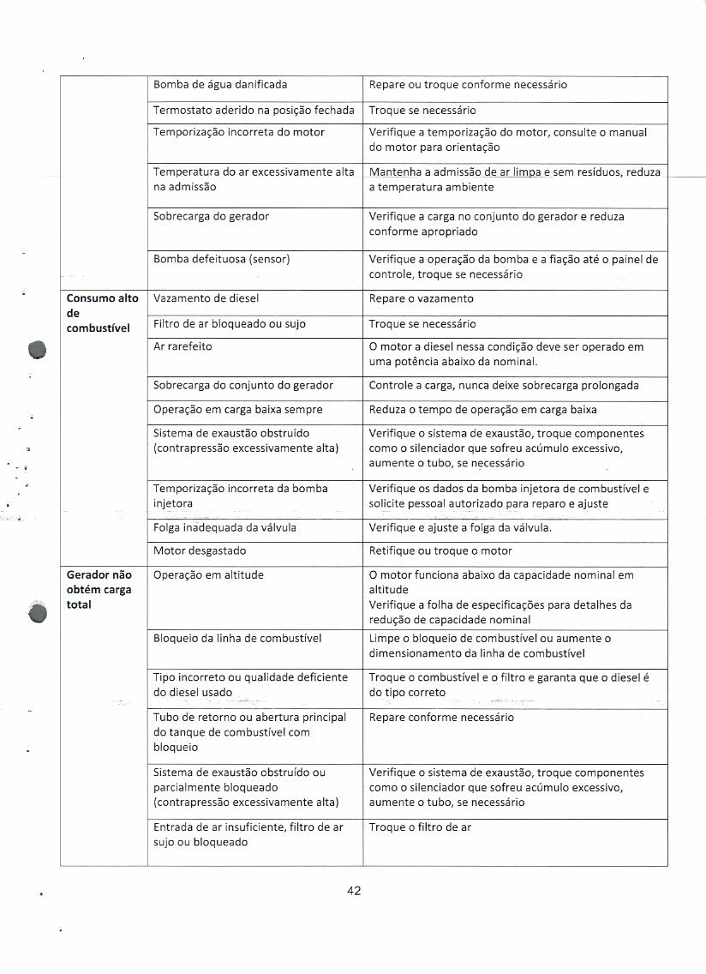

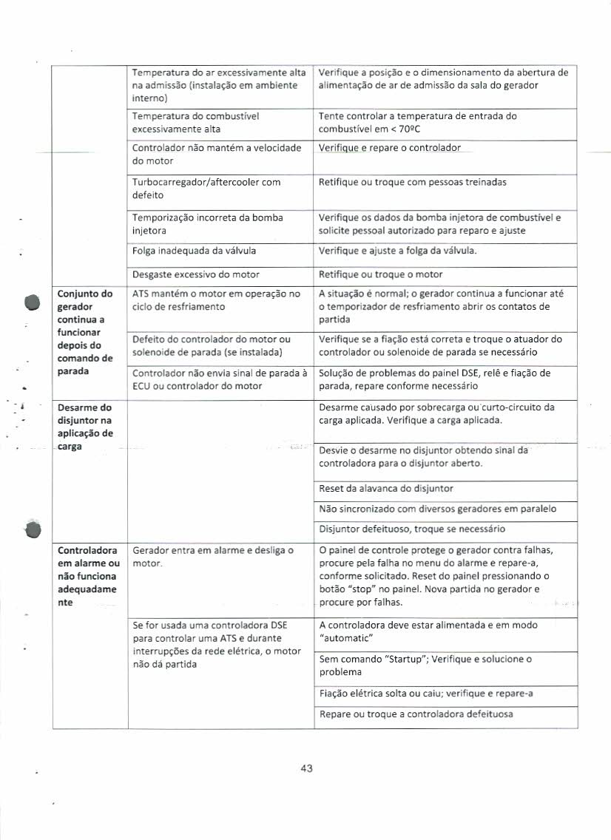

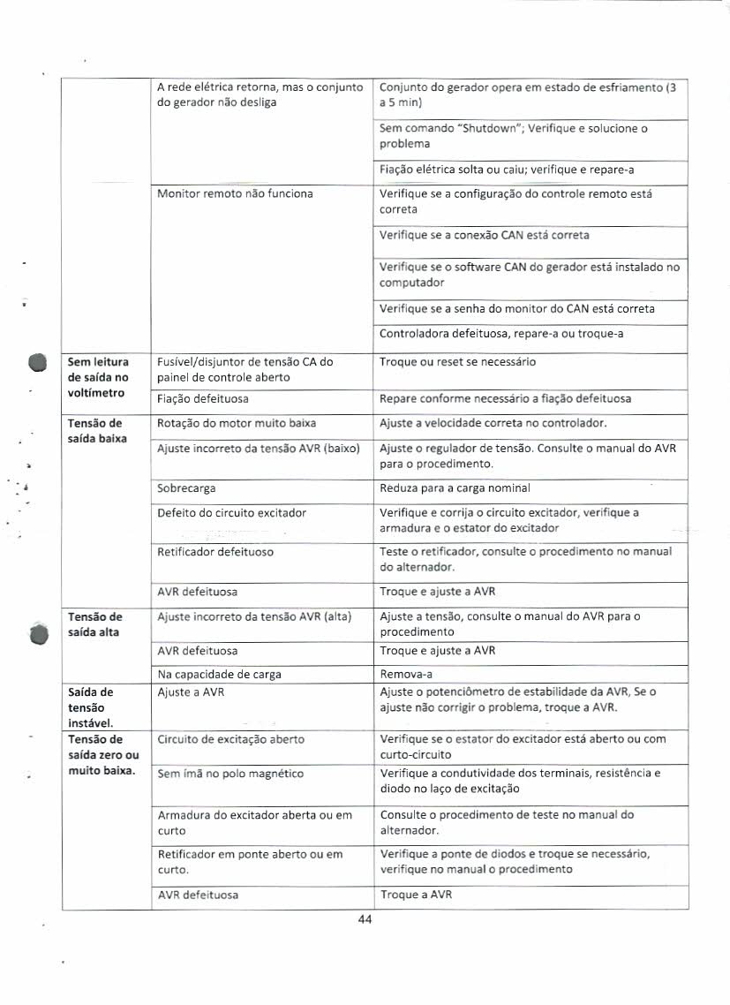

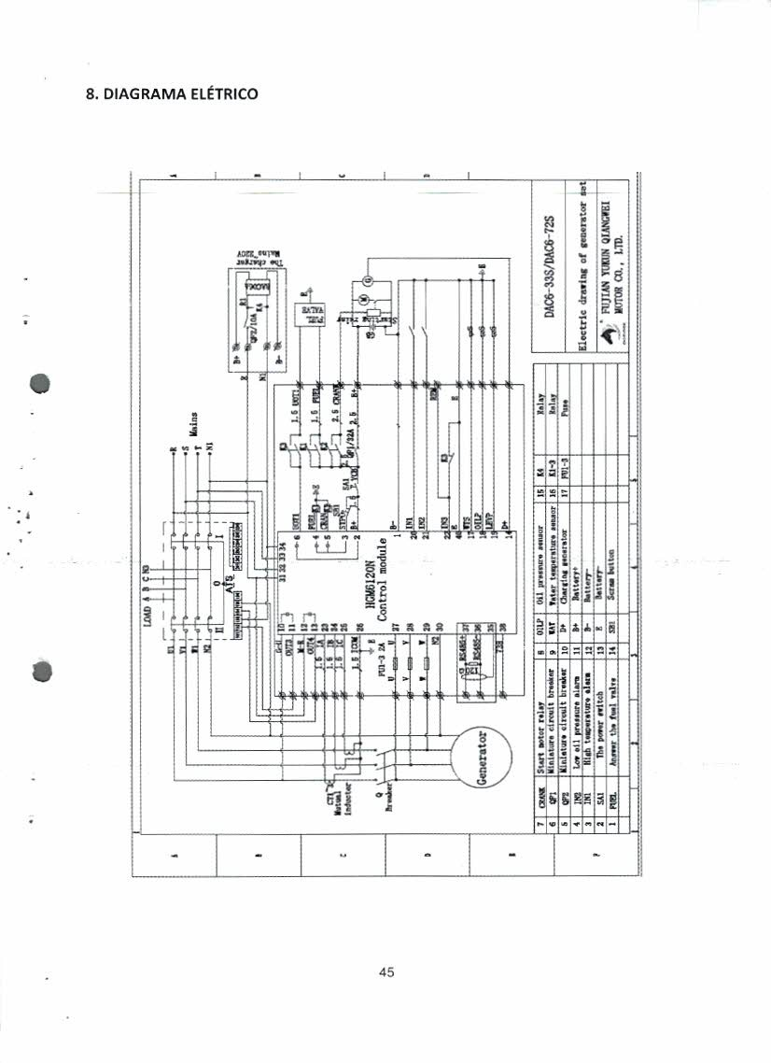



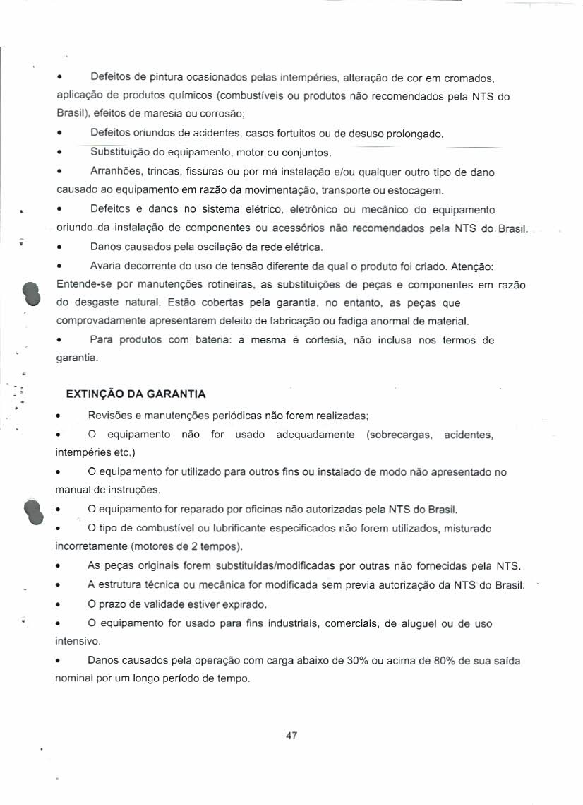



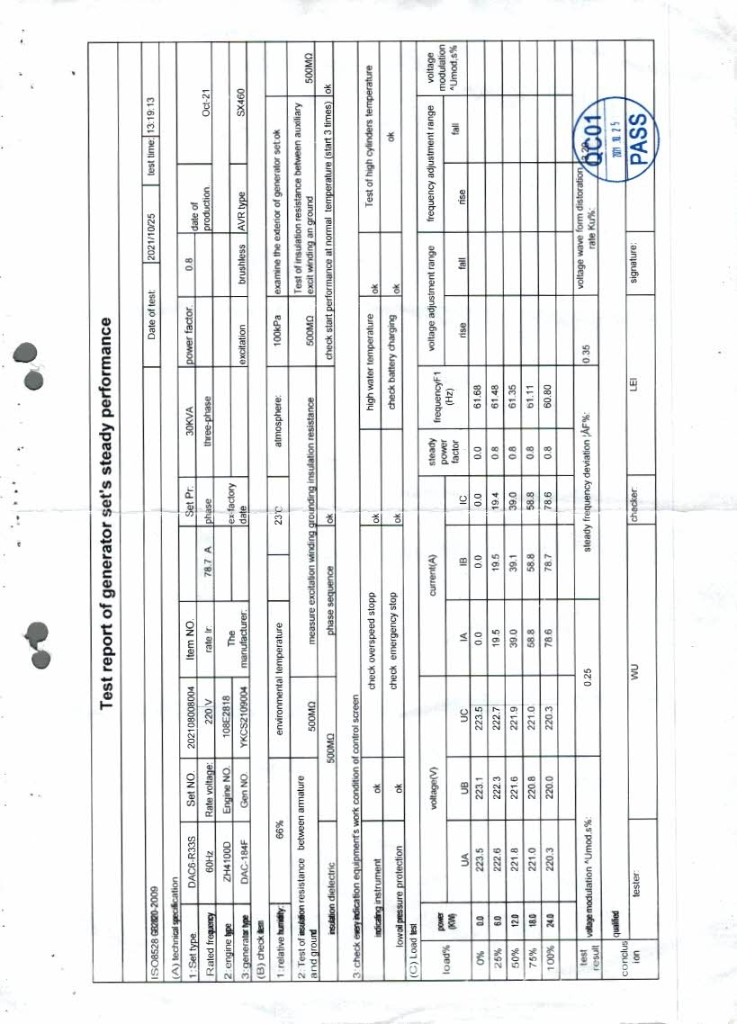

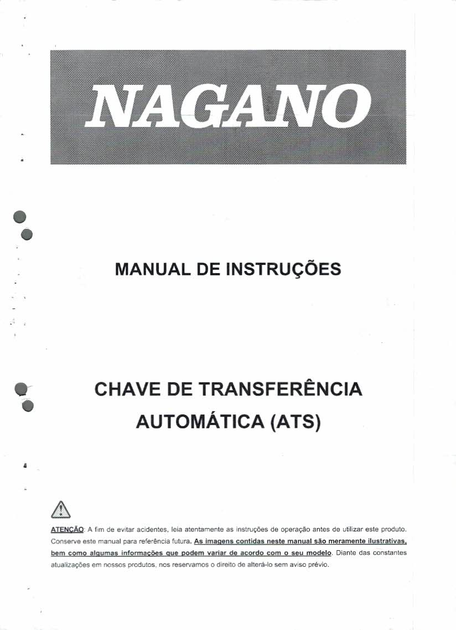



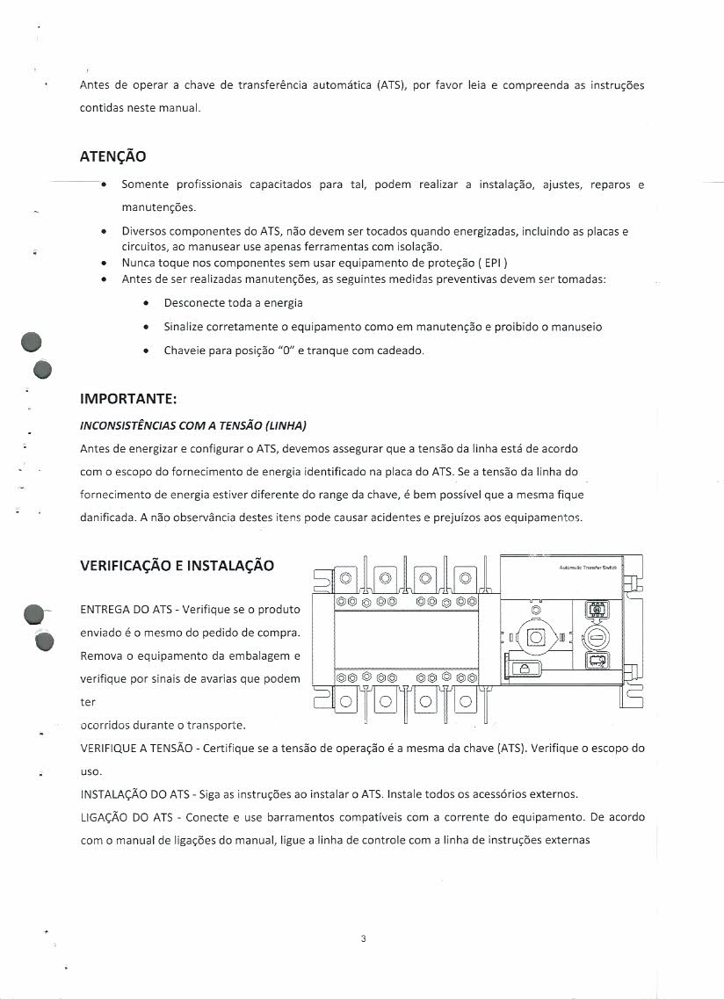

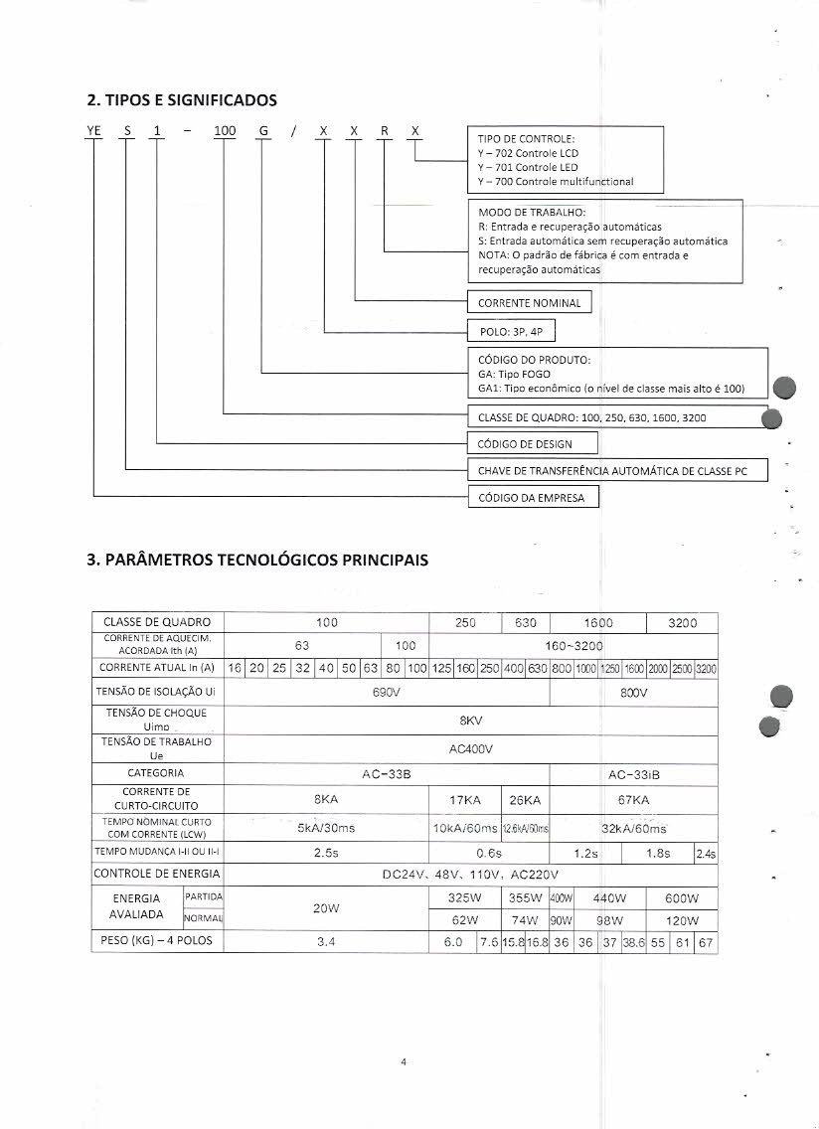

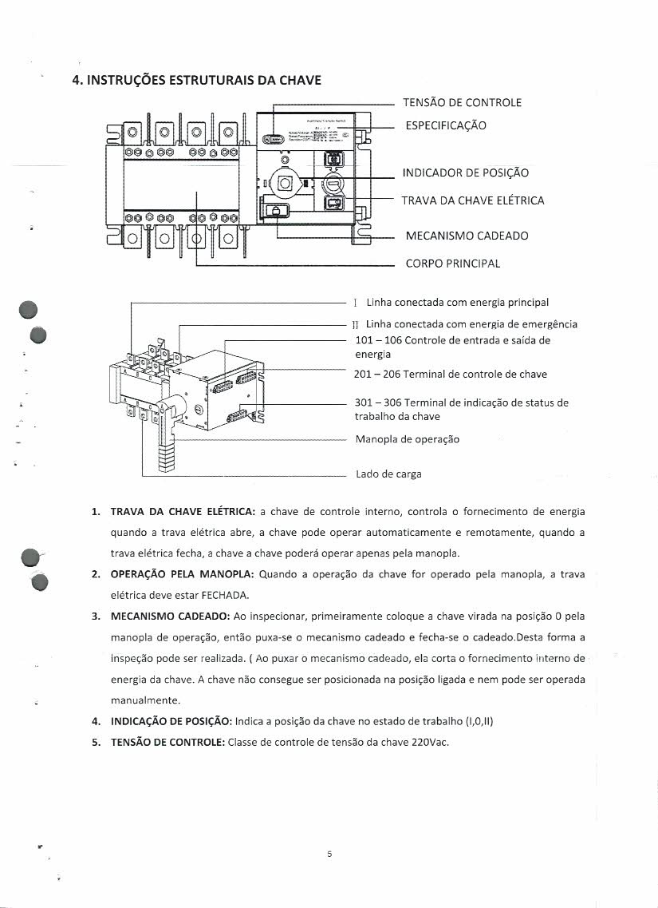

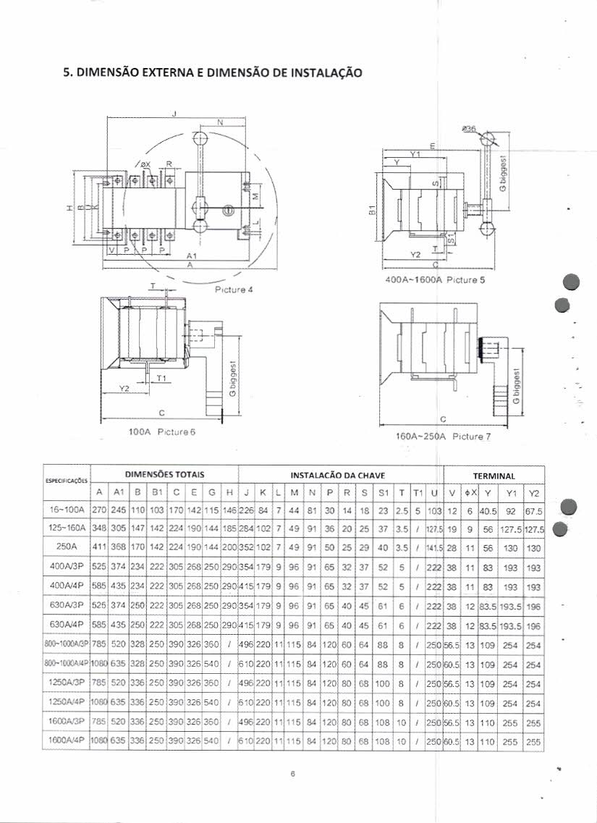

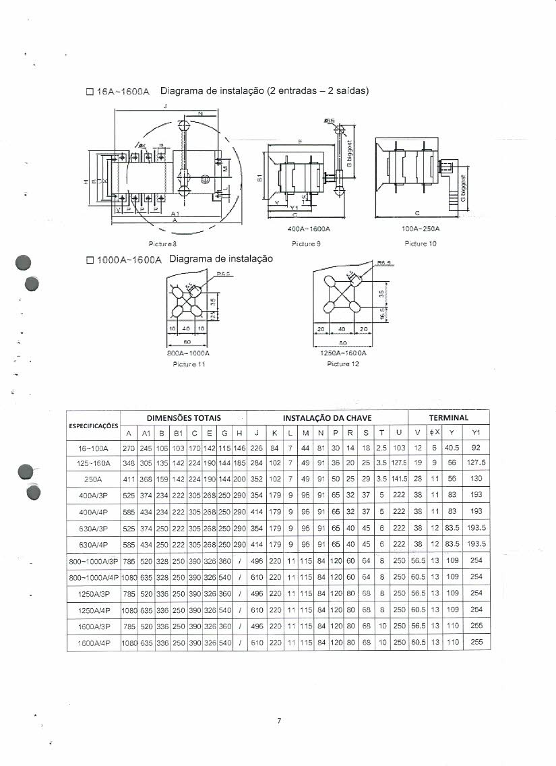

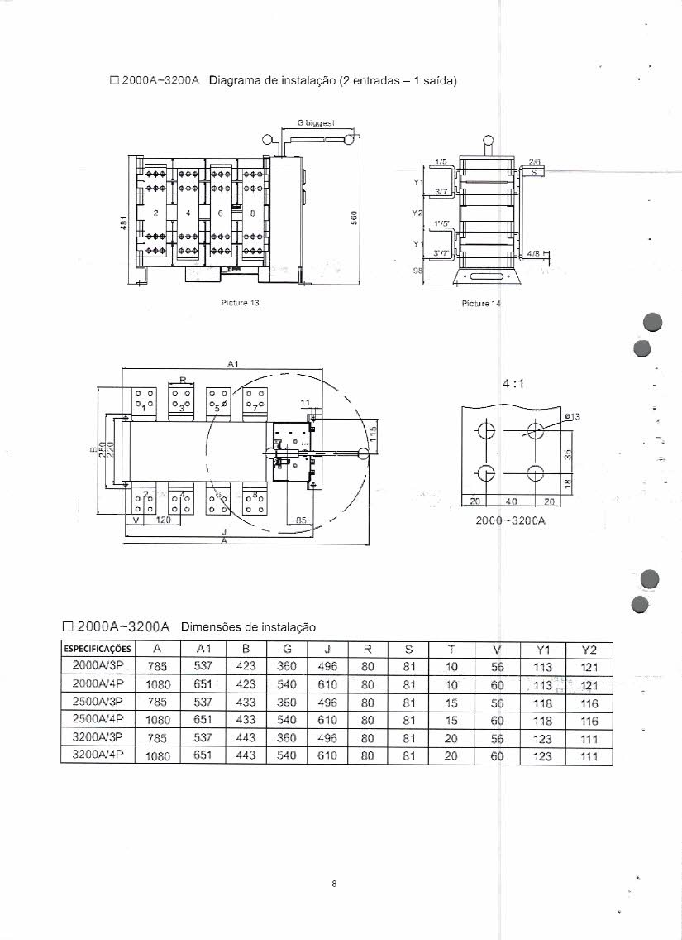

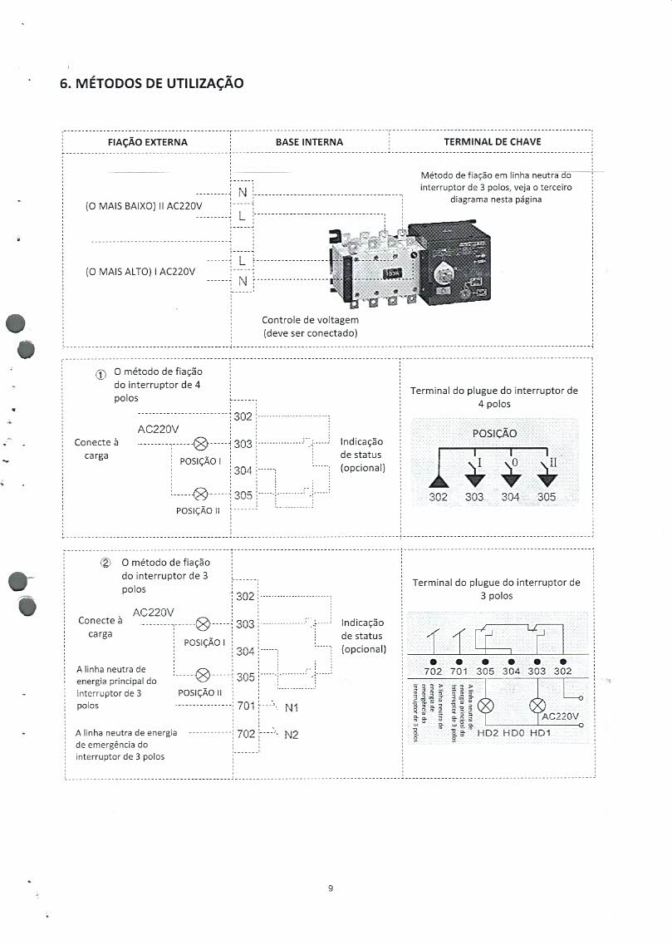

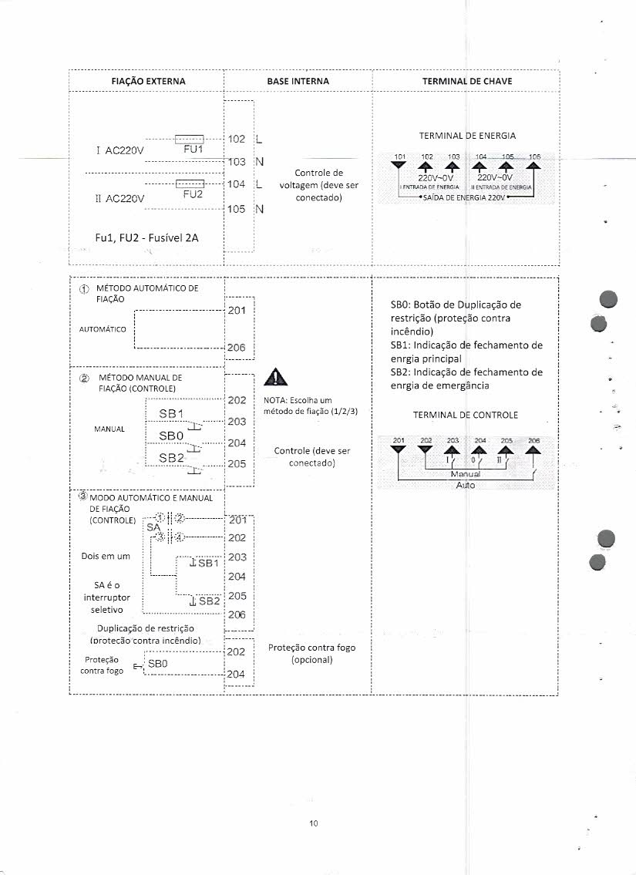

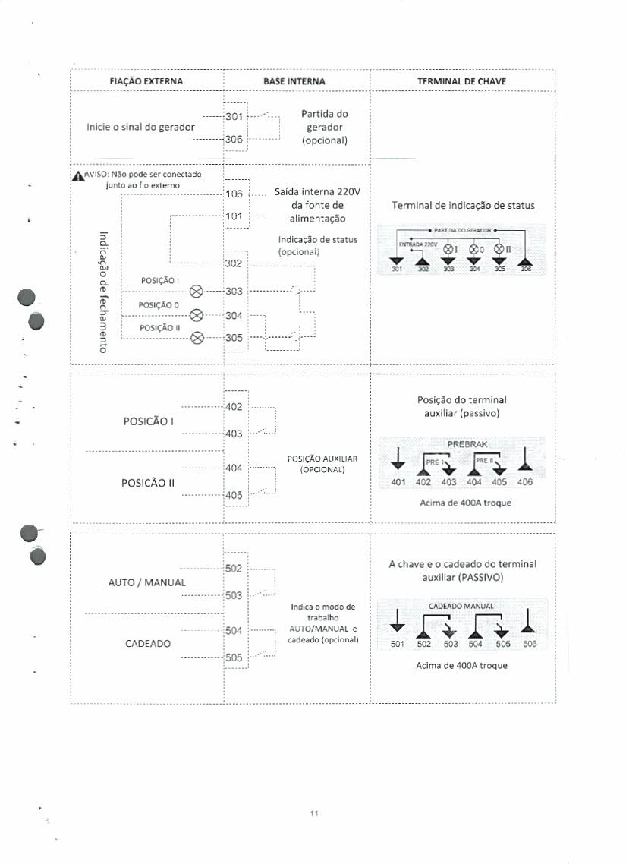

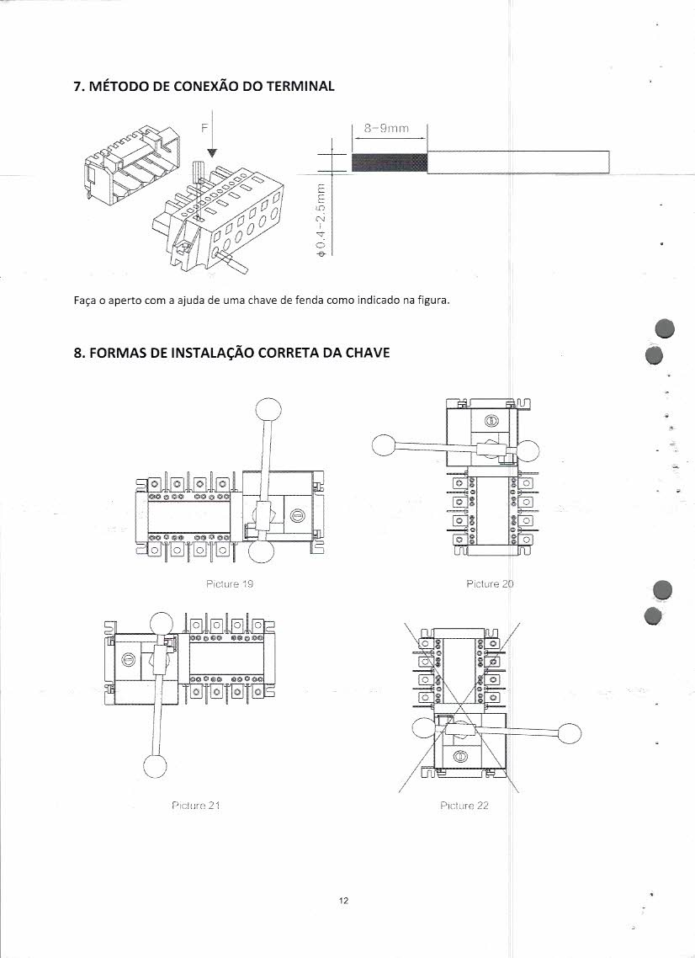

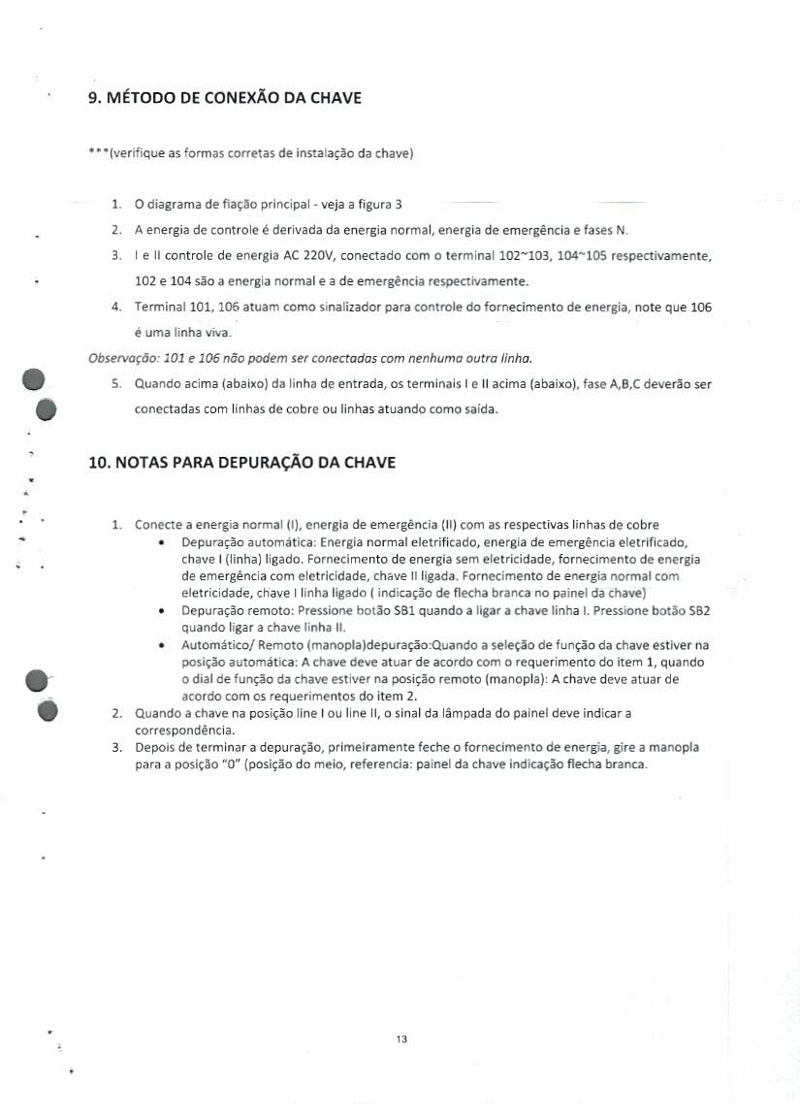



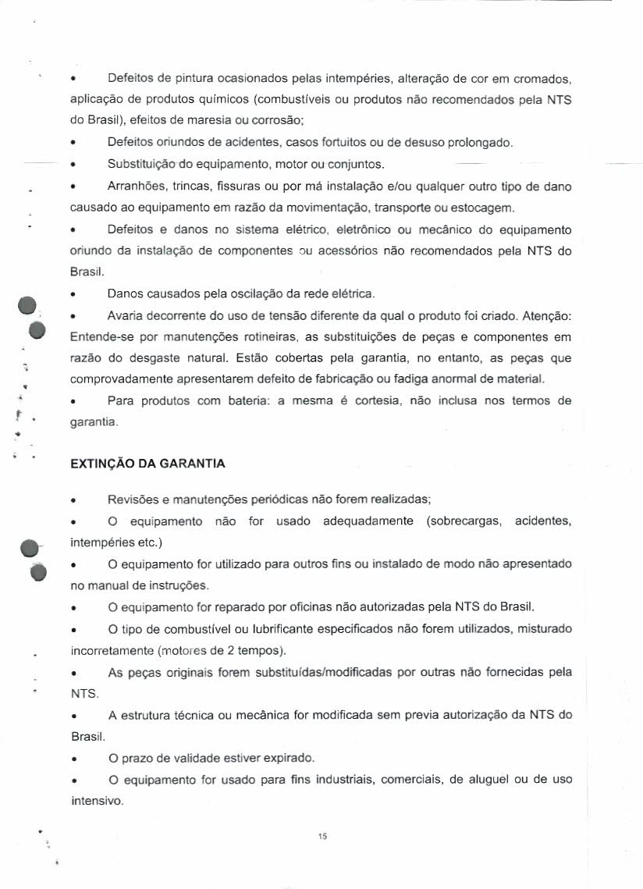



ANEXO II – MODELO DE PROPOSTA COMERCIAL

PROCESSO LICITATÓRIO 1495/2024
PREGÃO ELETRÔNICO 026/2024

- – PROPONENTE

Empresa:
CNPJ:
Endereço:
Cidade: UF: CEP:
Telefone: Fax:
E-mail:
Sócio Proprietário:
CPF: RG:
- – VALOR PROPOSTO PARA A PRESTAÇÃO DO SERVIÇO:
Apresentamos nossa proposta para prestação dos serviços objetos deste Pregão, acatando todas as estipulações consignadas no Edital, conforme abaixo:
ITEM | DESCRIÇÃO |  | UNIDADE  DE MEDIDA | QUANT.  MÁXIMA | VALOR  UNITÁRIO  R$ | VALOR  TOTAL  R$
01 | MANUTENÇÃO PREVENTIVA  (Conforme anexo A do Termo de Referência)  Gerador 33kva / 72kva Turbo Motor a Diesel  Frequência: 60 HZ (1800rpm)  Voltagem 220/110v  Fases e fios: 3 fases  Fator de Potência COSF=0.8 (lagging)  Dados do motor: WEICHAI tipo MWM  Potência: 24kw  Painel de Controle: ATS (Automatic Transfer Swich)  Consumo: 14 litros/h  Capacidade do Tanque: 80 litros  Autonomia: Mais de 24h ligado. |  | Por visita | 06
02 | MANUTENÇÃO CORRETIVA  (Sem fornecimento de peças)  Gerador 33kva / 72kva Turbo Motor a Diesel  Frequência: 60 HZ (1800rpm)  Voltagem 220/110v  Fases e fios: 3 fases  Fator de Potência COSF=0.8 (lagging)  Dados do motor: WEICHAI tipo MWM  Potência: 24kw  Painel de Controle: ATS (Automatic Transfer Swich)  Consumo: 14 litros/h  Capacidade do Tanque: 80 litros  Autonomia: Mais de 24h ligado. |  | Por visita | 12
- – Declaro para os devidos fins que nos valores propostos são exequíveis e estão inclusos todos os custos operacionais, encargos previdenciários, trabalhistas, tributários, comerciais e quaisquer outros que incidam direta ou indiretamente na contratação.
4 – CONDIÇÕES GERAIS:
A proponente declara conhecer os termos do instrumento convocatório que rege a presente licitação, bem como de seus anexos.
5– LOCAL E PRAZO DE ENTREGA:
De acordo com o especificado no Termo de Referência, deste Edital.
Validade da Proposta: 60 (sessenta) dias contados da data- limite prevista para entrega das propostas, conforme art. 90, § 3º da Lei nº 14.133/2021.

ENDEREÇO DO SITEMA DE PREGÃO ELETRÔNICO: www.licitanet.com.br

INFORMAÇÕES FINANCEIRAS:
BANCO :
AGÊNCIA:
CONTA:
OPERAÇÃO:

NOME DA EMPRESA E SEU REPRESENTANTE LEGAL
.

de de 2024.

Assinatura do Proponente

EDITAL
PROCESSO LICITATÓRIO Nº 1495/2024
PREGÃO ELETRÔNICO Nº 026/2024
ATA DE REGISTRO DE PREÇOS
ANEXO III
Aos ________dias ______do mês de_____ do ano de____ , registram-se os preços da Empresa____________ , com sede na_________ , inscrita no CNPJ _________sob o nº , neste ato representada pelo sr. ______________ , portador da carteira de Identidade nº _____________, órgão expedidor ____________, CPF nº ________________, considerando o julgamento da licitação na modalidade de pregão, na forma eletrônica, para REGISTRO DE PREÇOS nº ......./2024, . Processo nº 1495/24, de acordo com a classificação por ela(s) alcançada(s) e na(s) quantidade(s) cotada(s), atendendo as condições previstas no Edital de licitação, sujeitando-se as partes às normas constantes na Lei nº 14.133, de 1º de abril de 2021, no Decreto n.º 11.462, de 31 de março de 2023, e em conformidade com as disposições a seguir. Constitui objeto desta Licitação o Registro de eventual e futura Contratação de Serviços de Manutenção Preventiva e Corretiva de 01 (um) motor gerador de energia a diesel 33KVA / 72KV, através de Sistema de Registro de Preços, para atendimento da Secretaria de Saúde – SMS. Integram esta Ata de Registro de Preços o Termo de Proposta Comercial – Anexo II, independente de transcrição.
1 - O preço registrado, as especificações do objeto, as quantidades mínimas e máximas de cada item, fornecedor(es) e as demais condições ofertadas na(s) proposta(s) são as que seguem:
ITEM | DESCRIÇÃO | UNIDADE  DE MEDIDA | QUANT.  MÁXIMA | VALOR  UNITÁRIO  R$
01 | MANUTENÇÃO PREVENTIVA  (conforme anexo A do Termo de Referência)  Gerador 33kva / 72kva Turbo Motor a Diesel  Frequência: 60 HZ (1800rpm)  Voltagem 220/110v  Fases e fios: 3 fases  Fator de Potência COSF=0.8 (lagging)  Dados do motor: WEICHAI tipo MWM  Potência: 24kw  Painel de Controle: ATS (Automatic Transfer Swich)  Consumo: 14 litros/h  Capacidade do Tanque: 80 litros  Autonomia: Mais de 24h ligado. | Por visita | 06
02 | MANUTENÇÃO CORRETIVA  (Sem fornecimento de peças)  Gerador 33kva / 72kva Turbo Motor a Diesel  Frequência: 60 HZ (1800rpm)  Voltagem 220/110v  Fases e fios: 3 fases  Fator de Potência COSF=0.8 (lagging)  Dados do motor: WEICHAI tipo MWM  Potência: 24kw  Painel de Controle: ATS (Automatic Transfer Swich)  Consumo: 14 litros/h  Capacidade do Tanque: 80 litros  Autonomia: Mais de 24h ligado. | Por visita | 12

- – DETALHAMENTO DO OBJETO
ITEM | DESCRIÇÃO | CATSER | UNIDADE DE MEDIDA | QUANT.  MÍNIMA | QUANT.  MÁXIMA
 | MANUTENÇÃO PREVENTIVA  (conforme anexo A do Termo de Referência)  Gerador 33kva / 72kva Turbo Motor a Diesel  Frequência: 60 HZ (1800rpm)  Voltagem 220/110v  Fases e fios: 3 fases  Fator de Potência COSF=0.8 (lagging)  Dados do motor: WEICHAI tipo MWM  Potência: 24kw  Painel de Controle: ATS (Automatic Transfer Swich)  Consumo: 14 litros/h  Capacidade do Tanque: 80 litros  Autonomia: Mais de 24h ligado. | 19810 | Por visita | 01 | 06
 | MANUTENÇÃO CORRETIVA  (Sem fornecimento de peças)  Gerador 33kva / 72kva Turbo Motor a Diesel  Frequência: 60 HZ (1800rpm)  Voltagem 220/110v  Fases e fios: 3 fases  Fator de Potência COSF=0.8 (lagging)  Dados do motor: WEICHAI tipo MWM  Potência: 24kw  Painel de Controle: ATS (Automatic Transfer Swich)  Consumo: 14 litros/h  Capacidade do Tanque: 80 litros  Autonomia: Mais de 24h ligado. | 19810 | Por visita | 01 | 12

3 - EXECUÇÃO DO OBJETO
3.1 – A forma de execução será INDIRETA, com prestação de serviços PARCELADA, pelo regime de EMPREITADA POR PREÇO UNITÁRIO.
3.2 - A Administração emitirá por escrito ordem de início, com a quantidade e identificação dos serviços que serão prestados de forma parcelada, o prazo máximo e o local de entrega, a quantidade, a identificação e assinatura do gestor responsável pela emissão da ordem e a identificação da pessoa jurídica a que se destina a ordem.
3.3 – Os serviços serão prestados conforme a ordem de execução e conforme prazos definidos neste Termo e após o recebimento da mesma, no seguinte endereço:
3.3.1 – Centro de Saúde José Alberto Erthal, Av. Venâncio Pereira Veloso, nº 78 – Centro – Bom Jardim / RJ.
3.4 - A empresa contratada deverá prestar o serviço conforme especificações abaixo:
3.4.1 – A CONTRATADA deverá executar todos os serviços de manutenção preventiva e corretiva necessários para permitir a operação contínua e ininterrupta do gerador, mantendo as características técnicas do sistema.
3.4.2 – Manutenção Preventiva: A previsibilidade é que seja realizada 01 (uma) vez a cada dois meses no grupo gerador. No entanto, visto tratar-se de demanda eventual e futura, a Administração não fica obrigada a realizar o quantitativo máximo estimado, podendo as mesmas também ocorrerem em períodos diversos ou serem substituídas por manutenções corretivas, caso necessário.
3.4.3 - Manutenção Corretiva: Será realizada sempre que for necessário para o bom funcionamento do equipamento, estimando-se o quantitativo máximo de 12 (dose) visitas.
3.4.4 - Abastecimento de combustível: Deverá ser realizado o reabastecimento do gerador conforme a necessidade nas manutenções preventivas. Esse reabastecimento ocorrerá sempre que, na manutenção preventiva for constatado que o nível do diesel está baixo. O abastecimento deve ser sempre acompanhado pelo Fiscal Técnico ou funcionário indicado pela fiscalização. A Empresa deverá sempre apresentar o relatório do serviço realizado, constando todas as observações realizadas.
3.4.5 - Excepcionalmente quando devidamente justificado, a CONTRATADA poderá efetuar reparos em oficina própria, sendo os custos de transporte (ida e vinda) por conta exclusiva da contratada, seja do total ou parte do gerador.
3.4.6 - Os serviços de manutenção preventiva serão iniciados no prazo de até 05 (cinco) dias úteis após solicitação da Administração. Os serviços de manutenção corretiva serão iniciados no prazo máximo de 02 (dois) dias corridos, após demanda da Administração.
3.4.6.1 – Tais prazos poderão ser prorrogados, caso solicitados pela contratada (justificadamente) e acatados pela Administração, desde que não comprometa a conservação de insumos que dependem do gerador em momentos de queda de energia.
3.4.7 - Os serviços de manutenção preventiva e corretiva deverão ser prestados de acordo com os manuais dos fabricantes e normas técnicas específicas, a fim de manter os equipamentos em perfeitas condições de uso (em anexo segue manual do equipamento).
3.4.8 - A CONTRATADA deverá contatar o fiscal do contrato imediatamente, para fins de aprovação, na hipótese de haver necessidade de substituição do responsável técnico durante o período de vigência da contratação.
3.4.9 - Os horários de trabalho e a execução dos serviços deverão observar o atendimento aos horários de funcionamento do Centro de Saúde José Alberto Erthal, salvo a necessidade de um reparo que exija serem feitos fora desse horário de funcionamento ou aos finais de semana. Caso ocorra essa necessidade, a CONTRATADA deverá informar ao fiscal do contrato imediatamente, para que ele tome as providências necessárias de liberação de acesso ao local, para a realização do reparo em dias e horários extraordinários.
3.4.10 - Todos os equipamentos, ferramentas e profissionais técnicos necessários à execução dos serviços (manutenções preventivas e corretivas) serão de responsabilidade da CONTRATADA.
3.4.10.1 – Nas manutenções preventivas os insumos necessários, conforme anexo A, serão de responsabilidade da contratada, exceto o combustível.
3.4.11 - A manutenção será realizada em dias e horários combinados com o fiscal do contrato, para inspeção geral, mecânica e elétrica do equipamento.
3.4.12 - A CONTRATADA deverá realizar as trocas de óleo e filtros do motor, aditivo radiador, mangueiras d’água, correias, diesel e demais componentes do gerador, sempre que detectado a necessidade na manutenção preventiva. No caso do abastecimento do diesel, este deverá ser feito sempre que necessário, tanto pela verificação na manutenção preventiva ou corretiva;
3.4.13 - O fornecimento do combustível para abastecimento nas manutenções é de obrigação da CONTRATANTE.
3.4.14 - Entende-se por manutenção preventiva aquela destinada a reduzir ou evitar falhas que possam surgir nos grupo motor-gerador. O detalhamento dos itens que compõem esta manutenção encontra-se descritos no Anexo A deste instrumento.
3.4.15 - A CONTRATADA, na qualidade de especialista no assunto, promoverá a substituição de peças que apresentem desgaste natural e que possam comprometer a segurança ou o bom funcionamento do gerador, após apresentação de relatório ao fiscal do contrato e aprovação por este. A aquisição dessas peças correrá por conta da contratante e após aquisição das mesmas, a troca deverá ocorrer sem cobrança adicional ou de nova visita.
3.4.16 - Entende-se por manutenção corretiva, aquela destinada a consertar e reparar os defeitos apresentados pelos grupos motor-gerador. O detalhamento dos itens que compõem esta manutenção encontra-se descritos no Anexo A deste instrumento.
3.4.17 - Os serviços de manutenção corretiva poderão ser solicitados de segunda-feira a domingo, 24 (vinte e quatro) horas por dia, através do fiscal do contrato, caso o defeito no gerador aconteça, independente da manutenção preventiva bimestral.
3.4.18 - A substituição dos insumos deverá ser efetuada de acordo com os recomendados pelo fabricante e por normas técnicas vigentes.
3.4.19 - Apresentar relatório técnico das vistorias, com prazo de envio em até 3 (três) dias úteis após a vistoria (nas manutenções preventivas) e 02 (dois) dias corridos nas manutenções corretivas.
3.4.20 – Deverão ser prestados todos os serviços de assistência e suporte técnico, em caráter preventivo e corretivo, nos equipamentos mencionados no item 1.2 deste Termo, por meio de um corpo técnico especializado, com a utilização de ferramentas apropriadas, disponibilizadas pela CONTRATADA, e de acordo com as recomendações dos fabricantes, de modo a garantir a conservação e o perfeito funcionamento do sistema.
4 – NORMAS TÉCNICAS
4.1 – A execução dos serviços de manutenção deverá atender às normas internas da Contratante; Normas da ABNT e do INMETRO; códigos, leis, decretos, portarias e normas federais, estaduais e do município; instruções e resoluções do sistema CREA/CONFEA e orientações do fabricante.
5 - GESTÃO DA ATA DE REGISTRO DE PREÇOS
5.1 – A Ata de Registro de Preços e os Contratos dela derivados deverão ser executados fielmente pelas partes, de acordo com as cláusulas avençadas e as normas da Lei nº 14.133, de 2021, e cada parte responderá pelas consequências de sua inexecução total ou parcial.
Atribuições do Gestor da Ata de Registro de Preços
5.2 - O gestor promoverá o gerenciamento permanente e formal da Ata de Registro de Preços, inclusive com registro em processo administrativo de gestão de todas contratações dela decorrentes, como também de todos os demais atos inerentes aos procedimentos de gestão.
5.2.1 – Será gestora da Ata de Registro de Preços a Secretaria Municipal de Saúde, representada pelo secretário Max de Lima Cariello, Matrícula nº 41/7422, CPF nº 003.184.107-45.
5.3 - Cabe ao gestor da Ata de Registro de Preços, as atribuições inerentes ao gerenciamento, particularmente quanto a:
5.3.1 - Providenciar a elaboração e publicação da Ata de Registro de Preços.
5.3.2 - Encaminhar Secretarias Municipais participantes a Ata de Registro de Preços, como também suas eventuais e posteriores alterações, devidamente assinadas e publicadas;
5.3.3 - Controlar, de forma permanente, a utilização da Ata de Registro de Preços para fins de contratações, durante toda sua vigência;
5.3.4 - Conduzir eventuais procedimentos de alterações dos preços registrados para fins de adequação às novas condições de mercado, observada a legislação vigente e jurisprudência do TCU;
5.3.5 - Propor, conduzir e pronunciar-se nos procedimentos de eventuais reajustes e revisões de preços, como também de cancelamentos e rescisões de registro contidos na Ata de Registro de Preços, bem como realizar, nesses casos, a publicação das novas condições da Ata de Registro de Preços e comunicação aos órgãos e às entidades participantes;
5.3.6 - Propor aplicação, garantida a ampla defesa e o contraditório, de sanções decorrentes do descumprimento das obrigações assumidas na Ata de Registro de Preços, ou até em relação ao descumprimento das obrigações contratuais, unicamente referentes às contratações realizadas pelo ÓRGÃO GERENCIADOR;
5.4 - As comunicações entre o órgão ou entidade e a contratada devem ser realizadas por escrito sempre que o ato exigir tal formalidade, admitindo-se o uso de mensagem eletrônica para esse fim.
5.5 - O órgão ou entidade poderá convocar representante da empresa para adoção de providências que devam ser cumpridas de imediato.
5.6 - Após a assinatura da Ata de Registro de Preços, do contrato ou instrumento equivalente, o órgão ou entidade poderá convocar o representante da empresa contratada para reunião inicial para apresentação do plano de fiscalização, que conterá informações acerca das obrigações contratuais, dos mecanismos de fiscalização, das estratégias para execução do objeto, do plano complementar de execução da contratada, quando houver, do método de aferição dos resultados e das sanções aplicáveis, dentre outros.
5.7 - A execução da Ata de Registro de Preços e do contrato deverão ser acompanhada e fiscalizada pelos fiscais do contrato, ou pelos respectivos substitutos (Lei nº 14.133, de 2021, art. 117, caput).
5.8 - No caso de ocorrências que possam inviabilizar a execução do contrato nas datas aprazadas, o fiscal do contrato comunicará o fato imediatamente ao gestor do contrato. (Decreto nº 11.246, de 2022, art. 22, V);
5.9 - O gestor do contrato acompanhará os registros realizados pelos fiscais do contrato, de todas as ocorrências relacionadas à execução do contrato e as medidas adotadas, informando, se for o caso, à autoridade superior àquelas que ultrapassarem a sua competência. (Decreto nº 11.246, de 2022, art. 21, II).
5.10 - Caso ocorram descumprimento das obrigações contratuais, o fiscal do contrato atuará tempestivamente na solução do problema, reportando ao gestor do contrato para que tome as providências cabíveis, quando ultrapassar a sua competência; (Decreto nº 11.246, de 2022, art. 23, IV).
5.11 - O gestor do contrato coordenará a atualização do processo de acompanhamento e fiscalização do contrato contendo todos os registros formais da execução no histórico de gerenciamento do contrato, a exemplo da ordem de execução, do registro de ocorrências, das alterações e das prorrogações contratuais, elaborando relatório com vistas à verificação da necessidade de adequações do contrato para fins de atendimento da finalidade da administração. (Decreto nº 11.246, de 2022, art. 21, IV).
5.12 - O gestor do contrato acompanhará a manutenção das condições de habilitação da contratada, para fins de empenho de despesa e pagamento, e anotará os problemas que obstem o fluxo normal da liquidação e do pagamento da despesa no relatório de riscos eventuais. (Decreto nº 11.246, de 2022, art. 21, III).
5.13 - O gestor do contrato emitirá documento comprobatório da avaliação realizada pelos fiscais técnico, administrativo e setorial quanto ao cumprimento de obrigações assumidas pelo contratado, com menção ao seu desempenho na execução contratual, baseado nos indicadores objetivamente definidos e aferidos, e a eventuais penalidades aplicadas, devendo constar do cadastro de atesto de cumprimento de obrigações. (Decreto nº 11.246, de 2022, art. 21, VIII).
5.14 - O gestor do contrato tomará providências para a formalização de processo administrativo de responsabilização para fins de aplicação de sanções, a ser conduzido pela comissão de que trata o art. 158 da Lei nº 14.133, de 2021, ou pelo agente ou pelo setor com competência para tal, conforme o caso. (Decreto nº 11.246, de 2022, art. 21, X).
5.15 - O gestor do contrato deverá elaborar relatório final com informações sobre a consecução dos objetivos que tenham justificado a contratação e eventuais condutas a serem adotadas para o aprimoramento das atividades da Administração. (Decreto nº 11.246, de 2022, art. 21, VI).
5.16 - O gestor do contrato deverá enviar a documentação pertinente ao setor de contratos para a formalização dos procedimentos de liquidação e pagamento, no valor dimensionado pela fiscalização e gestão nos termos do contrato.
5.17 - O contratado deverá manter preposto aceito pela Administração para representá-lo na execução do contrato.
5.18 - A indicação ou a manutenção do preposto da empresa poderá ser recusada pelo órgão ou entidade, desde que devidamente justificada, devendo a empresa designar outro para o exercício da atividade.
Fiscalização
5.19 - O fiscal do contrato acompanhará a execução do contrato, para que sejam cumpridas todas as condições estabelecidas no contrato, de modo a assegurar os melhores resultados para a Administração (Decreto nº 11.246, de 2022, art. 22, VI);
5.20 - O fiscal do contrato anotará no histórico de gerenciamento do contrato todas as ocorrências relacionadas à execução do contrato, com a descrição do que for necessário para a regularização das faltas ou dos defeitos observados. (Lei nº 14.133, de 2021, art. 117, §1º, e Decreto nº 11.246, de 2022, art. 22, II);
5.21 - Identificada qualquer inexatidão ou irregularidade, o fiscal do contrato emitirá notificações para a correção da execução do contrato, determinando prazo para a correção. (Decreto nº 11.246, de 2022, art. 22, III);
5.22 - O fiscal do contrato informará ao gestor da Ata de Registro de Preços, em tempo hábil, a situação que demandar decisão ou adoção de medidas que ultrapassem sua competência, para que adote as medidas necessárias e saneadoras, se for o caso. (Decreto nº 11.246, de 2022, art. 22, IV);
4.23 - O fiscal do contrato comunicará ao gestor do contrato, em tempo hábil, o término do contrato sob sua responsabilidade, com vistas à tempestiva renovação ou à prorrogação contratual (Decreto nº 11.246, de 2022, art. 22, VII).
5.24 - O fiscal do contrato verificará a manutenção das condições de habilitação da contratada, acompanhará o empenho, o pagamento, as garantias, as glosas e a formalização de apostilamento e termos aditivos, solicitando quaisquer documentos comprobatórios pertinentes, caso necessário (Art. 23, I e II, do Decreto nº 11.246, de 2022).
5.25 - O fiscal do contrato comunicará ao gestor do contrato, em tempo hábil, o término do contrato sob sua responsabilidade, com vistas à tempestiva renovação ou prorrogação contratual. (Decreto nº 11.246, de 2022, art. 22, VII).
Atribuições dos Fiscais da Ata de Registro de Preços
5.26 – Serão fiscais da Ata de Registro de Preços, conforme sua cota parte:
- Janea Maria Fontoura Faccini, Matrícula nº 41/7012, CPF nº 571.636.007-63
- Fellipe Robadey França, Matrícula nº 10/6214, CPF nº 095.026.167-07.
Além do disposto acima, a fiscalização contratual obedecerá às seguintes rotinas:
5.27 – Realizar os procedimentos de acompanhamento da execução do contrato;
5.28 - Verificar pessoalmente e espontaneamente a execução do contrato, recebendo-os após sua conclusão;
5.29 – Apurar ouvidorias, reclamações ou denúncias relativas à execução do contrato, inclusive anônimas;
5.30 – Receber e analisar os documentos emitidos pela CONTRATADA que são exigidos no instrumento convocatório e seus anexos;
5.31 – Elaborar o registro próprio e emitir termo circunstanciando, recibos e demais instrumentos de fiscalização, anotando todas as ocorrências da execução do contrato;
5.31 – Verificar a quantidade, qualidade e conformidade dos serviços;
5.32 – Recusar os serviços prestados em desacordo com o instrumento convocatório e seus anexos, exigindo sua substituição no prazo disposto no instrumento convocatório e seus anexos;
5.33 – Atestar o recebimento definitivo dos objetos entregues em acordo com o instrumento convocatório e seus anexos.
5.34 – Encaminhar relatório relativo à fiscalização do contrato ao Gestor do Contrato, contendo informações relevantes quanto à fiscalização e execução do instrumento contratual.
Adesão de Secretaria Municipal não participante
5.35 - Não será permitida a adesão de qualquer Secretaria da Administração Pública Municipal e demais órgãos externos à Ata de Registro de Preços.
6 - Vínculos da Ata de Registro de Preços
6.1 - A existência da Ata de Registro de Preços não obriga a Administração a contratar, facultando-se a realização de licitação específica para a aquisição pretendida, assegurada preferência ao prestador de serviço registrado em igualdade de condições.
6.2 - O titular do registro de preços vincula-se integralmente, durante a vigência da Ata de Registro de Preços, ao cumprimento das obrigações contidas na mesma, bem como à formalização das contratações dela decorrentes, salvo cancelamento ou rescisão do registro, sob pena de sofrer as sanções administrativas previstas no Termo de Referência.
7 – OBRIGAÇÕES DA CONTRATADA
7.1 – A CONTRATADA deve cumprir todas as obrigações constantes no instrumento convocatório, seus anexos e sua proposta, assumindo como exclusivamente seus os riscos e as despesas decorrentes da boa execução do objeto e, ainda:
7.1.1 – Efetuar a entrega do serviço em perfeitas condições, conforme especificações, prazo e local constantes no Termo de Referência e seus anexos.
7.1.2 – Responsabilizar-se pelos vícios e danos decorrentes do objeto, de acordo com o Código de Defesa do Consumidor (Lei nº 8.078/1990);
7.1.3 – Refazer, no prazo máximo de 72 (setenta e duas) horas, os serviços que apresentarem incompatibilidade com o manual do equipamento, apresentar defeitos ou estiverem danificados.
7.1.4 – Comunicar à Administração, com antecedência mínima de 48 (quarenta e oito) horas que antecede a data da prestação, os motivos que impossibilitem o cumprimento do prazo previsto, com a devida comprovação;
7.1.5 – Manter, durante toda a execução do contrato, em compatibilidade com as obrigações assumidas, todas as condições de habilitação e qualificação exigidas na licitação;
7.1.6 – Indicar preposto para representá-la durante a execução do contrato;
7.1.7 – Comunicar à Administração sobre qualquer alteração no endereço, conta bancária ou outros dados necessários para recebimento de correspondência, enquanto perdurar os efeitos da contratação;
7.1.8 – Receber as comunicações da Administração e respondê-las ou atendê-las nos prazos específicos constantes da comunicação;
7.1.9 – Arcar com todas as despesas diretas e indiretas decorrentes do objeto, tais como tributos, encargos sociais e trabalhistas, transporte, depósito e entrega dos objetos.
7.1.10 - Apresentar, no momento da assinatura do contrato, caso seja Fundação, junto ao ato constitutivo, Certidão de Regularidade expedida pelo Ministério Público do Rio de Janeiro, Promotoria de Justiça das Fundações, conforme determina Resolução Complementar nº 15/2005.
7.1.11 – A Contratada deverá possuir Responsável Técnico – RT – legalmente habilitado, com registro ativo e que assuma perante o Órgão de Classe ao qual esteja submetido (CREA/CRT) total responsabilidade pelos procedimentos e laudos por ele realizado e emitidos.
7.1.11.1 – Tal comprovação deverá ser feita no ato da assinatura do contrato, com a apresentação da ART / TRT ou documento técnico equivalente.
7.1.12 – Apresentar, no momento da assinatura contratual, Certidão de Acervo Técnico – CAT do Responsável Técnico - RT, emitida pela entidade profissional competente, que contemple objeto semelhante ao objeto desta contratação.
7.1.13 – Após homologação do certame a Administração poderá realizar a contratação após 15 dias corridos, em obediência ao informativo 375 do TCU.
8 – OBRIGAÇÕES DA ADMINISTRAÇÃO
8.1 – A Administração está sujeita às seguintes obrigações:
8.1.1 – Emitir a ordem de execução e receber o objeto no prazo e condições estabelecidas no instrumento convocatório e seus anexos;
8.1.2 – Verificar minuciosamente, no prazo fixado, a conformidade dos serviços recebidos provisoriamente com as especificações constantes do instrumento convocatório e da proposta, para fins de aceitação e recebimento definitivo;
8.1.3 – Comunicar à CONTRATADA, por escrito, sobre imperfeições, falhas ou irregularidades verificadas no objeto fornecido, para que seja substituído, reparado ou corrigido;
8.1.4 – Acompanhar e fiscalizar o cumprimento das obrigações da CONTRATADA, através de comissão ou servidor especialmente designado para tanto, aplicando sanções administrativas em caso de descumprimento das obrigações sem justificativa;
8.1.5 – Efetuar o pagamento à CONTRATADA no valor correspondente a prestação do objeto, no prazo e forma estabelecidos no instrumento convocatório e seus anexos;
8.2 – A Administração não responderá por quaisquer compromissos assumidos pela CONTRATADA com terceiros, ainda que vinculados à execução do presente, bem como por qualquer dano causado a terceiros em decorrência de ato da CONTRATADA, de seus empregados, prepostos ou subordinados.
9 – CRITÉRIOS DE MEDIÇÃO E PAGAMENTO
9.1 – Os documentos fiscais serão emitidos em nome do FUNDO MUNICIPAL DE SAÚDE DE BOM JARDIM-RJ, CNPJ nº 11.867.889/0001-25, situado na Praça Governador Roberto Silveira, nº 44, Centro Bom Jardim/RJ, CEP 28.660-000.
9.2 - Deverá constar no documento fiscal a devida retenção do imposto de renda ou a sua não incidência conforme determinado no Decreto Municipal nº 4.619, de 20 de outubro de 2023, e Instrução Normativa RFB nº 1.234, de 12 de dezembro.
Do recebimento
9.3 - Os serviços serão recebidos provisoriamente, no prazo de 10(dez) dias úteis, pelos fiscais do contrato quando verificado o cumprimento das exigências. (Art. 140, I, a , da Lei nº 14.133 e Arts. 22, X e 23, X do Decreto nº 11.246, de 2022).
9.3.1 - O prazo da disposição acima será contado do recebimento de comunicação de cobrança oriunda do contratado com a comprovação da prestação dos serviços a que se referem a parcela a ser paga.
9.3.2 - O fiscal do contrato realizará o recebimento provisório do objeto do contrato mediante termo detalhado que comprove o cumprimento das exigências. (Art. 22, X, Decreto nº 11.246, de 2022).
9.4 - Para efeito de recebimento provisório, ao final de cada período de faturamento, o fiscal do contrato irá apurar o resultado das avaliações da execução do objeto e, se for o caso, a análise do desempenho e qualidade dos serviços prestados em consonância com os indicadores previstos, que poderá resultar no redimensionamento de valores a serem pagos à contratada, registrando em relatório a ser encaminhado ao gestor do contrato.
9.4.1 - O Contratado fica obrigado a reparar, corrigir, remover, reconstruir ou substituir, às suas expensas, no todo ou em parte, o objeto em que se verificarem vícios, defeitos ou incorreções resultantes da execução ou materiais empregados, cabendo à fiscalização não atestar a última e/ou única nota fiscal até que sejam sanadas todas as eventuais pendências que possam vir a ser apontadas no Recebimento Provisório.
9.4.2 - A fiscalização não efetuará o ateste da última e/ou única até que sejam sanadas todas as eventuais pendências que possam vir a ser apontadas no Recebimento Provisório. (Art. 119 c/c art. 140 da Lei nº 14133, de 2021)
9.4.3 - O recebimento provisório também ficará sujeito, quando cabível, à conclusão de todos os testes de campo e à entrega dos Manuais e Instruções exigíveis.
9.4.4 - Os serviços poderão ser rejeitados, no todo ou em parte, quando em desacordo com as especificações constantes neste Termo de Referência e na proposta, sem prejuízo da aplicação das penalidades.
9.5 – Os serviços serão recebidos definitivamente no prazo de 10(dez) dias úteis, contados do recebimento provisório, por servidor ou comissão designada pela autoridade competente, após a verificação da qualidade e quantidade dos mesmos.
9.5.2 – Realizar a análise dos relatórios e de toda a documentação apresentada pela fiscalização e, caso haja irregularidades que impeçam a liquidação e o pagamento da despesa, indicar as cláusulas contratuais pertinentes, solicitando à CONTRATADA, por escrito, as respectivas correções;
9.5.3 – Comunicar a empresa para que emita a Nota Fiscal ou Fatura, com o valor exato dimensionado pela fiscalização.
9.5.4 - Enviar a documentação pertinente ao setor de contratos para a formalização dos procedimentos de liquidação e pagamento, no valor dimensionado pela fiscalização e gestão.
9.6 - No caso de controvérsia sobre a execução do objeto, quanto à dimensão, qualidade e quantidade, deverá ser observado o teor do art. 143 da Lei nº 14.133, de 2021, comunicando-se à empresa para emissão de Nota Fiscal no que pertine à parcela incontroversa da execução do objeto, para efeito de liquidação e pagamento.
9.7 – Nenhum prazo de recebimento ocorrerá enquanto pendente a solução, pelo contratado, de inconsistências verificadas na execução do objeto ou no instrumento de cobrança.
9.8 - O recebimento provisório ou definitivo não excluirá a responsabilidade civil pela solidez e pela segurança do objeto nem a responsabilidade ético-profissional pela perfeita execução do contrato.

Liquidação
10.9 - Recebida a Nota Fiscal ou documento de cobrança equivalente, correrá o prazo de 10 (dez) dias úteis para fins de liquidação, na forma desta seção, prorrogáveis por igual período.
10.9.1 - O prazo de que trata o item anterior será reduzido à metade, mantendo-se a possibilidade de prorrogação, nos casos de contratações decorrentes de despesas cujos valores não ultrapassem o limite de que trata o inciso II do art. 75 da Lei nº 14.133, de 2021.
10.10 - Para fins de liquidação, o setor competente deve verificar se a Nota Fiscal ou Fatura apresentada expressa os elementos necessários e essenciais do documento, tais como:
- O prazo de validade;
- A data da emissão;
- Os dados do contrato e do órgão contratante;
- O período respectivo de execução do contrato;
- O valor a pagar; e
- Eventual destaque do valor de retenções tributárias cabíveis.
10.11 - Havendo erro na apresentação da Nota Fiscal/Fatura, ou circunstância que impeça a liquidação da despesa, esta ficará sobrestada até que o contratado providencie as medidas saneadoras, reiniciando-se o prazo após a comprovação da regularização da situação, sem ônus à contratante;
10.12 - A Nota Fiscal ou Fatura deverá ser obrigatoriamente acompanhada da comprovação da regularidade fiscal, mediante consulta aos sítios eletrônicos oficiais ou à documentação mencionada no art. 68 da Lei nº 14.133/2021.
10.13 – A Administração deverá realizar consulta para: a) verificar a manutenção das condições de habilitação exigidas no edital; b) identificar possível razão que impeça a participação em licitação, no âmbito do órgão ou entidade, proibição de contratar com o Poder Público, bem como ocorrências impeditivas indiretas.
10.14 – Constatando-se a situação de irregularidade do contratado, será providenciada sua notificação, por escrito, para que, no prazo de 5 (cinco) dias úteis, regularize sua situação ou, no mesmo prazo, apresente sua defesa. O prazo poderá ser prorrogado uma vez, por igual período, a critério do contratante.
10.15 – Não havendo regularização ou sendo a defesa considerada improcedente, o contratante deverá comunicar aos órgãos responsáveis pela fiscalização da regularidade fiscal quanto à inadimplência do contratado, bem como quanto à existência de pagamento a ser efetuado, para que sejam acionados os meios pertinentes e necessários para garantir o recebimento de seus créditos.
10.16 – Persistindo a irregularidade, o contratante deverá adotar as medidas necessárias à rescisão contratual nos autos do processo administrativo correspondente, assegurada ao contratado a ampla defesa.
10.17 - Havendo a efetiva execução do objeto, os pagamentos serão realizados normalmente, até que se decida pela rescisão do contrato, caso o contratado não regularize sua situação.

Prazo de pagamento
10.18 - O prazo de 05 (cinco) dias úteis, contados da data do recebimento definitivo dos serviços, para realizar o pagamento, nos casos de serviços prestados cujo valor não ultrapasse o limite do art. 75, II, da Lei Federal nº 14.133/2021, em consonância com Art. 4º do Decreto Municipal nº 4.441/2023, vedando-se o parcelamento de faturamento, solicitações de cobrança, ordens de pagamento que caracterizem inobservância da ordem cronológica estabelecidas no dispositivo citado.
10.19 - O prazo de 30 (trinta) dias corridos, contados da data do recebimento definitivo dos serviços, para realizar o pagamento, nas demais hipóteses.
10.20 - No caso de atraso pelo Contratante, os valores devidos ao contratado serão atualizados monetariamente entre o termo final do prazo de pagamento até a data de sua efetiva realização, mediante aplicação do índice IPC-A de correção monetária.

Forma de pagamento
10.21 - O pagamento será realizado através de ordem bancária, para crédito em banco, agência e conta corrente indicados pelo contratado.
10.22 - Será considerada data do pagamento o dia em que constar como emitida a ordem bancária para pagamento.
10.23 – Quando do pagamento, será efetuada a retenção tributária prevista na legislação aplicável.
10.23.1 - Independentemente do percentual de tributo inserido na planilha, quando houver, serão retidos na fonte, quando da realização do pagamento, os percentuais estabelecidos na legislação vigente.
10.24- O contratado regularmente optante pelo Simples Nacional, nos termos da Lei Complementar nº 123, de 2006, não sofrerá a retenção tributária quanto aos impostos e contribuições abrangidos por aquele regime. No entanto, o pagamento ficará condicionado à apresentação de comprovação, por meio de documento oficial, de que faz jus ao tratamento tributário favorecido previsto na referida Lei Complementar.

Antecipação de pagamento
10.25 - A presente contratação não permite a antecipação de pagamento parcial ou total, conforme as regras previstas no presente tópico.
11 - ADEQUAÇÃO ORÇAMENTÁRIA
As despesas decorrentes da presente contratação correrão à conta de recursos específicos consignados no Orçamento Geral do Município, através do Fundo Municipal de Saúde, sendo:
PT: 04.800.10.304.0067.2.206, N.D. 3390.39.00
12 - VIGÊNCIA DA ATA DE REGISTRO DE PREÇOS
12.1 - A Ata de Registro de Preços tem vigência de 01(um) ano, contados a partir da data da sua assinatura, podendo ser prorrogada por igual período, nos termos permitidos no art. 84 da Lei 14.133/2021.
12.2 - A prorrogação da vigência da Ata de Registro de Preços dependerá da concordância das partes e de comprovação da vantajosidade dos preços.
12.3 - A prorrogação da vigência da Ata de Registro de Preços será registrada mediante termo de prorrogação pactuado pelas partes nos autos de gestão da Ata de Registro de Preços
12.4 - A prorrogação da vigência da Ata de Registro de Preços deverá ser publicada e divulgada.
12.5 - A formalização da Ata de Registro de Preços, como também suas possíveis alterações, prorrogações, cancelamento e rescisões, serão publicados e divulgados no PNCP – Portal Nacional de Contratações Públicas, bem como, em forma de extrato, no Diário Eletrônico Municipal.
13 – CANCELAMENTO/REVOGAÇÃO E RESCISÃO DA ATA DE REGISTRO DE PREÇOS
13.1 - O registro de preços poderá ser CANCELADO/REVOGADO, por ITEM/GRUPO, por iniciativa do ÓRGÃO GERENCIADOR, quando:
13.1.1 - Não houver acordo entre as partes para pactuação/negociação de novo preço nos casos de comprovado desequilíbrio econômico-financeiro em relação ao mercado, conforme regras previstas no item 22 da Ata de Registro de Preços, Lei 14.133/2021 e alterações posteriores.
13.1.2 - Por iniciativa do próprio titular do registro, desde que apresente solicitação formal, bem como haja comprovação de situação que impossibilite o cumprimento das exigências insertas nesta Ata de Registro de Preços, tendo em vista fato superveniente, decorrente de caso fortuito ou força maior, aceito pela Administração.
13.1.3 - Presentes razões de conveniência e oportunidade ao interesse público, devidamente justificadas.
13.1.4 . O registro de preços poderá ser RESCINDIDO, por iniciativa da Administração, observada a gravidade da conduta e os reflexos em relação ao interesse público, quando o titular do registro:
13.1.4.1 - Não executar de forma total ou parcial qualificada as obrigações presentes nesta Ata de Registro de Preços;
13.1.4.2 - Recusar-se a retirar e assinar a nota de empenho ou instrumento contratual no prazo estabelecido, salvo por motivo devidamente justificado e aceito pelo órgão ou entidade Contratante;
13.1.4.3 - Der causa à rescisão administrativa de dois ou mais contratos firmados com base neste Ata de Registro de Preços;
13.1.4.4 - Não mantiver as condições de participação e de habilitação exigidas na licitação, salvo irregularidade temporária e sanável em até 30 DIAS;
13.1.4.5 - Sofrer sanção prevista nos incisos III ou IV do artigo 156 da Lei nº 14.133/2021.
13.1.5 - O cancelamento/revogação do registro, assegurados o contraditório e a ampla defesa, deverá ser formalizado mediante competente processo administrativo com despacho fundamentado da autoridade competente da Administração, mediante registro em termo de cancelamento/revogação assinado pelas partes interessadas.
13.1.6 - Havendo cancelamento/revogação do registro, não caberá a aplicação de qualquer espécie de sanção administrativa ao titular do registro.
13.1.7 - O cancelamento/revogação do registro na hipótese prevista no item da Ata de Registro de Preços não poderá ser aceita em prejuízo ao interesse público.
13.1.8 - A rescisão do registro de preços será determinada em decisão unilateral e fundamentada da Administração, garantido o contraditório e a ampla defesa em processo administrativo.
13.1.9 - A rescisão do registro de preços poderá ensejar a abertura de procedimento de apuração da responsabilidade e aplicação de sanções administrativas em face do titular do registro.

14- ALTERAÇÃO OU ATUALIZAÇÃO DOS PREÇOS REGISTRADOS
14.1 Os preços registrados poderão ser alterados ou atualizados em decorrência de eventual redução dos preços praticados no mercado ou de fato que eleve o custo dos bens, das obras ou dos serviços registrados, nas seguintes situações:
14.1.1 Em caso de força maior, caso fortuito ou fato do príncipe ou em decorrência de fatos imprevisíveis ou previsíveis de consequências incalculáveis, que inviabilizem a execução da ata tal como pactuada, nos termos da alínea “d” do inciso II do caput do art. 124 da Lei nº 14.133, de 2021;
14.1.2 Em caso de criação, alteração ou extinção de quaisquer tributos ou encargos legais ou a superveniência de disposições legais, com comprovada repercussão sobre os preços registrados;
14.1.3 Na hipótese de previsão no edital ou no aviso de contratação direta de cláusula de reajustamento ou repactuação sobre os preços registrados, nos termos da Lei nº 14.133, de 2021.
14.1.4 No caso do reajustamento, deverá ser respeitada a contagem da anualidade e o índice previstos para a contratação;
14.1.5 No caso da repactuação, poderá ser a pedido do interessado, conforme critérios definidos para a contratação.

15 - NEGOCIAÇÃO DE PREÇOS REGISTRADOS
15.1 – Na hipótese de o preço registrado tornar-se superior ao preço praticado no mercado por motivo superveniente, o órgão ou entidade gerenciadora convocará o fornecedor para negociar a redução do preço registrado.
    - – Caso não aceite reduzir seu preço aos valores praticados pelo mercado, o fornecedor será liberado do compromisso assumido quanto ao item registrado, sem aplicação de penalidades administrativas.
    - – Na hipótese prevista no item anterior, o gerenciador convocará os fornecedores do cadastro de reserva, na ordem de classificação, para verificar se aceitam reduzir seus preços aos valores de mercado e não convocará os licitantes ou fornecedores que tiveram seu registro cancelado.
    - – Se não obtiver êxito nas negociações, o órgão ou entidade gerenciadora procederá ao cancelamento da ata de registro de preços, adotando as medidas cabíveis para obtenção de contratação mais vantajosa.
    - – Na hipótese de redução do preço registrado, o gerenciador comunicará aos órgãos e às entidades que tiverem firmado contratos decorrentes da ata de registro de preços para que avaliem a conveniência e a oportunidade de diligenciarem negociação com vistas à alteração contratual, observado o disposto no art. 124 da Lei nº 14.133, de 2021.
  - – Na hipótese de o preço de mercado tornar-se superior ao preço registrado e o fornecedor não poder cumprir as obrigações estabelecidas na ata, será facultado ao fornecedor requerer ao gerenciador a alteração do preço registrado, mediante comprovação de fato superveniente que supostamente o impossibilite de cumprir o compromisso.
    - – Neste caso, o fornecedor encaminhará, juntamente com o pedido de alteração, a documentação comprobatória ou a planilha de custos que demonstre a inviabilidade do preço registrado em relação às condições inicialmente pactuadas.
    - – Não hipótese de não comprovação da existência de fato superveniente que inviabilize o preço registrado, o pedido será indeferido pelo órgão ou entidade gerenciadora e o fornecedor deverá cumprir as obrigações estabelecidas na ata, sob pena de cancelamento do seu registro, sem prejuízo das sanções previstas na Lei nº 14.133, de 2021, e na legislação aplicável.
    - – Na hipótese de cancelamento do registro do fornecedor, nos termos do item anterior, o gerenciador convocará os fornecedores do cadastro de reserva, na ordem de classificação, para verificar se aceitam manter seus preços registrados, observado o disposto no item 5.7.
    - – Se não obtiver êxito nas negociações, o órgão ou entidade gerenciadora procederá ao cancelamento da ata de registro de preços e adotará as medidas cabíveis para a obtenção da contratação mais vantajosa.
    - – Na hipótese de comprovação da majoração do preço de mercado que inviabilize o preço registrado, conforme previsto na presente ata, o órgão ou entidade gerenciadora atualizará o preço registrado, de acordo com a realidade dos valores praticados pelo mercado.
    - – O órgão ou entidade gerenciadora comunicará aos órgãos e às entidades que tiverem firmado contratos decorrentes da ata de registro de preços sobre a efetiva alteração do preço registrado, para que avaliem a necessidade de alteração contratual, observado o disposto no art. 124 da Lei nº 14.133, de 2021.
Bom Jardim, XXX de XXXXXX de 2024

FUNDO MUNICIPAL DE SAÚDE

LICITANTE

TESTEMUNHAS:

EDITAL
PREGÃO ELETRÔNICO Nº 026/2024
ANEXO IV
DECLARAÇÃO ÚNICA

DECLARAMOS, sob as penas da lei, em especial o art. 299 do Código Penal Brasileiro:
- - a inexistência de fato impeditivo para licitar ou contratar com a Administração Pública;
- - o pleno conhecimento e aceitação das regras e das condições gerais da contratação, definidas do Edital;
- - a responsabilidade pelas transações que forem efetuadas no sistema;
- que a proposta econômica compreende a integralidade dos custos para atendimento dos direitos trabalhistas assegurados na Constituição Federal, nas leis trabalhistas, nas normas infra legais, nas convenções coletivas de trabalho e nos termos de ajustamento de conduta vigentes na data de entrega das propostas.
- que cumpre os requisitos de habilitação e que as declarações informadas são verídicas, de acordo com os dispositivos legais;
- - que não emprega menor de 18 anos em trabalho noturno, perigoso ou insalubre e não emprega menor de 16 anos, salvo menor, a partir de 14 anos, na condição de aprendiz, nos termos do artigo 7°, XXXIII, da Constituição;
- - que não possui, em sua cadeia produtiva, empregados executando trabalho degradante ou forçado, observando o disposto nos incisos III e IV do art. 1º e no inciso III do art. 5º da Constituição Federal;
- - a inexistência no quadro da empresa, de sócios ou representantes com vínculo de parentesco em linha reta, colateral ou por afinidade até o terceiro grau, de gestores públicos (servidores e agentes políticos) ocupantes do quadro da Prefeitura Municipal de Bom Jardim – RJ, envolvidos no procedimento licitatório.
- que não fomos declarados inidôneos para licitar ou contratar com o Poder Público Municipal de Bom Jardim/RJ, bem como não foi declarada INIDÔNEA para licitar ou contratar com a Administração Pública, nos termos da Lei Federal n o 14.133/21 e alterações posteriores, assim comunicarei qualquer fato ou evento superveniente à entrega dos documentos de habilitação que venha alterar a atual situação quanto à capacidade jurídica, técnica, regularidade fiscal e idoneidade econômico- financeira.
- Declaro ainda que a proposta apresentada para participar do Processo Eletrônico, foi elaborada de maneira independente, e o conteúdo da proposta não foi, no todo ou em parte, direta ou indiretamente, informado, discutido ou recebido de qualquer outro participante potencial ou de fato do Pregão, por qualquer meio ou por qualquer pessoa e que a empresa não foi declarada inidônea ou suspensa, por nenhum órgão público de qualquer esfera de governo, estando apta a contratar com o poder público.
- DECLARAÇÃO DE VISITA TÉCNICA:
( ) DECLARO, sob as penas da lei, que a empresa realizou a visita técnica, conforme atestado emitido pela Secretaria Municipal de Saúde, em anexo.
( ) DECLARO, sob as penas da lei, que a empresa optou por não realizar a visita técnica, e que tem pleno conhecimento das condições e peculiaridades inerentes à natureza dos serviços, nos termos da súmula nº 1 de 19/06/2018 do Tribunal de Contas do Estado do Rio de Janeiro.de de 2024
, de de 2024
LOCAL E DATA
Assinatura Digital:
OBSERVAÇÕES:
- TODAS AS FOLHAS DEVERÃO SER CARIMBADAS E ASSINADAS PELO REPRESENTANTE DA EMPRESA

EDITAL

PREGÃO ELETRÔNICO Nº 026/2024
ANEXO V
CARTA DE CREDENCIAMENTO (modelo)

(local ) , de de 2024.

Ao
Fundo Municipal de Saúde/RJ.
Praça Gov. Roberto Silveira nº 44 – 2º andar
Centro-Bom Jardim – RJ.

À pregoeira

Pela presente, fica credenciado o Sr. ____________, residente e domiciliado na Rua...., portador da Célula de Identidade nº _______________, expedida em ____/___/___ e CPF nº ______________, para representar a empresa __________________________
Inscrita no CNPJ sob o nº __________________, na Licitação modalidade PREGÃO ELETRÔNICO nº ____________, a ser realizada em ____________
No endereço acima mencionado, às _________ horas, podendo, para tanto praticar todos os atos necessários, inclusive poderes para formular ofertas e lances de preços, prestar esclarecimentos, receber notificação, interpor recursos e manifestar-se quanto à desistência de interpô-los, bem como assinar contratos e Atas.

Atenciosamente.

________________________________
Assinatura do representante legal.

Carimbo do CNPJ.

OBS: A carta de credenciamento deverá ser assinada pelo representante legal da licitante, com poderes para constituir mandatário.
Esta carta deverá ser confeccionada em papel timbrado da empresa;

EDITAL

PREGÃO ELETRÔNICO Nº 026/2024
ANEXO VI

MINUTA DE CONTRATO

MINUTA DE CONTRATO Nº. XXX/2024.
REF.: PREGÃO ELETRÔNICO PARA REGISTRO DE PREÇOS Nº. XXX/2024.

EVENTUAL E FUTURA CONTRATAÇÃO DE SERVIÇOS DE MANUTENÇÃO PREVENTIVA E CORRETIVA DE 01 MOTOR GERADOR DE ENERGIA À DIESEL , QUE ENTRE SI CELEBRAM O FUNDO MUNICIPAL DE SAÚDE E A EMPRESA XXXXXXXXXXXXXXXXX.

O FUNDO MUNICIPAL DE SAÚDE, pessoa jurídica de direito público, situado na Praça Governador Roberto Silveira, 144 – Centro – Bom Jardim/RJ, inscrito no CNPJ sob o nº 11.867.889/0001-25, neste ato representado pelo Secretário Municipal de Saúde MAX DE LIMA CARIELLO, brasileiro, casado, portador da Carteira de Identidade nº. 07.589.132-5, expedida pelo IFP/RJ, inscrito no CPF/MF sob o nº. 003.184.107-45, com endereço profissional na Praça Governador Roberto Silveira, nº. 44, 3º andar, centro, Bom Jardim/RJ, CEP: 28.660-000, a seguir denominado CONTRATANTE e a empresa XXXXXXXXXXXXXXX, inscrita no CNPJ sob o nº xxxxxxxxxxxxx, com sede na xxxxxxxxxxxxxxxxxxxxx, neste ato representada por xxxxxxxxxxxxxxxxx, portador da carteira de Identidade nº. xxxxxxxxxxxxxxx, expedida pelo xxxxx, inscrito no CPF/MF sob o nº. xxxxxxxxxx, a seguir denominada CONTRATADA, por meio do Pregão Eletrônico nº XXX/2024, constante dos autos do Processo Administrativo 1495/2024, acordam e ajustam firmar o presente Contrato, nos termos da Lei 14.133, de 01 de abril de 2021, suas alterações e demais legislações pertinentes, pelos termos da proposta da CONTRATADA e pelas cláusulas a seguir expressas, definidoras dos direitos, obrigações e responsabilidades das partes.

CLÁUSULA PRIMEIRA – OBJETO
O presente tem por objeto eventual e futura Contratação de Serviços de Manutenção Preventiva e Corretiva) de 01 (um) motor gerador de energia a diesel 33KVA / 72KV, através de Sistema de Registro de Preços, para atendimento da Secretaria de Saúde – SMS, conforme as especificações e demais condições constantes no ANEXO I do Edital.
Parágrafo Primeiro – O Fundo Municipal de Saúde não estará obrigado a adquirir os itens constantes deste Registro de Preços, podendo até realizar licitação específica para contratação de um ou de mais itens/lotes, hipótese em que, em igualdade de condições, o beneficiário do registro terá preferência, nos termos do art. 83, da Lei nº 14.133/2021.
CLÁUSULA SEGUNDA – DO PRAZO
O Contrato começará a viger a partir da assinatura da Ata de Registro de Preços e findará em 12 (doze) meses, podendo ser prorrogado por igual período, nos termos permitidos no art. 84 da Lei 14.133/2021.
CLÁUSULA TERCEIRA – DO VALOR CONTRATUAL
Pelo objeto ora contratado, a CONTRATANTE pagará a CONTRATADA o valor total estimado de xxxxxxxxxxx, pelo(s) item (s).
CLÁUSULA QUARTA – CRITÉRIOS DE MEDIÇÃO E PAGAMENTO
Parágrafo Primeiro – Os documentos fiscais serão emitidos em nome do FUNDO MUNICIPAL DE SAÚDE DE BOM JARDIM, CNPJ nº 11.867.889/0001-25, situado na Praça Governador Roberto Silveira, nº 44, Centro, Bom Jardim - RJ, CEP 28660-000.
I- Deverá constar no documento fiscal a devida retenção do imposto de renda ou a sua não incidência conforme determinado no Decreto Municipal nº 4.619, de 20 de outubro de 2023, e Instrução Normativa RFB nº 1.234, de 12 de dezembro de 2012.
Parágrafo Segundo - Os serviços serão recebidos provisoriamente, no prazo de 10(dez) dias úteis, pelos fiscais, mediante termos detalhados, quando verificado o cumprimento das exigências. (Art. 140, I, a , da Lei nº 14.133 e Arts. 22, X e 23, X do Decreto nº 11.246, de 2022).
I- O prazo da disposição acima será contado do recebimento de comunicação de cobrança oriunda do contratado com a comprovação da prestação dos serviços a que se referem a parcela a ser paga.
II - O fiscal do contrato realizará o recebimento provisório do objeto do contrato mediante termo detalhado que comprove o cumprimento das exigências. (Art. 22, X, Decreto nº 11.246, de 2022).
III- Para efeito de recebimento provisório, ao final de cada período de faturamento, o fiscal do contrato irá apurar o resultado das avaliações da execução do objeto e, se for o caso, a análise do desempenho e qualidade dos serviços prestados em consonância com os indicadores previstos, que poderá resultar no redimensionamento de valores a serem pagos à contratada, registrando em relatório a ser encaminhado ao gestor do contrato.
IV - O Contratado fica obrigado a reparar, corrigir, remover, reconstruir ou substituir, às suas expensas, no todo ou em parte, o objeto em que se verificarem vícios, defeitos ou incorreções resultantes da execução ou materiais empregados, cabendo à fiscalização não atestar a última e/ou única nota fiscal até que sejam sanadas todas as eventuais pendências que possam vir a ser apontadas no Recebimento Provisório.
V - A fiscalização não efetuará o ateste da última e/ou única até que sejam sanadas todas as eventuais pendências que possam vir a ser apontadas no Recebimento Provisório. (Art. 119 c/c art. 140 da Lei nº 14.133, de 2021)
VI- O recebimento provisório também ficará sujeito, quando cabível, à conclusão de todos os testes de campo e à entrega dos Manuais e Instruções exigíveis.
VII - Os serviços poderão ser rejeitados, no todo ou em parte, quando em desacordo com as especificações constantes neste Termo de Referência e na proposta, sem prejuízo da aplicação das penalidades.
VIII – Os serviços serão recebidos definitivamente no prazo de 10(dez) dias úteis, contados do recebimento provisório, por servidor ou comissão designada pela autoridade competente, após a verificação da qualidade e quantidade dos mesmos.
Parágrafo terceiro – Realizar a análise dos relatórios e de toda a documentação apresentada pela fiscalização e, caso haja irregularidades que impeçam a liquidação e o pagamento da despesa, indicar as cláusulas contratuais pertinentes, solicitando à CONTRATADA, por escrito, as respectivas correções;
Parágrafo quarto – Comunicar a empresa para que emita a Nota Fiscal ou Fatura, com o valor exato dimensionado pela fiscalização.
Parágrafo quinto - Enviar a documentação pertinente ao setor de contratos para a formalização dos procedimentos de liquidação e pagamento, no valor dimensionado pela fiscalização e gestão.
Parágrafo sexto - No caso de controvérsia sobre a execução do objeto, quanto à dimensão, qualidade e quantidade, deverá ser observado o teor do art. 143 da Lei nº 14.133, de 2021, comunicando-se à empresa para emissão de Nota Fiscal no que pertine à parcela incontroversa da execução do objeto, para efeito de liquidação e pagamento.
Parágrafo sétimo – Nenhum prazo de recebimento ocorrerá enquanto pendente a solução, pelo contratado, de inconsistências verificadas na execução do objeto ou no instrumento de cobrança.
Parágrafo oitavo - O recebimento provisório ou definitivo não excluirá a responsabilidade civil pela solidez e pela segurança do objeto nem a responsabilidade ético-profissional pela perfeita execução do contrato
Parágrafo nono – Recebida a Nota Fiscal ou documento de cobrança equivalente, correrá o prazo de 10 (dez) dias úteis para fins de liquidação, na forma desta seção, prorrogáveis por igual período.
I– O prazo de que trata o item anterior será reduzido à metade, mantendo-se a possibilidade de prorrogação, nos casos de contratações decorrentes de despesas cujos valores não ultrapassem o limite de que trata o inciso II do art. 75 da Lei nº 14.133, de 2021.
II – Para fins de liquidação, o setor competente deve verificar se a Nota Fiscal ou Fatura apresentada expressa os elementos necessários e essenciais do documento, tais como:
a) O prazo de validade;
b) A data da emissão;
c) Os dados do contrato e do órgão contratante;
d) O período respectivo de execução do contrato;
e) O valor a pagar; e
f) Eventual destaque do valor de retenções tributárias cabíveis.
III – Havendo erro na apresentação da Nota Fiscal/Fatura, ou circunstância que impeça a liquidação da despesa, esta ficará sobrestada até que o contratado providencie as medidas saneadoras, reiniciando-se o prazo após a comprovação da regularização da situação, sem ônus à contratante;
IV – A Nota Fiscal ou Fatura deverá ser obrigatoriamente acompanhada da comprovação da regularidade fiscal, mediante consulta aos sítios eletrônicos oficiais ou à documentação mencionada no art. 68 da Lei nº 14.133/2021.
V – A Administração deverá realizar consulta para: a) verificar a manutenção das condições de habilitação exigidas no edital; b) identificar possível razão que impeça a participação em licitação, no âmbito do órgão ou entidade, proibição de contratar com o Poder Público, bem como ocorrências impeditivas indiretas.
VI – Constatando-se a situação de irregularidade do contratado, será providenciada sua notificação, por escrito, para que, no prazo de 5 (cinco) dias úteis, regularize sua situação ou, no mesmo prazo, apresente sua defesa. O prazo poderá ser prorrogado uma vez, por igual período, a critério do contratante.
VII – Não havendo regularização ou sendo a defesa considerada improcedente, o contratante deverá comunicar aos órgãos responsáveis pela fiscalização da regularidade fiscal quanto à inadimplência do contratado, bem como quanto à existência de pagamento a ser efetuado, para que sejam acionados os meios pertinentes e necessários para garantir o recebimento de seus créditos.
VIII– Persistindo a irregularidade, o contratante deverá adotar as medidas necessárias à rescisão contratual nos autos do processo administrativo correspondente, assegurada ao contratado a ampla defesa.
IX – Havendo a efetiva execução do objeto, os pagamentos serão realizados normalmente, até que se decida pela rescisão do contrato, caso o contratado não regularize sua situação.
Parágrafo décimo – O prazo de 05 (cinco) dias úteis, contados da data do recebimento definitivo dos serviços, para realizar o pagamento, nos casos de serviços prestados cujo valor não ultrapasse o limite do art. 75, II, da Lei Federal nº 14.133/2021, em consonância com Art. 4º do Decreto Municipal nº 4.441/2023, vedando-se o parcelamento de faturamento, solicitações de cobrança, ordens de pagamento que caracterizem inobservância da ordem cronológica estabelecidas no dispositivo citado.
I - O prazo de 30 (trinta) dias corridos, contados da data do recebimento definitivo dos serviços, para realizar o pagamento, nas demais hipóteses.
II - No caso de atraso pelo Contratante, os valores devidos ao contratado serão atualizados monetariamente entre o termo final do prazo de pagamento até a data de sua efetiva realização, mediante aplicação do índice IPC-A de correção monetária.
Parágrafo décimo primeiro - O pagamento será realizado através de ordem bancária, para crédito em banco, agência e conta corrente indicado pelo contratado.
I - Será considerada data do pagamento o dia em que constar como emitida a ordem bancária para pagamento.
II – Quando do pagamento, será efetuada a retenção tributária prevista na legislação aplicável.
III - Independentemente do percentual de tributo inserido na planilha, quando houver, serão retidos na fonte, quando da realização do pagamento, os percentuais estabelecidos na legislação vigente.
IV - O contratado regularmente optante pelo Simples Nacional, nos termos da Lei Complementar nº 123, de 2006, não sofrerá a retenção tributária quanto aos impostos e contribuições abrangidos por aquele regime. No entanto, o pagamento ficará condicionado à apresentação de comprovação, por meio de documento oficial, de que faz jus ao tratamento tributário favorecido previsto na referida Lei Complementar.
Parágrafo décimo segundo - A presente contratação não permite a antecipação de pagamento parcial ou total, conforme as regras previstas no presente tópico.

CLÁUSULA QUINTA – RECURSO FINANCEIRO (ART. 55, V)
As despesas decorrentes da presente contratação correrão à conta de recursos específicos consignados no Orçamento Geral do Município, através do Fundo Municipal de Saúde, sendo:

SECRETARIA | PROGRAMA DE TRABALHO | NATUREZA DA DESPESA
Fundo Municipal de Saúde | 04.800.10.304.0067.2.206 | 3390.39.00

CLÁUSULA SEXTA – PRAZO, FORMA, LOCAL DE EXECUÇÃO E DETALHAMENTO DO OBJETO
A forma de execução será INDIRETA, com prestação de serviços PARCELADA, pelo regime de EMPREITADA POR PREÇO UNITÁRIO.
Parágrafo Primeiro - A Administração emitirá por escrito ordem de início, com a quantidade e identificação dos serviços que serão prestados de forma parcelada, o prazo máximo e o local de entrega, a quantidade, a identificação e assinatura do gestor responsável pela emissão da ordem e a identificação da pessoa jurídica a que se destina a ordem.
Parágrafo Segundo – Os serviços serão prestados conforme a ordem de execução e conforme prazos definidos neste Termo e após o recebimento da mesma, no seguinte endereço: Centro de Saúde José Alberto Erthal, Av. Venâncio Pereira Veloso, nº 78 – Centro – Bom Jardim / RJ.
Parágrafo Terceiro - A empresa contratada deverá prestar o serviço conforme especificações abaixo:
I – A CONTRATADA deverá executar todos os serviços de manutenção preventiva e corretiva necessários para permitir a operação contínua e ininterrupta do gerador, mantendo as características técnicas do sistema.
II – Manutenção Preventiva: A previsibilidade é que seja realizada 01 (uma) vez a cada dois meses no grupo gerador. No entanto, visto tratar-se de demanda eventual e futura, a Administração não fica obrigada a realizar o quantitativo máximo estimado, podendo as mesmas também ocorrerem em períodos diversos ou serem substituídas por manutenções corretivas, caso necessário.
III - Manutenção Corretiva: Será realizada sempre que for necessário para o bom funcionamento do equipamento, estimando-se o quantitativo máximo de 12 (dose) visitas.
IV - Abastecimento de combustível: Deverá ser realizado o reabastecimento do gerador conforme a necessidade nas manutenções preventivas. Esse reabastecimento ocorrerá sempre que, na manutenção preventiva for constatado que o nível do diesel está baixo. O abastecimento deve ser sempre acompanhado pelo Fiscal Técnico ou funcionário indicado pela fiscalização. A Empresa deverá sempre apresentar o relatório do serviço realizado, constando todas as observações realizadas.
V - Excepcionalmente quando devidamente justificado, a CONTRATADA poderá efetuar reparos em oficina própria, sendo os custos de transporte (ida e vinda) por conta exclusiva da contratada, seja do total ou parte do gerador.
VI - Os serviços de manutenção preventiva serão iniciados no prazo de até 05 (cinco) dias úteis após solicitação da Administração. Os serviços de manutenção corretiva serão iniciados no prazo máximo de 02 (dois) dias corridos, após demanda da Administração.
VII – Tais prazos poderão ser prorrogados, caso solicitados pela contratada (justificadamente) e acatados pela Administração, desde que não comprometa a conservação de insumos que dependem do gerador em momentos de queda de energia.
VIII - Os serviços de manutenção preventiva e corretiva deverão ser prestados de acordo com os manuais dos fabricantes e normas técnicas específicas, a fim de manter os equipamentos em perfeitas condições de uso (em anexo segue manual do equipamento).
IX - A CONTRATADA deverá contatar o fiscal do contrato imediatamente, para fins de aprovação, na hipótese de haver necessidade de substituição do responsável técnico durante o período de vigência da contratação.
X - Os horários de trabalho e a execução dos serviços deverão observar o atendimento aos horários de funcionamento do Centro de Saúde José Alberto Erthal, salvo a necessidade de um reparo que exija serem feitos fora desse horário de funcionamento ou aos finais de semana. Caso ocorra essa necessidade, a CONTRATADA deverá informar ao fiscal do contrato imediatamente, para que ele tome as providências necessárias de liberação de acesso ao local, para a realização do reparo em dias e horários extraordinários.
XI - Todos os equipamentos, ferramentas e profissionais técnicos necessários à execução dos serviços (manutenções preventivas e corretivas) serão de responsabilidade da CONTRATADA.
XII – Nas manutenções preventivas os insumos necessários, conforme anexo A, serão de responsabilidade da contratada, exceto o combustível.
XIII - A manutenção será realizada em dias e horários combinados com o fiscal do contrato, para inspeção geral, mecânica e elétrica do equipamento.
XIV - A CONTRATADA deverá realizar as trocas de óleo e filtros do motor, aditivo radiador, mangueiras d’água, correias, diesel e demais componentes do gerador, sempre que detectado a necessidade na manutenção preventiva. No caso do abastecimento do diesel, este deverá ser feito sempre que necessário, tanto pela verificação na manutenção preventiva ou corretiva;
XV - O fornecimento do combustível para abastecimento nas manutenções é de obrigação da CONTRATANTE.
XVI - Entende-se por manutenção preventiva aquela destinada a reduzir ou evitar falhas que possam surgir nos grupo motor-gerador. O detalhamento dos itens que compõem esta manutenção encontra-se descritos no Anexo A deste instrumento.
XVII - A CONTRATADA, na qualidade de especialista no assunto, promoverá a substituição de peças que apresentem desgaste natural e que possam comprometer a segurança ou o bom funcionamento do gerador, após apresentação de relatório ao fiscal do contrato e aprovação por este. A aquisição dessas peças correrá por conta da contratante e após aquisição das mesmas, a troca deverá ocorrer sem cobrança adicional ou de nova visita.
XVIII - Entende-se por manutenção corretiva, aquela destinada a consertar e reparar os defeitos apresentados pelos grupos motor-gerador. O detalhamento dos itens que compõem esta manutenção encontra-se descritos no Anexo A deste instrumento.
XIX - Os serviços de manutenção corretiva poderão ser solicitados de segunda-feira a domingo, 24 (vinte e quatro) horas por dia, através do fiscal do contrato, caso o defeito no gerador aconteça, independente da manutenção preventiva bimestral.
XX - A substituição dos insumos deverá ser efetuada de acordo com os recomendados pelo fabricante e por normas técnicas vigentes.
XXI- Apresentar relatório técnico das vistorias, com prazo de envio em até 3 (três) dias úteis após a vistoria (nas manutenções preventivas) e 02 (dois) dias corridos nas manutenções corretivas.
XXII – Deverão ser prestados todos os serviços de assistência e suporte técnico, em caráter preventivo e corretivo, nos equipamentos mencionados no item 1.2 deste Termo, por meio de um corpo técnico especializado, com a utilização de ferramentas apropriadas, disponibilizadas pela CONTRATADA, e de acordo com as recomendações dos fabricantes, de modo a garantir a conservação e o perfeito funcionamento do sistema.

CLÁUSULA SÉTIMA – DIREITOS E RESPONSABILIDADES DAS PARTES
Parágrafo primeiro: Constituem obrigações da CONTRATADA
I – A CONTRATADA deve cumprir todas as obrigações constantes no instrumento convocatório, seus anexos e sua proposta, assumindo como exclusivamente seus os riscos e as despesas decorrentes da boa execução do objeto e, ainda:
I – Efetuar a entrega do serviço em perfeitas condições, conforme especificações, prazo e local constantes no Termo de Referência e seus anexos.
II – Responsabilizar-se pelos vícios e danos decorrentes do objeto, de acordo com o Código de Defesa do Consumidor (Lei nº 8.078/1990);
III – Refazer, no prazo máximo de 72 (setenta e duas) horas, os serviços que apresentarem incompatibilidade com o manual do equipamento, apresentar defeitos ou estiverem danificados.
IV – Comunicar à Administração, com antecedência mínima de 48 (quarenta e oito) horas que antecede a data da prestação, os motivos que impossibilitem o cumprimento do prazo previsto, com a devida comprovação;
V – Manter, durante toda a execução do contrato, em compatibilidade com as obrigações assumidas, todas as condições de habilitação e qualificação exigidas na licitação;
VI – Indicar preposto para representá-la durante a execução do contrato;
VII – Comunicar à Administração sobre qualquer alteração no endereço, conta bancária ou outros dados necessários para recebimento de correspondência, enquanto perdurar os efeitos da contratação;
VIII – Receber as comunicações da Administração e respondê-las ou atendê-las nos prazos específicos constantes da comunicação;
IX – Arcar com todas as despesas diretas e indiretas decorrentes do objeto, tais como tributos, encargos sociais e trabalhistas, transporte, depósito e entrega dos objetos.
X - Apresentar, no momento da assinatura do contrato, caso seja Fundação, junto ao ato constitutivo, Certidão de Regularidade expedida pelo Ministério Público do Rio de Janeiro, Promotoria de Justiça das Fundações, conforme determina Resolução Complementar nº 15/2005.
XI – A Contratada deverá possuir Responsável Técnico – RT – legalmente habilitado, com registro ativo e que assuma perante o Órgão de Classe ao qual esteja submetido (CREA/CRT) total responsabilidade pelos procedimentos e laudos por ele realizado e emitidos.
A) – Tal comprovação deverá ser feita no ato da assinatura do contrato, com a apresentação da ART / TRT ou documento técnico equivalente.
XII – Apresentar, no momento da assinatura contratual, Certidão de Acervo Técnico – CAT do Responsável Técnico - RT, emitida pela entidade profissional competente, que contemple objeto semelhante ao objeto desta contratação.
XIII – Após homologação do certame a Administração poderá realizar a contratação após 15 dias corridos, em obediência ao informativo 375 do TCU.
Parágrafo Segundo: OBRIGAÇÕES DA ADMINISTRAÇÃO
I – A Administração está sujeita às seguintes obrigações:
II – Emitir a ordem de execução e receber o objeto no prazo e condições estabelecidas no instrumento convocatório e seus anexos;
III – Verificar minuciosamente, no prazo fixado, a conformidade dos serviços recebidos provisoriamente com as especificações constantes do instrumento convocatório e da proposta, para fins de aceitação e recebimento definitivo;
IV – Comunicar à CONTRATADA, por escrito, sobre imperfeições, falhas ou irregularidades verificadas no objeto fornecido, para que seja substituído, reparado ou corrigido;
V – Acompanhar e fiscalizar o cumprimento das obrigações da CONTRATADA, através de comissão ou servidor especialmente designado para tanto, aplicando sanções administrativas em caso de descumprimento das obrigações sem justificativa;
VI – Efetuar o pagamento à CONTRATADA no valor correspondente a prestação do objeto, no prazo e forma estabelecidos no instrumento convocatório e seus anexos;
VII – A Administração não responderá por quaisquer compromissos assumidos pela CONTRATADA com terceiros, ainda que vinculados à execução do presente, bem como por qualquer dano causado a terceiros em decorrência de ato da CONTRATADA, de seus empregados, prepostos ou subordinados.
CLÁUSULA OITAVA – SANÇÕES ADMINISTRATIVAS PARA O CASO DE INADIMPLEMENTO CONTRATUAL
Parágrafo Primeiro - Comete infração administrativa, nos termos da lei, o licitante que, com dolo ou culpa:
Parágrafo Segundo - Deixar de entregar a documentação exigida para o certame ou não entregar qualquer documento que tenha sido solicitado pelo/a pregoeiro/a durante o certame;
Parágrafo Terceiro - Salvo em decorrência de fato superveniente devidamente justificado, não mantiver a proposta em especial quando:
a) não enviar a proposta adequada ao último lance ofertado ou após a negociação;
b) recusar-se a enviar o detalhamento da proposta quando exigível;
c) pedir para ser desclassificado quando encerrada a etapa competitiva; ou
d) deixar de apresentar amostra;
e) apresentar proposta ou amostra em desacordo com as especificações do edital;
Parágrafo Quarto - não celebrar o contrato ou não entregar a documentação exigida para a contratação, quando convocado dentro do prazo de validade de sua proposta;
Parágrafo Quinto - recusar-se, sem justificativa, a assinar o contrato ou a ata de registro de preço, ou a aceitar ou retirar o instrumento equivalente no prazo estabelecido pela Administração;
Parágrafo Sexto - apresentar declaração ou documentação falsa exigida para o certame ou prestar declaração falsa durante a licitação
Parágrafo Sétimo - fraudar a licitação
Parágrafo Oitavo - comportar-se de modo inidôneo ou cometer fraude de qualquer natureza, em especial quando:
a) agir em conluio ou em desconformidade com a lei;
b) induzir deliberadamente a erro no julgamento;
c) apresentar amostra falsificada ou deteriorada;
Parágrafo Nono - praticar atos ilícitos com vistas a frustrar os objetivos da licitação
Parágrafo Décimo - praticar ato lesivo previsto no art. 5º da Lei n.º 12.846, de 2013.
Parágrafo Décimo Primeiro - Com fulcro na Lei nº 14.133, de 2021, a Administração poderá, garantida a prévia defesa, aplicar aos licitantes e/ou adjudicatários as seguintes sanções, sem prejuízo das responsabilidades civil e criminal:
a) advertência;
b) multa;
c) impedimento de licitar e contratar e
d) declaração de inidoneidade para licitar ou contratar, enquanto perdurarem os motivos determinantes da punição ou até que seja promovida sua reabilitação perante a própria autoridade que aplicou a penalidade.
Parágrafo Décimo segundo - Na aplicação das sanções serão considerados:
a) a natureza e a gravidade da infração cometida.
b) as peculiaridades do caso concreto
c) as circunstâncias agravantes ou atenuantes
d) os danos que dela provierem para a Administração Pública
e) a implantação ou o aperfeiçoamento de programa de integridade, conforme normas e orientações dos órgãos de controle.
Parágrafo décimo terceiro- A multa será recolhida em percentual de 0,5% a 30% incidente sobre o valor do contrato licitado.
Parágrafo Decimo Quarto - As sanções de advertência, impedimento de licitar e contratar e declaração de inidoneidade para licitar ou contratar poderão ser aplicadas, cumulativamente ou não, à penalidade de multa.
Parágrafo Décimo Quinto - Na aplicação da sanção de multa será concedido o prazo de 15 (quinze) dias úteis, a contar da comunicação oficial, para recolhimento da multa fixada e/ou apresentação de defesa do interessado.
Parágrafo Décimo Sexto - A recusa injustificada do adjudicatário em assinar o contrato ou a ata de registro de preço, ou em aceitar ou retirar o instrumento equivalente no prazo estabelecido pela Administração, descrita no item 36.1.3, caracterizará o descumprimento total da obrigação assumida e o sujeitará às penalidades e à imediata perda da garantia de proposta em favor do órgão ou entidade promotora da licitação, nos termos do art. 45, §4º da IN SEGES/ME n.º 73, de 2022.
Parágrafo Décimo sétimo - A apuração de responsabilidade relacionadas às sanções de impedimento de licitar e contratar e de declaração de inidoneidade para licitar ou contratar demandará a instauração de processo de responsabilização a ser conduzido por comissão composta por 2 (dois) ou mais servidores estáveis, que avaliará fatos e circunstâncias conhecidos e intimará o licitante ou o adjudicatário para, no prazo de 15 (quinze) dias úteis, contado da data de sua intimação, apresentar defesa escrita e especificar as provas que pretenda produzir.
Parágrafo Décimo oitavo - Caberá recurso no prazo de 15 (quinze) dias úteis da aplicação das sanções de advertência, multa e impedimento de licitar e contratar, contado da data da intimação, o qual será dirigido à autoridade que tiver proferido a decisão recorrida, que, se não a reconsiderar no prazo de 5 (cinco) dias úteis, encaminhará o recurso com sua motivação à autoridade superior, que deverá proferir sua decisão no prazo máximo de 20 (vinte) dias úteis, contado do recebimento dos autos.
Parágrafo Décimo nono - Caberá a apresentação de pedido de reconsideração da aplicação da sanção de declaração de inidoneidade para licitar ou contratar no prazo de 15 (quinze) dias úteis, contado da data da intimação, e decidido no prazo máximo de 20 (vinte) dias úteis, contado do seu recebimento.
Parágrafo Vigésimo - O recurso e o pedido de reconsideração terão efeito suspensivo do ato ou da decisão recorrida até que sobrevenha decisão final da autoridade competente.
Parágrafo Vigésimo Primeiro - aplicação das sanções previstas neste edital não exclui, em hipótese alguma, a obrigação de reparação integral dos danos causados.
Parágrafo Vigésimo Segundo - A sanção de impedimento de licitar e contratar será aplicada ao responsável em decorrência das infrações administrativas relacionadas nos itens 36.1.1, 36.1.2 e 36.1.3, quando não se justificar a imposição de penalidade mais grave, e impedirá o responsável de licitar e contratar no âmbito da Administração Pública direta e indireta do Município de Bom Jardim, pelo prazo máximo de 3 (três) anos
Parágrafo Vigésimo Terceiro - Poderá ser aplicada ao responsável a sanção de declaração de inidoneidade para licitar ou contratar, em decorrência da prática das infrações dispostas nos itens 36.1.4, 36.1.5, 36.1.6, 36.1.7 e 36.1.8, bem como pelas infrações administrativas previstas nos itens 36.1.1, 36.1.2 e 36.1.3 que justifiquem a imposição de penalidade mais grave que a sanção de impedimento de licitar e contratar, cuja duração observará o prazo previsto no art. 156, §5º, da Lei n.º 14.133/2021.
CLÁUSULA NONA – LEGISLAÇÃO APLICÁVEL (ART. 55, XII)
O presente Instrumento Contratual rege-se pelas disposições expressas na Lei 14.133, de 01 de abril de 2021, e pelos preceitos de direito público, aplicando-se supletivamente os princípios da teoria geral dos contratos e as disposições de direito privado.

CLÁUSULA DÉCIMA – TRANSMISSÃO DE DOCUMENTOS
Todas as comunicações entre a Administração e a CONTRATADA serão feitas por escrito, preferencialmente por meio eletrônico.
Parágrafo Primeiro - A CONTRATADA, ao apresentar sua proposta comercial, deverá informar seu endereço para correio eletrônico, ou caso não disponha, o seu endereço comercial para recebimento das comunicações.
Parágrafo Segundo - Presumem-se válidas as intimações e comunicações dirigidas aos endereços informados pela CONTRATADA, incluindo as comunicações por meios eletrônicos, ainda que não recebidas pessoalmente pelo interessado, se a modificação temporária ou definitiva não tiver sido devidamente comunicada à Administração, fluindo os prazos a partir da juntada do comprovante de entrega da correspondência no primitivo endereço.
Parágrafo Terceiro - Fica facultada à Administração comunicar ao Contratado por publicação, caso os métodos usuais não sejam efetivos, sem prejuízo do parágrafo anterior.
CLÁUSULA DÉCIMA PRIMEIRA – DA PUBLICAÇÃO
Incumbirá ao contratante divulgar o presente instrumento no Portal Nacional de Contratações Públicas (PNCP), na forma prevista no art. 94 da Lei 14.133, de 2021, bem como no respectivo sítio oficial na Internet, em atenção ao art. 91, caput, da Lei n.º 14.133, de 2021, e ao art. 8º, §2º, da Lei n. 12.527, de 2011, c/c art. 7º, §3º, inciso V, do Decreto n. 7.724, de 2012.
CLÁUSULA DÉCIMA SEGUNDA – CASOS OMISSOS
Os casos omissos serão decididos pelo contratante, segundo as disposições contidas na Lei nº 14.133, de 2021, e demais normas federais aplicáveis e, subsidiariamente, segundo as disposições contidas na Lei nº 8.078, de 1990 – Código de Defesa do Consumidor – e normas e princípios gerais dos contratos.
CLÁSULA DÉCIMA TERCEIRA - FISCALIZAÇÃO E GERENCIAMENTO DA CONTRATAÇÃO
Parágrafo Primeiro - Serão responsáveis pelo acompanhamento e fiscalização do contrato os servidores: a) Janea Maria Fontoura Faccini, Matrícula nº 41/7012, CPF nº 571.636.007-63
e Fellipe Robadey França, Matrícula nº 10/6214, CPF nº 095.026.167-07.
Parágrafo Segundo – O órgão responsável pelo gerenciamento da ata de registro de preço é a Secretaria Municipal de Saúde, representada pelo Secretário Municipal de Saúde, Sr. Max de Lima Cariello, Mat.: 41/7422- SMS , CPF: 003.184.107-45, conforme atribuições definidas no Termo de Referência e no Edital.
CLÁUSULA DÉCIMA QUARTA – REAJUSTES DOS PREÇOS
Os preços inicialmente contratados são fixos e irreajustáveis no prazo de um ano contado da data do orçamento estimado.
Parágrafo Primeiro - Após o interregno de um ano, e independentemente de pedido do contratado, os preços iniciais serão reajustados, mediante a aplicação, pelo contratante, do índice IPCA, exclusivamente para as obrigações iniciadas e concluídas após a ocorrência da anualidade.
Parágrafo Segundo - Nos reajustes subsequentes ao primeiro, o interregno mínimo de um ano será contado a partir dos efeitos financeiros do último reajuste.
Parágrafo Terceiro - No caso de atraso ou não divulgação do(s) índice (s) de reajustamento, o contratante pagará ao contratado a importância calculada pela última variação conhecida, liquidando a diferença correspondente tão logo seja(m) divulgado(s) o(s) índice(s) definitivo(s).
Parágrafo Quarto - Nas aferições finais, o(s) índice(s) utilizado(s) para reajuste será(ão), obrigatoriamente, o(s) definitivo(s).
Parágrafo Quinto - Caso o(s) índice(s) estabelecido(s) para reajustamento venha(m) a ser extinto(s) ou de qualquer forma não possa(m) mais ser utilizado(s), será(ão) adotado(s), em substituição, o(s) que vier(em) a ser determinado(s) pela legislação então em vigor.
Parágrafo Sexto - Na ausência de previsão legal quanto ao índice substituto, as partes elegerão novo índice oficial, para reajustamento do preço do valor remanescente, por meio de termo aditivo.
Parágrafo Sétimo - O reajuste será realizado por apostilamento.

CLÁUSULA DÉCIMA QUINTA - FORO
Fica eleito o foro da Comarca de Bom Jardim, RJ, para dirimir dúvidas ou questões oriundas do presente Contrato.

E por estarem justas e contratadas, as partes assinam o presente instrumento contratual, em 03 (três vias) iguais e rubricadas para todos os fins de direito, na presença das testemunhas abaixo.

Bom Jardim / RJ, xx de xxxxxxxxxxxxxxxxx de 2024.

FUNDO MUNICIPAL DE SAÚDE
CONTRATANTE

xxxxxxxxxxxxxxxxxxxxxxxxxxxxxxxxxx
CONTRATADA

